人教版 高中 化学 必修 第一册
版次：2019年6月第1版 印次：2023年7月第6次印刷
第一章 物质及其变化
P2 绪言：化学的发展历史——近代化学发展的几个重要的里程碑
英国化学家波义耳1661年提出元素的概念，标志着近代化学的诞生。
法国化学家拉瓦锡1774年提出燃烧的氧化学说，使近代化学取得了革命性的进展。
英国科学家道尔顿1803年提出原子学说，为近代化学的发展奠定了坚实的基础。
意大利科学家阿伏加德罗1811年提出分子学说，使人们对物质结构的认识发展到一个新的阶段。
俄国化学家门捷列夫1869年发现元素周期律，使化学的研究变得有规律可循。
P5 依据物质类别和元素价态，可以解释和预测物质的性质，设计物质间的转化途径。
P7 树状分类法中单质新增稀有气体
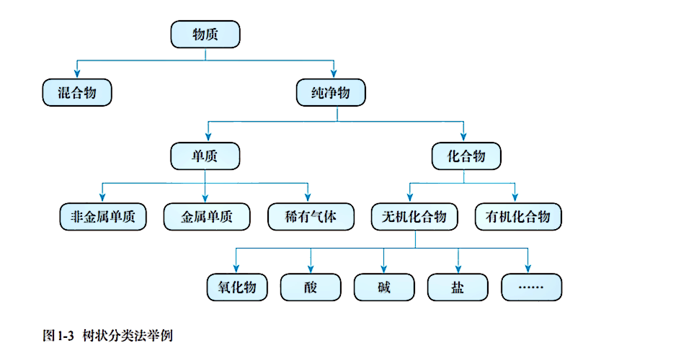
P7 新增酸碱性氧化物及其共性
除了物质的组成，物质的性质也是对物质进行分类常用的依据。例如，CO₂、SO₃等能与碱反应生成盐和水，这类氧化物称为酸性氧化物。多数酸性氧化物能溶于水，与水化合生成酸。而CaO、Fe₂O₃等能与酸反应生成盐和水，这类氧化物称为碱性氧化物。大多数非金属氧化物属于酸性氧化物，而大多数金属氧化物则属于碱性氧化物。
P8 方法导引：分类是根据研究对象的共同点和差异点，将它们区分为不同种类和层次的科学方法。在高中化学的学习中，对物质及其变化的分类标准将从物质的组成和性质等宏观视角，拓展到物质的构成、结构和参加化学反应的粒子等微观视角。运用分类的方法，可以发现物质及其变化的规律，预测物质的性质及可能发生的变化。
P9 氢氧化铁胶体的制备：向沸水中逐滴加入5~6滴FeCl₃饱和溶液。继续煮沸至液体呈红褐色，停止加热。
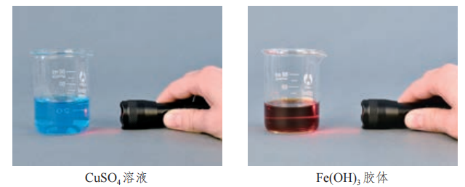
图1-5 光束通过溶液和胶体时的现象
真题链接(2023浙江卷)氯化铁是一种重要的盐，下列说法不正确的是
A.氯化铁属于弱电解质 B.氯化铁溶液可腐蚀覆铜板
C.氯化铁可由铁与氯气反应制得 D.氯化铁溶液可制备氢氧化铁胶体
【答案】A
解析：A.氯化铁能完全电离出铁离子和氯离子，属于强电解质，A错误；
B.氯化铁溶液与铜反应生成氯化铜和氯化亚铁，可用来蚀刻铜板，B正确；
C.氯气具有强氧化性，氯气与铁单质加热生成氯化铁，C正确；
D.向沸水中滴加饱和氯化铁溶液，继续加热呈红褐色，铁离子发生水解反应可得到氢氧化铁胶体，D正确；
故选：A。
P10 资料卡片：丁达尔效应因英国物理学家丁达尔于1869年发现而得名。当光束通过胶体时，看到的光柱是被胶体粒子散射的现象，并不是胶体粒子本身发光。可见光的波长为400~760 nm，胶体粒子的直径为1~100 nm，小于可见光的波长，能使光波发生散射；溶液也发生光的散射，但由于溶液中粒子的直径小于1 nm，散射极其微弱。所以，当光束通过胶体时可观察到丁达尔效应，而通过溶液时则看不到这种现象。
真题链接(2023全国甲卷)化学与生活密切相关，下列说法正确的是
A.苯甲酸钠可作为食品防腐剂是由于其具有酸性
B.豆浆能产生丁达尔效应是由于胶体粒子对光线的散射
C.SO₂可用于丝织品漂白是由于其能氧化丝织品中有色成分
D.维生素C可用作水果罐头的抗氧化剂是由于其难以被氧化
【答案】B
解析：A.苯甲酸钠属于强碱弱酸盐，其水溶液呈碱性，因此，其可作为食品防腐剂不是由于其具有酸性，A说法不正确；
B.胶体具有丁达尔效应，是因为胶体粒子对光线发生了散射；豆浆属于胶体，因此，其能产生丁达尔效应是由于胶体粒子对光线的散射，B说法正确；
C.SO₂可用于丝织品漂白是由于其能与丝织品中有色成分化合为不稳定的无色物质，C说法不正确；
D.维生素C具有很强的还原性，因此，其可用作水果罐头的抗氧化剂是由于其容易被氧气氧化，从而防止水果被氧化，D说法不正确；
故选B。
P11 在化学变化过程中，元素是不会改变的，这是考虑如何实现物质之间的转化时最基本的依据。
真题链接(2025湖北卷)下列与生活相关的叙述中，不涉及化学变化的是
A.干冰升华助力舞台云雾形成 B.珍珠遇酸后失去光泽
C.加酶洗衣粉清洗蛋白质污渍 D.植物油久置氧化变质
【答案】A
解析：A.干冰升华仅为状态变化，成分仍为${\text{CO}}_{\text{2}}$，无新物质生成，属物理变化，A符合题意；
B.珍珠主要成分是${\text{CaCO}}_{\text{3}}$，与酸反应生成${\text{CO}}_{\text{2}}$等，属化学变化，B不符合题意；
C.酶催化蛋白质水解为氨基酸，破坏原有结构，生成新物质，C不符合题意；
D.植物油氧化变质后，主要生成过氧化物、醛、酮、羧酸等，发生变质，属化学变化，D不符合题意。
故选A。
P12 培养综合考虑问题意识：在工业生产中要制取某种物质，除了要考虑反应进行的可能性，还要考虑原料来源、成本高低和设备要求等因素，以选取最适当的方法。例如，工业上制取NaOH一般不采用Na₂O与H₂O的反应(Na₂O作为原料，来源少、成本高)，而主要采用电解饱和食盐水的方法，过去也曾采用盐(如Na₂CO₃)与碱[如Ca(OH)₂]反应的方法。
P13 许多食品包装袋中常有一个小纸袋，内盛白色固体物质，标有“干燥剂”字样，其主要成分为生石灰。
真题链接(2025安徽卷)下列有关物质用途的说法错误的是
A.生石灰可用作脱氧剂 B.硫酸铝可用作净水剂
C.碳酸氢铵可用作食品膨松剂 D.苯甲酸及其钠盐可用作食品防腐剂
【答案】A
解析：A.生石灰($\text{CaO}$)主要用作干燥剂，通过吸水反应生成$\text{Ca}{\text{(OH)}}_{\text{2}}$，而非与氧气反应，因此不能作为脱氧剂，A错误；
B.硫酸铝溶于水后水解生成$\text{Al}{\text{(OH)}}_{\text{3}}$胶体，可吸附水中悬浮杂质，起到净水作用，B正确；
C.碳酸氢铵受热分解产生${\text{CO}}_{\text{2}}$和${\text{NH}}_{\text{3}}$，使食品膨松，可用作膨松剂，C正确；
D.苯甲酸及其钠盐是常见食品防腐剂，能抑制微生物生长，D正确；
故选A。
P15 在水溶液里或熔融状态下能够导电的化合物叫作电解质。
真题链接(2024浙江卷)下列物质不属于电解质的是
A. CO₂ B. HCl C. NaOH D. BaSO₄
【答案】A
解析：A.CO₂在水溶液中能导电，是生成的碳酸电离，不是自身电离，不属于电解质，A符合题意；
B.HCl溶于水电离出离子导电，属于电解质，B不符合题意；
C.NaOH在水溶液和熔融状态均能电离离子而导电，属于电解质，C不符合题意；
D.BaSO₄在熔融状态能电离离子而导电，属于电解质，D不符合题意；
故选A。
P15 电流是由带电荷的粒子按一定方向移动而形成的。因此，能导电的物质必须具有能自由移动的、带电荷的粒子。
P15 新增NaCl在水溶液和熔融状态下电离的微观过程、水合氢离子的解释，塑造微观视角
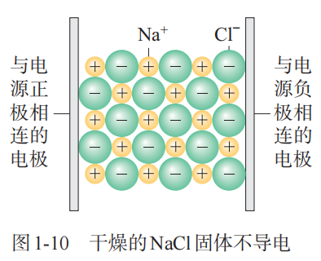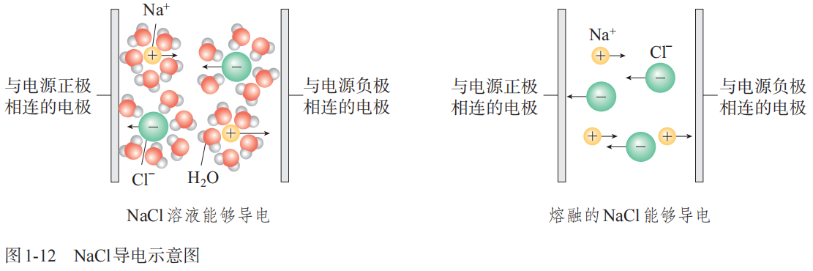
真题链接(2024湖南卷)下列化学用语表述错误的是
A. NaOH的电子式：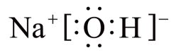
B. 异丙基的结构简式：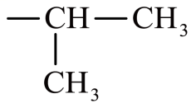
C. NaCl溶液中的水合离子：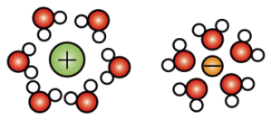
D. Cl₂分子中σ键的形成：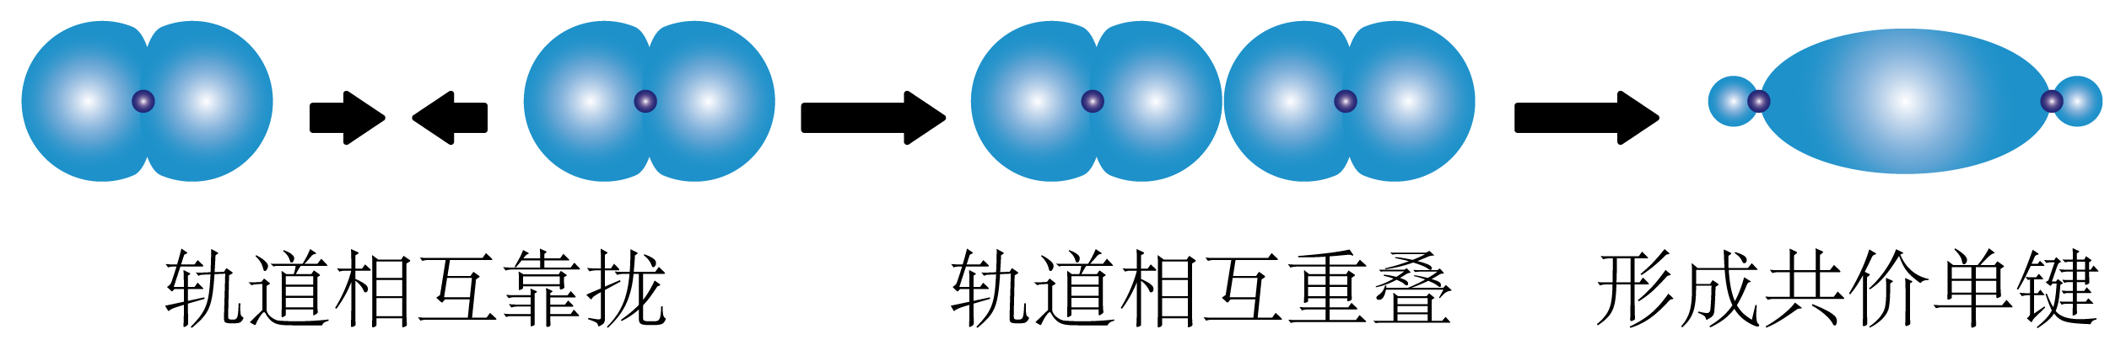
【答案】C
解析：A.NaOH由Na⁺和OH⁻构成，电子式为：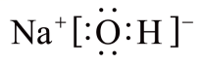，故A正确；
B.异丙基的结构简式：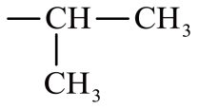，故B正确；
C.Na⁺离子半径比Cl⁻小，水分子电荷情况如图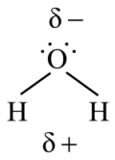，Cl⁻带负电荷，水分子在Cl⁻周围时，呈正电性的H朝向Cl⁻，水分子在Na⁺周围时，呈负电性的O朝向Na⁺，NaCl溶液中的水合离子应为：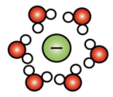、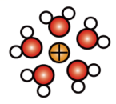，故C错误；
D.Cl₂分子中的共价键是由2个氯原子各提供1个未成对电子的3p原子轨道重叠形成的p-pσ键，形成过程为：，故D正确；
故选C。
氢原子失去电子后，剩余1个质子构成的核，即氢离子。氢离子是“裸露”的质子，半径很小，易与水分子结合成水合氢离子，通常用H₃O⁺表示。为了简便，也常把H₃O⁺写作H⁺。
P17在对研究对象进行实验观察和证据推理的基础上，利用简化抽象和类比等方法，将反映研究对象的本质特征，形成一种概括性的描述或认识思路，这就是模型。模型在科学认识中具有描述、解释和预测等功能，是理论发展的一种重要工具。化学模型中有实物模型、理论模型等，其中理论模型应用范围最广。瑞典化学家阿伦尼乌斯提出了电解模型，即电解质溶于水会自动的解离成离子。
P18电解质在溶液中反应实质上是离子之间的反应，这样的反应属于离子反应。
回归教材感悟：离子方程式的书写步骤
1.写：明确写出有关反应的化学方程式。
2.拆：(1)可溶性的强电解质(强酸、强碱、可溶性盐)一律用离子符号表示，难溶的物质、难电离的物质、气体、氧化物、水等仍用化学式表示。(2)对于微溶物质来说在离子反应中通常以离子形式参与反应，但是如果是在浊液里则需要写化学式，例如，石灰水中的氢氧化钙写离子符号，石灰乳中的氢氧化钙用化学式表示。浓硫酸中由于存在的主要是硫酸分子，也写化学式；浓硝酸、盐酸是完全电离的，所以写离子式。
特别注意：不能拆分的物质
①难溶物不拆；
②微溶物作生成物不拆[98%浓硫酸，石灰乳Ca(OH)₂]；
③弱电解质不拆(CH₃COOH，HF，HClO，H₂CO₃，H₂S，H₂SO₃，NH₃•H₂O等)；
④氧化物不拆(MnO₂，CuO，Fe₂O₃，Al₂O₃，Na₂O，Na₂O₂等)；
⑤弱酸的酸式酸根不拆(包括HC${\text{O}}_{3}^{\text{−}}$，HS⁻，HS${\text{O}}_{3}^{\text{−}}$，H₂P${\text{O}}_{4}^{\text{−}}$，HP${\text{O}}_{\text{4}}^{\text{2−}}$)强酸的酸式盐，如NaHSO₄其阴离子在稀溶液中应拆开写成H⁺与S${\text{O}}_{\text{4}}^{\text{2−}}$形式，在浓溶液中不拆开，仍写成${\text{HSO}}_{4}^{\text{−}}$；
⑥固相反应不拆，如将氯化铵固体与氢氧化钙固体混合加热制氨气；
⑦非电解质不拆，如蔗糖、乙醇等大多数有机物是非电解质，在书写离子方程式时均不能拆开，应写分子式。
3.删：删去方程式两边相同的离子和分子。
4.查：检查式子两边的各种原子的个数及电荷数是否相等，是否配平，还要看所得式子化学计量数是不是最简整数比，若不是，要化成最简整数比。
P19 复分解反应发生的条件即生成沉淀、放出气体或生成水。
回归教材感悟：
一、无隐含条件的离子共存
1.由于发生复分解反应，离子不能大量共存。
（1）有气体产生。如C${\text{O}}_{3}^{\text{2}\text{−}}$、S${\text{O}}_{3}^{\text{2−}}$、S^{2﹣}、HC${\text{O}}_{3}^{\text{−}}$、HS${\text{O}}_{3}^{\text{−}}$、HS﹣等易挥发的弱酸的酸根与H⁺不能大量共存。
（2）有沉淀生成。如Ba²⁺、Ca²⁺等不能与S${\text{O}}_{4}^{\text{2−}}$、C${\text{O}}_{3}^{\text{2}\text{−}}$等大量共存；Mg²⁺、Fe²⁺、Ag⁺、Al³⁺、Zn²⁺、Cu²⁺、Fe³⁺等不能与OH﹣大量共存；Pb²⁺与Cl﹣，Fe²⁺与S^{2﹣}、Ca²⁺与P${\text{O}}_{\text{4}}^{\text{3}\text{−}}$、Ag⁺与I﹣不能大量共存。
（3）有弱电解质生成。如OH﹣、CH₃COO﹣、P${\text{O}}_{\text{4}}^{\text{3}\text{−}}$、H₂P${\text{O}}_{4}^{\text{−}}$、HP${\text{O}}_{\text{4}}^{\text{2−}}$、F﹣、ClO﹣、Al${\text{O}}_{\text{2}}^{\text{−}}$、
Si${\text{O}}_{3}^{\text{2−}}$、CN﹣、C₁₇H₃₅COO﹣等与H⁺不能大量共存；一些酸式弱酸根如HC${\text{O}}_{3}^{\text{−}}$、HP${\text{O}}_{\text{4}}^{\text{2−}}$、HS﹣、H₂P${\text{O}}_{4}^{\text{−}}$、HS${\text{O}}_{3}^{\text{−}}$不能与OH﹣大量共存；N$H_{\text{4}}^{\text{+}}$与OH﹣不能大量共存。
（4）一些容易发生水解的离子，在溶液中的存在是有条件的。如Al${\text{O}}_{\text{2}}^{\text{−}}$、S^{2﹣}、C${\text{O}}_{3}^{\text{2}\text{−}}$、C₆H₅O﹣等必须在碱性条件下才能在溶液中存在；如Fe³⁺、Al³⁺等必须在酸性条件下才能在溶液中存在。这两类离子不能同时存在同一溶液中，即离子间能发生“双水解”反应。如3Al${\text{O}}_{\text{2}}^{\text{−}}$+Al³⁺+6H₂O＝4Al(OH)₃↓等。
2.由于发生氧化还原反应，离子不能大量共存。
（1）具有较强还原性的离子不能与具有较强氧化性的离子大量共存。如S^{2﹣}、HS﹣、S${\text{O}}_{\text{3}}^{\text{2−}}$、I﹣和Fe³⁺不能大量共存。
（2）在酸性或碱性的介质中由于发生氧化还原反应而不能大量共存。如Mn${\text{O}}_{4}^{\text{−}}$、Cr₂${\text{O}}_{7}^{\text{2}\text{−}}$、N${\text{O}}_{3}^{\text{−}}$、ClO﹣与S^{2﹣}、HS﹣、S${\text{O}}_{3}^{\text{2−}}$、HS${\text{O}}_{3}^{\text{−}}$、I﹣、Fe²⁺等不能大量共存；S${\text{O}}_{3}^{\text{2−}}$和S^{2﹣}在碱性条件下可以共存，但在酸性条件下则由于发生2S^{2﹣}+S${\text{O}}_{3}^{\text{2−}}$+6H⁺＝3S↓+3H₂O反应不能共存。H⁺与S₂${\text{O}}_{3}^{\text{2−}}$不能大量共存。
3.能水解的阳离子与能水解的阴离子在水溶液中不能大量共存(双水解)：Al³⁺和HC${\text{O}}_{3}^{\text{−}}$、C${\text{O}}_{3}^{\text{2}\text{−}}$、HS﹣、S^{2﹣}、Al${\text{O}}_{\text{2}}^{\text{−}}$、ClO﹣等；Fe³⁺与HC${\text{O}}_{3}^{\text{−}}$、C${\text{O}}_{3}^{\text{2}\text{−}}$、Al${\text{O}}_{\text{2}}^{\text{−}}$、ClO﹣等不能大量共存。
4.溶液中能发生络合反应的离子不能大量共存： Fe²⁺、Fe³⁺与SCN﹣、 Fe³⁺与C₆H₅O﹣不能大量共存。
二、有隐含条件的离子共存
1.溶液无色时，则溶液中没有有色离子，如Cu²⁺、Fe³⁺、Fe²⁺、Mn${\text{O}}_{4}^{\text{−}}$
2.强碱性溶液中不存在与OH﹣反应的离子，如Fe³⁺、Fe²⁺、HC${\text{O}}_{3}^{\text{−}}$、N$H_{4}^{+}$、Al³⁺
3.强酸性溶液中不存在与H⁺反应的离子，如HC${\text{O}}_{3}^{\text{−}}$、C${\text{O}}_{3}^{\text{2}\text{−}}$、S^{2﹣}、CH₃COO﹣、Al${\text{O}}_{\text{2}}^{\text{−}}$
特别注意：审题时应注意题中给出的附加条件如
①酸性溶液(H⁺)、碱性溶液(OH﹣)、能在加入铝粉后放出可燃气体的溶液、由水电离出的H⁺或OH﹣＝1×10^{﹣10}mol/L的溶液等
②有色离子Mn${\text{O}}_{4}^{\text{−}}$，Fe³⁺，Fe²⁺，Cu²⁺
③Mn${\text{O}}_{4}^{\text{−}}$，N${\text{O}}_{3}^{\text{−}}$等在酸性条件下具有强氧化性
④S₂${\text{O}}_{3}^{\text{2−}}$在酸性条件下发生氧化还原反应：S₂${\text{O}}_{3}^{\text{2−}}$+2H⁺＝S↓+SO₂↑+H₂O
⑤注意题目要求“大量共存”还是“不能大量共存”
真题链接1.(2025安徽卷)下列实验产生的废液中，可能大量存在的粒子组是
选项 | 实验 | 粒子组
A | 稀硝酸与铜片制$\text{NO}$ | $${\text{H}}^{\text{+}}\text{、}{\text{Cu}}^{\text{2+}}\text{、}{\text{NO}}_{\text{3}}^{\text{−}}\text{、NO}$$
B | $\text{70\%}$硫酸与${\text{Na}}_{\text{2}}{\text{SO}}_{\text{3}}$制${\text{SO}}_{\text{2}}$ | $${\text{H}}^{\text{+}}\text{、}{\text{Na}}^{\text{+}}\text{、}{\text{SO}}_{\text{4}}^{\text{2−}}\text{、}{\text{HSO}}_{\text{3}}^{\text{−}}$$
C | 浓盐酸与${\text{KMnO}}_{\text{4}}$制${\text{Cl}}_{\text{2}}$ | $${\text{H}}^{\text{+}}\text{、}{\text{K}}^{\text{+}}\text{、}{\text{Mn}}^{\text{2+}}\text{、}{\text{Cl}}^{\text{-}}$$
D | 双氧水与${\text{FeCl}}_{\text{3}}$溶液制${\text{O}}_{\text{2}}$ | $${\text{H}}^{\text{+}}\text{、}{\text{Fe}}^{\text{2+}}\text{、}{\text{Cl}}^{\text{-}}\text{、}{\text{H}}_{\text{2}}{\text{O}}_{\text{2}}$$
A.A B.B C.C D.D
【答案】C
解析：A.稀硝酸与铜反应生成${\text{H}}^{\text{+}}\text{、}{\text{Cu}}^{\text{2+}}\text{、}{\text{NO}}_{\text{3}}^{\text{−}}$和NO，NO难溶于水，无法大量存在，A不符合题意；
B.70%硫酸与Na₂SO₃反应生成SO₂，溶液中应含${\text{H}}^{\text{+}}\text{、}{\text{Na}}^{\text{+}}\text{、}{\text{SO}}_{\text{4}}^{\text{2−}}$，但${\text{HSO}}_{\text{3}}^{\text{−}}$在强酸性条件下会转化为SO₂和H₂O，无法大量存在，B不符合题意；
C.浓盐酸与KMnO₄反应生成Cl₂，产物为${\text{K}}^{\text{+}}$、${\text{Mn}}^{\text{2+}}$、${\text{Cl}}^{\text{−}}$和${\text{H}}^{\text{+}}$，这些离子在酸性环境中稳定共存，无后续反应干扰，C符合题意；
D.FeCl₃催化H₂O₂分解生成O₂，溶液中应含Fe^{3＋}而非Fe^{2＋}，D不符合题意；
故选C。
2. (2024浙江卷)在溶液中能大量共存的离子组是
A. H⁺、I⁻、Ba²⁺、${\text{NO}}_{\text{3}}^{\text{−}}$ B. Fe³⁺、K⁺、CN⁻、Cl⁻
C. Na⁺、Si${\text{O}}_{3}^{\text{2−}}$、Br⁻、Ca²⁺ D. N$H_{4}^{+}$、S${\text{O}}_{4}^{\text{2−}}$、CH3COO⁻、HC${\text{O}}_{3}^{\text{−}}$
【答案】D
解析：A. H⁺、I⁻、${\text{NO}}_{\text{3}}^{\text{−}}$三种离子会发生氧化还原反应而不能大量共存，故A不符合题意；
B.Fe³⁺、CN⁻会生成Fe${\text{(CN)}}_{6}^{\text{3}\text{−}}$离子而不能大量共存，故B不符合题意；
C.Si${\text{O}}_{3}^{\text{2−}}$、Ca²⁺ 会生成CaSiO₃沉淀而不能大量共存，故C不符合题意；
D.N$H_{4}^{+}$、CH₃COO⁻、HC${\text{O}}_{3}^{\text{−}}$虽然不同程度水解，但水解微弱，能大量共存，故D符合题意。
故选D。
回归教材感悟：离子方程式书写遵守的原则
1.客观事实原则：如2Fe+6H⁺═2Fe³⁺+3H₂↑，错在H⁺不能把Fe氧化成Fe³⁺，而只能氧化成Fe²⁺。稀盐酸、稀硫酸等非氧化性酸的 H⁺氧化性较弱，只能将 Fe 氧化为 Fe²⁺，应为：Fe+2H⁺═Fe²⁺+H₂↑。只有强氧化性酸(如浓硝酸、浓硫酸)在特定条件下才能将 Fe 氧化为 Fe³⁺，稀盐酸、稀硫酸等非氧化性酸只能将 Fe 氧化为 Fe²⁺。
2.质量守恒原则：如Na+H₂O═Na⁺+OH﹣+H₂↑，错在反应前后H原子的数目不等。应为：2Na+2H₂O═2Na⁺+2OH﹣+H₂↑
3.电荷守恒原则：如Fe³⁺+Cu═Fe²⁺+Cu²⁺，错在左右两边电荷不守恒。应为：
2Fe³⁺+Cu═2Fe²⁺+Cu²⁺
4.定组成原则：如稀硫酸与Ba(OH)₂溶液反应：H⁺+S${\text{O}}_{4}^{\text{2−}}$+Ba²⁺+OH﹣═BaSO₄↓+H₂O，错在S${\text{O}}_{4}^{\text{2−}}$和H⁺，Ba²⁺和OH﹣未遵循1:2这一定组成。应为：2H⁺+S${\text{O}}_{4}^{\text{2−}}$+Ba²⁺+2OH﹣═BaSO₄↓+2H₂O.
常见错误：1.拆分不合理2.不符合客观事实3.配平有误，不守恒4.未考虑反应物中量的关系5.忽略隐含信息
特别注意：1.能发生氧化还原反应的离子：
SO₂通入NaClO溶液中反应的离子方程式为SO₂+ClO﹣+H₂O＝S${\text{O}}_{4}^{\text{2−}}$+Cl﹣+2H⁺
2.胶体不带沉淀符号；
3.无论是“少量”还是“过量”的CO₂通入苯酚钠中均生成NaHCO₃(因为碳酸钠和苯酚不能共存)；
4.CO₂(SO₂)通入NaOH少量和过量的情况：少量CO₂：CO₂+2OH﹣＝H₂O+C${\text{O}}_{3}^{\text{2}\text{−}}$；
过量CO₂：CO₂+OH﹣＝HCO₃﹣；
难点突破：与量有关的离子方程式的书写
1.反应试剂的滴加顺序：
(1)第一类：
1)NaOH溶液和AlCl₃溶液
①NaOH溶液滴加到AlCl₃溶液中的离子反应：先是Al³⁺+3OH﹣＝Al(OH)₃↓，
后是Al(OH)₃+OH﹣＝Al${\text{O}}_{\text{2}}^{\text{−}}$+2H₂O；
②AlCl₃溶液滴加到NaOH溶液中时：先是Al³⁺+4OH﹣＝Al${\text{O}}_{\text{2}}^{\text{−}}$+2H₂O，
后是Al³⁺+3Al${\text{O}}_{\text{2}}^{\text{−}}$+6H₂O＝4Al(OH)₃↓
2)盐酸和NaAlO₂溶液
①盐酸滴加到NaAlO₂溶液中的离子反应：先是Al${\text{O}}_{\text{2}}^{\text{−}}$+H⁺+H₂O＝Al(OH)₃↓，
后是Al(OH)₃+3H⁺＝Al³⁺+3H₂O；
②当NaAlO₂溶液滴加到盐酸溶液中时：先是Al${\text{O}}_{\text{2}}^{\text{−}}$+4H⁺＝Al³⁺+2H₂O，
后是Al³⁺+3Al${\text{O}}_{\text{2}}^{\text{−}}$+6H₂O＝4Al(OH)₃↓
3)氨水和AgNO₃溶液
①氨水滴加到AgNO₃溶液中：先是Ag⁺+NH₃•H₂O＝AgOH↓+N$H_{4}^{+}$，
后是AgOH+2NH₃•H₂O＝[Ag(NH₃)₂]⁺+OH﹣+2H₂O
②当AgNO₃溶液滴加到氨水中：Ag⁺+2NH₃•H₂O＝[Ag(NH₃)₂]⁺+2H₂O
(2)第二类：
1)NaHSO₄溶液和Ba(OH)₂溶液
①向NaHSO₄溶液中逐滴加入Ba(OH)₂溶液至中性：
解析：因NaHSO₄是二元强酸的酸式盐，故全部电离。当反应后溶液呈中性时，其反应的化学方程式是：2NaHSO₄+Ba(OH)₂＝BaSO₄↓+Na₂SO₄+2H₂O，其离子方程式是：
2H⁺+S${\text{O}}_{4}^{\text{2−}}$+Ba²⁺+2OH﹣＝BaSO₄↓+2H₂O
②在上述中性溶液里，继续滴加Ba(OH)₂溶液：
解析：这时在①中存在的溶质只有Na₂SO₄，继续滴加Ba(OH)₂溶液的离子方程式是：
S${\text{O}}_{4}^{\text{2−}}$+Ba²⁺＝BaSO₄↓
③向NaHSO₄溶液中逐滴加入Ba(OH)₂溶液至S${\text{O}}_{4}^{\text{2−}}$恰好完全沉淀：
解析：当S${\text{O}}_{4}^{\text{2−}}$恰好完全沉淀，Ba(OH)₂溶液中的Ba²⁺与S${\text{O}}_{4}^{\text{2−}}$恰好按1︰1反应，且H⁺与 OH﹣的比也是1︰1，这时溶液中的溶质是NaOH.其离子方程式是：H⁺+S${\text{O}}_{4}^{\text{2−}}$+Ba²⁺+OH﹣＝BaSO₄↓+H₂O
④向Ba(OH)₂溶液中逐滴加入NaHSO₄溶液直至过量：
解析：向Ba(OH)₂溶液中逐滴加入NaHSO₄溶液直至过量，S${\text{O}}_{4}^{\text{2−}}$与Ba²⁺的比为1︰1反应，H⁺与 OH﹣的比为2︰2反应。其离子方程式是：2H⁺+S${\text{O}}_{4}^{\text{2−}}$+Ba²⁺+2OH﹣＝BaSO₄↓+2H₂O
2)Ba(OH)₂溶液和NaHCO₃溶液
⑤向Ba(OH)₂溶液中逐滴加入过量的NaHCO₃溶液：
解析：该问题相当于2 mol OH﹣与过量的HC${\text{O}}_{3}^{\text{−}}$反应，且生成的C${\text{O}}_{3}^{\text{2}\text{−}}$再与1 mol Ba²⁺结合。
Ba²⁺+2OH﹣+2HC${\text{O}}_{3}^{\text{−}}$＝BaCO₃↓+2H₂O+C${\text{O}}_{3}^{\text{2}\text{−}}$
3)Ca(OH)₂溶液和NaHCO₃溶液
①少量的Ca(OH)₂和足量的NaHCO₃溶液混合(向NaHCO₃溶液中滴入Ca(OH)₂)：
2OH﹣+Ca²⁺+2HC${\text{O}}_{3}^{\text{−}}$＝CaCO₃↓+C${\text{O}}_{3}^{\text{2}\text{−}}$+2H₂O;
②足量的Ca(OH)₂和少量的NaHCO₃溶液混合[向Ca(OH)₂溶液中滴入NaHCO₃]：
OH﹣+Ca²⁺+HC${\text{O}}_{3}^{\text{−}}$=CaCO₃↓+H₂O;
③少量的Ca(HCO₃)₂溶液和足量的NaOH溶液混合[向NaOH溶液中滴入Ca(HCO₃)₂]：
Ca²⁺+2HC${\text{O}}_{3}^{\text{−}}$+2OH﹣＝CaCO₃↓+C${\text{O}}_{3}^{\text{2}\text{−}}$+2H₂O;
④向Ba(OH)₂溶液中逐滴加入KAl(SO₄)₂溶液至Ba²⁺恰好完全沉淀；在上述溶液中继续滴加
KAl(SO₄)₂溶液时，该步反应的离子方程式是
解析：这时相当于2 mol Ba(OH)₂和1 mol KAl(SO₄)₂反应，其离子方程式是：
Al³⁺+2S${\text{O}}_{4}^{\text{2−}}$+2Ba²⁺+4OH﹣＝2BaSO₄↓+AlO₂﹣+2H₂O
在上述溶液中继续滴加KAl(SO₄)₂溶液时，Al³⁺和AlO₂﹣发生双水解反应，其离子方程式是：
Al³⁺+3Al${\text{O}}_{\text{2}}^{\text{−}}$+6H₂O＝4Al(OH)₃↓
⑤向KAl(SO₄)₂溶液中逐滴加入Ba(OH)₂溶液直至溶液中的SO₄^{2﹣}恰好完全沉淀；当沉淀的物质的量达到最大时反应的离子方程式是
解析：这时相当于1 mol KAl(SO₄)₂和2 mol Ba(OH)₂反应，其离子方程式是：
Al³⁺+2S${\text{O}}_{4}^{\text{2−}}$+2Ba²⁺+4OH﹣＝2BaSO₄↓+Al${\text{O}}_{\text{2}}^{\text{−}}$+2H₂O
当沉淀的物质的量达到最大时，相当于2 mol KAl(SO₄)₂和3 mol Ba(OH)₂反应，其离子方程式是：2Al³⁺+3S${\text{O}}_{4}^{\text{2−}}$+3Ba²⁺+6OH﹣＝3BaSO₄↓+2Al(OH)₃↓
2.反应试剂的用量：
如将CO₂分别以“少量”“过量”通入到NaOH、NaAlO₂、Na₂SiO₃、Ca(ClO)₂ 的溶液中发生的离子反应方程式是不同的。
少量CO₂与上述各溶液反应的离子方程式分别是：
CO₂+2OH﹣＝ H₂O+C${\text{O}}_{3}^{\text{2}\text{−}}$
CO₂+2Al${\text{O}}_{\text{2}}^{\text{−}}$+3H₂O＝2Al(OH)₃↓+C${\text{O}}_{3}^{\text{2}\text{−}}$
CO₂+Si${\text{O}}_{3}^{\text{2−}}$+H₂O＝H₂SiO₃↓+C${\text{O}}_{3}^{\text{2}\text{−}}$
CO₂+Ca²⁺+2ClO﹣+H₂O＝CaCO₃↓+2HClO
过量的CO₂与上述各溶液反应的离子方程式分别是：
CO₂+OH﹣＝HC${\text{O}}_{3}^{\text{−}}$；
CO₂+Al${\text{O}}_{\text{2}}^{\text{−}}$+2H₂O＝Al(OH)₃↓+HC${\text{O}}_{3}^{\text{−}}$
2CO₂+Si${\text{O}}_{3}^{\text{2−}}$+2H₂O＝H₂SiO₃↓+2HC${\text{O}}_{3}^{\text{−}}$
CO₂+ClO﹣+H₂O＝HC${\text{O}}_{3}^{\text{−}}$+HClO
但是无论是“少量”还是“过量”的CO₂通入苯酚钠中均生成NaHCO₃(因为碳酸钠和苯酚不能共存)其离子方程式是：
CO₂ + H₂O + C₆H₅O⁻→ C₆H₅OH + HC${\text{O}}_{3}^{\text{−}}$
3.氧化还原反应的顺序与试剂用量的关系：
如少量Cl₂通入FeI₂溶液时，还原性强的I﹣先和Cl₂反应：2I﹣+Cl₂＝2Cl﹣+I₂.这时若继续通入Cl₂到过量，Cl₂再和Fe²⁺反应：2Fe²⁺+Cl₂＝2Cl﹣+2 Fe³⁺。那么足量的Cl₂通入Fe I₂溶液时的离子方程式是二者的加和：2Fe²⁺+4I﹣+3Cl₂＝2 Fe³⁺+6Cl﹣+2I₂；
又如少量Na₂S溶液滴加到FeCl₃溶液中，具有氧化性的Fe³⁺过量，反应的离子方程式是：
2Fe³⁺+S^{2﹣}＝S↓+2Fe²⁺；当少量FeCl₃溶液滴加到Na₂S溶液中，具有还原性的S^{2﹣}过量，反应的离子方程式是：3S^{2﹣}+2Fe³⁺＝2FeS↓+S↓。
4.不要漏写参加反应离子的比值及离子数：
如Ba(OH)₂溶液和H₂SO₄溶液混合，S${\text{O}}_{4}^{\text{2−}}$与Ba²⁺的比为1︰1反应，H⁺与 OH﹣的比为2︰2反应。其离子方程式是：2H⁺+S${\text{O}}_{4}^{\text{2−}}$+Ba²⁺+2OH﹣＝BaSO₄↓+2H₂O，切不可写成：
H⁺+S${\text{O}}_{4}^{\text{2−}}$+Ba²⁺+OH﹣＝BaSO₄↓+H₂O，而导致错误。
再如Ba(OH)₂溶液和CuSO₄溶液混合，正确的离子方程式是：
Ba²⁺+2OH﹣+Cu²⁺+S${\text{O}}_{4}^{\text{2−}}$＝BaSO₄↓+Cu(OH)₂↓，切不可写成：S${\text{O}}_{4}^{\text{2−}}$+Ba²⁺＝BaSO₄↓遗失离子而导致错误。
真题链接1.(2025河南卷)对于下列过程中发生的化学反应。相应离子方程式正确的是
A.磷酸二氢钠水解：${\text{H}}_{\text{2}}{\text{PO}}_{\text{4}}^{\text{−}}\text{+}{\text{H}}_{\text{2}}\text{O⇌}{\text{H}}_{\text{3}}{\text{PO}}_{\text{4}}\text{+}{\text{OH}}^{\text{−}}$
B.用稀盐酸浸泡氧化银：${\text{Ag}}_{\text{2}}\text{O+2}{\text{H}}^{\text{+}}\text{=2}{\text{Ag}}^{\text{+}}\text{+}{\text{H}}_{\text{2}}\text{O}$
C.向次氯酸钠溶液中加入碘化氢溶液：${\text{ClO}}^{\text{−}}\text{+}{\text{H}}^{\text{+}}\text{=HClO}$
D.向硫酸氢钠溶液中滴加少量碳酸氢钡溶液：${\text{H}}^{\text{+}}\text{+}{\text{SO}}_{\text{4}}^{\text{2−}}\text{+}{\text{Ba}}^{\text{2+}}\text{+}{\text{HCO}}_{\text{3}}^{\text{−}}\text{=}{\text{BaSO}}_{\text{4}}\text{↓+}{\text{CO}}_{\text{2}}\text{↑+}{\text{H}}_{\text{2}}\text{O}$
【答案】A
解析：A.磷酸二氢钠水解产生OH－，离子方程式为${\text{H}}_{\text{2}}{\text{PO}}_{\text{4}}^{\text{−}}\text{+}{\text{H}}_{\text{2}}\text{O⇌}{\text{H}}_{\text{3}}{\text{PO}}_{\text{4}}\text{+}{\text{OH}}^{\text{−}}$，A正确；
B.用稀盐酸浸泡氧化银生成AgCl沉淀，离子方程式为Ag₂O+2H⁺+2Cl－=2AgCl+H₂O，B错误；
C.向次氯酸钠溶液中加入碘化氢溶液发生氧化还原反应，离子方程式为
ClO－+2I－+2H⁺=I₂+Cl－+H₂O，C错误；
D.向硫酸氢钠溶液中滴加少量碳酸氢钡溶液，反应的离子方程式为${\text{2H}}^{\text{+}}{\text{+SO}}_{\text{4}}^{\text{2-}}{\text{+Ba}}^{\text{2+}}{\text{+2HCO}}_{\text{3}}^{\text{-}}{\text{=BaSO}}_{\text{4}}\text{↓}{\text{+2CO}}_{\text{2}}\text{↑}{\text{+2H}}_{\text{2}}\text{O}$，D错误；
故选A。
2.(2024全国甲卷)下列过程对应的离子方程式正确的是
A. 用氢氟酸刻蚀玻璃：${\text{S}\text{i}\text{O}}_{\text{3}}^{\text{2−}}\text{+4}{\text{F}}^{\text{−}}\text{+6}{\text{H}}^{\text{+}}\text{=}{\text{SiF}}_{\text{4}}\text{↑+3}{\text{H}}_{\text{2}}\text{O}$
B. 用三氯化铁溶液刻制覆铜电路板：2${\text{Fe}}^{\text{3}}\text{+3Cu=3}{\text{Cu}}^{\text{2+}}\text{+2Fe}$
C. 用硫代硫酸钠溶液脱氯：${\text{S}}_{\text{2}}{\text{O}}_{\text{3}}^{\text{2}\text{−}}\text{+2}{\text{Cl}}_{\text{2}}\text{+3}{\text{H}}_{\text{2}}\text{O}\text{=}{\text{2}\text{SO}}_{\text{3}}^{\text{2-}}\text{+}$4Cl－$\text{+6}{\text{H}}^{\text{+}}$
D. 用碳酸钠溶液浸泡锅炉水垢中的硫酸钙：${\text{C}\text{aSO}}_{\text{4}}\text{+}$C${\text{O}}_{\text{3}}^{\text{2}\text{−}}$=${\text{C}\text{a}\text{C}\text{O}}_{\text{3}}{\text{+SO}}_{\text{4}}^{\text{2-}}$
【答案】D
解析：A.玻璃的主要成分为SiO₂，用氢氟酸刻蚀玻璃时，SiO₂和氢氟酸反应生成SiF₄气体和水，反应的方程式为SiO₂+4HF=SiF₄↑+2H₂O，A错误；
B.Fe³⁺可以将Cu氧化成Cu²⁺，三氯化铁刻蚀铜电路板时反应的离子方程式为：
2Fe³⁺+Cu=2Fe²⁺+Cu²⁺，B错误；
C.氯气具有强氧化性，可以氧化硫代硫酸根成硫酸根，氯气被还原为氯离子，反应的离子方程式为S₂${\text{O}}_{3}^{\text{2−}}$+4Cl₂+5H₂O=2${\text{SO}}_{\text{4}}^{\text{2-}}$+8Cl⁻+10H⁺，C错误；
D.碳酸钙的溶解度小于硫酸钙，可以用碳酸钠溶液浸泡水垢使硫酸钙转化为疏松、易溶于酸的碳酸钙，反应的离子方程式为CaSO₄+C${\text{O}}_{\text{3}}^{\text{2}\text{−}}$=CaCO₃+${\text{SO}}_{\text{4}}^{\text{2-}}$，D正确；
故选D。
- (2024新课标卷)对于下列过程中发生的化学反应，相应离子方程式正确的是
A. 试管壁上的银镜用稀硝酸清洗：Ag + 2${\text{H}}^{\text{+}}$+ ${\text{NO}}_{\text{3}}^{\text{−}}$=${ \text{Ag}}^{\text{+ }}$+ NO₂↑+ ${\text{H}}_{\text{2}}\text{O}$
B. 工业废水中的Pb²⁺用FeS去除：Pb²⁺ + S^{2﹣}= PbS↓
C. 海水提溴过程中将溴吹入SO₂吸收塔：Br₂ + SO₂ + 2${\text{H}}_{\text{2}}\text{O}$ = 2Br⁻ +${ \text{SO}}_{\text{4}}^{\text{2-}}$ + 4H⁺
D. 用草酸标准溶液测定高锰酸钾溶液的浓度：2Mn${\text{O}}_{4}^{\text{−}}$ + 5C₂${\text{O}}_{4}^{\text{2}\text{−}}+16{\text{H}}^{\text{+}} =$2${Mn}^{\text{2}\text{+}}$+ 10CO₂↑ + 8${\text{H}}_{\text{2}}\text{O}$
【答案】C
解析：A.试管壁上的银镜用稀硝酸清洗，银溶于稀硝酸生成硝酸银和一氧化氮 气体，该反应的离子方程式为3Ag + 4${\text{H}}^{\text{+}}$+ ${\text{NO}}_{\text{3}}^{\text{−}}$=${\text{ 3}\text{Ag}}^{\text{+ }}$+ NO↑+ 2${\text{H}}_{\text{2}}\text{O}$，A不正确；
B.由于PbS的溶解度远远小于FeS，因此，工业废水中的Pb²⁺用FeS去除，该反应的离子方程式为Pb²⁺ + FeS = PbS + ${ \text{Fe}}^{\text{2}\text{+ }}$，B不正确；
C.海水提溴过程中将溴吹入SO₂吸收塔，SO₂在水溶液中将Br₂还原为Br⁻，该反应的离子方程式为Br₂ + SO₂ + 2${\text{H}}_{\text{2}}\text{O}$ = 2Br⁻ +${ \text{SO}}_{\text{4}}^{\text{2-}}$ + 4H⁺，C正确；
D.用草酸标准溶液测定高锰酸钾溶液的浓度，H₂C₂O₄被氧化为CO₂，H₂C₂O₄属于弱酸，该反应的离子方程式为2Mn${\text{O}}_{4}^{\text{−}}$ + 5H₂C₂O₄$+6{\text{H}}^{\text{+}} =$2${Mn}^{\text{2}\text{+}}$+ 10CO₂↑ + 8${\text{H}}_{\text{2}}\text{O}$，D不正确；
故选C。
4.(2023浙江卷)下列反应的离子方程式正确的是
A.碘化亚铁溶液与等物质的量的氯气：2${\text{Fe}}^{\text{2}\text{+ }}$+ 2I⁻ + 2Cl₂ = 2Fe³⁺ + $I_{\text{2}}\text{+}$ 4Cl⁻
B.向次氯酸钙溶液通入足量二氧化碳：ClO⁻ + CO₂ + ${\text{H}}_{\text{2}}\text{O}$ = HClO + HC${\text{O}}_{3}^{\text{−}}$
C.铜与稀硝酸：Cu $+ 4{\text{H}}^{\text{+}}+$2${\text{NO}}_{\text{3}}^{\text{−}}$ = ${\text{Cu}}^{\text{2}\text{+ }}$+ 2NO₂↑ + 2${\text{H}}_{\text{2}}\text{O}$
D.向硫化钠溶液通入足量二氧化硫： S^{2﹣}+ 2SO₂ + 2${\text{H}}_{\text{2}}\text{O}$ = ${\text{H}}_{\text{2}}S$ + 2HS${\text{O}}_{3}^{\text{−}}$
【答案】B
解析：A.碘化亚铁溶液与等物质的量的氯气，碘离子与氯气恰好完全反应：2I⁻ + Cl₂ = $I_{\text{2}}\text{+}$ 2Cl⁻，故A错误；
B.向次氯酸钙溶液通入足量二氧化碳，反应生成碳酸氢钙和次氯酸：ClO⁻ + CO₂ + ${\text{H}}_{\text{2}}\text{O}$ = HClO + HC${\text{O}}_{3}^{\text{−}}$，故B正确；
C.铜与稀硝酸反应生成硝酸铜、一氧化氮和水：3Cu $+ 8{\text{H}}^{\text{+}}+$2${\text{NO}}_{\text{3}}^{\text{−}}$ = 3${\text{Cu}}^{\text{2}\text{+ }}$+ 2NO↑ + 4${\text{H}}_{\text{2}}\text{O}$，故C错误；
D.向硫化钠溶液通入足量二氧化硫，溶液变浑浊，溶液中生成亚硫酸氢钠： 2S^{2﹣}+ 5SO₂ + 2${\text{H}}_{\text{2}}\text{O}$ = 3$S↓$ + 4HS${\text{O}}_{3}^{\text{−}}$，故D错误；
故选B。
4.(2023浙江卷)下列反应的离子方程式正确的是
A.碘化亚铁溶液与等物质的量的氯气：2${\text{Fe}}^{\text{2}\text{+ }}$+ 2I⁻ + 2Cl₂ = 2Fe³⁺ + $I_{\text{2}}\text{+}$ 4Cl⁻
B.向次氯酸钙溶液通入足量二氧化碳：ClO⁻ + CO₂ + ${\text{H}}_{\text{2}}\text{O}$ = HClO + HC${\text{O}}_{3}^{\text{−}}$
C.铜与稀硝酸：Cu $+ 4{\text{H}}^{\text{+}}+$2${\text{NO}}_{\text{3}}^{\text{−}}$ = ${\text{Cu}}^{\text{2}\text{+ }}$+ 2NO₂↑ + 2${\text{H}}_{\text{2}}\text{O}$
D.向硫化钠溶液通入足量二氧化硫： S^{2﹣}+ 2SO₂ + 2${\text{H}}_{\text{2}}\text{O}$ = ${\text{H}}_{\text{2}}S$ + 2HS${\text{O}}_{3}^{\text{−}}$
【答案】B
解析：A.碘化亚铁溶液与等物质的量的氯气，碘离子与氯气恰好完全反应：2I⁻ + Cl₂ = $I_{\text{2}}\text{+}$ 2Cl⁻，故A错误；
B.向次氯酸钙溶液通入足量二氧化碳，反应生成碳酸氢钙和次氯酸：ClO⁻ + CO₂ + ${\text{H}}_{\text{2}}\text{O}$ = HClO + HC${\text{O}}_{3}^{\text{−}}$，故B正确；
C.铜与稀硝酸反应生成硝酸铜、一氧化氮和水：3Cu $+ 8{\text{H}}^{\text{+}}+$2${\text{NO}}_{\text{3}}^{\text{−}}$ = 3${\text{Cu}}^{\text{2}\text{+ }}$+ 2NO↑ + 4${\text{H}}_{\text{2}}\text{O}$，故C错误；
D.向硫化钠溶液通入足量二氧化硫，溶液变浑浊，溶液中生成亚硫酸氢钠： 2S^{2﹣}+ 5SO₂ + 2${\text{H}}_{\text{2}}\text{O}$ = 3$S↓$ + 4HS${\text{O}}_{3}^{\text{−}}$，故D错误；
故选B。
5.(2023浙江卷)下列反应的离子方程式不正确的是
A.Cl₂通入氢氧化钠溶液：Cl₂+2OH⁻ = Cl⁻ + ClO﹣+${\text{H}}_{\text{2}}\text{O}$
B.氧化铝溶于氢氧化钠溶液：Al₂O₃+2OH⁻ = 2Al${\text{O}}_{\text{2}}^{\text{−}}$ +${ \text{H}}_{\text{2}}\text{O}$
C.过量CO₂通入饱和碳酸钠溶液：CO₂+C${\text{O}}_{3}^{\text{2}\text{−}}$+2Na⁺+H₂O＝2NaHCO₃↓
D.H₂SO₃溶液中滴入氯化钙溶液：S${\text{O}}_{3}^{\text{2−}}$+Ca²⁺＝CaSO₃↓
【答案】D
解析：A.Cl₂通入氢氧化钠溶液中反应生成氯化钠、次氯酸钠和水，反应的离子方程式为：Cl₂+2OH⁻ = Cl⁻ + ClO﹣+${\text{H}}_{\text{2}}\text{O}$，选项A正确；
B.氧化铝溶于氢氧化钠溶液生成偏铝酸钠和水，反应的离子方程式为：Al₂O₃+2OH⁻ = 2Al${\text{O}}_{\text{2}}^{\text{−}}$ +${ \text{H}}_{\text{2}}\text{O}$，选项B正确；
C.过量CO₂通入饱和碳酸钠溶液反应产生碳酸氢钠晶体，反应的离子方程式为：CO₂+C${\text{O}}_{3}^{\text{2}\text{−}}$+2Na⁺+H₂O＝2NaHCO₃↓，选项C正确；
D.H₂SO₃溶液中滴入氯化钙溶液，因亚硫酸酸性弱于盐酸，不能发生反应，选项D不正确；
故选D。
P23反应前后有元素的化合价发生变化，是氧化还原反应的重要特征。
P24氧化还原反应中一定存在着电子转移，有的是电子得失，有的是共用电子对偏移。这就是氧化还原反应的本质。
真题链接1.(2025重庆卷)抗日战争时期，根据地物资紧缺，军民自力更生，就地取材，采用下列方法生产化工产品，其中利用了氧化还原反应原理的是
- 用石磨代替打浆机碾碎硝化棉
- 用陶缸作反应器以硫黄为原料生产硫酸
C.通过蒸馏法以自酿的白酒为原料生产工业酒精
D.通过水解法以植物油和熟石灰为原料生产甘油
【答案】B
解析：A.研磨硝化棉是物理粉碎过程，无化合价变化，不涉及氧化还原反应，A错误；
B.硫磺(S)转化为硫酸(H₂SO₄)时，硫的化合价从0升至+6，发生氧化反应，涉及氧化还原反应，B正确；
C.蒸馏法分离酒精是物理过程，无新物质生成，不涉及氧化还原反应，C错误；
D.植物油水解生成甘油和脂肪酸盐，属于水解反应，无化合价变化，不涉及氧化还原反应，D错误；
故选B。
2.(2025北京卷)下列反应中，体现${\text{NH}}_{\text{4}}^{\text{+}}$还原性的是
A.${\text{NH}}_{\text{4}}{\text{HCO}}_{\text{3}}$加热分解有${\text{NH}}_{\text{3}}$生成
B.${\text{NH}}_{\text{4}}\text{Cl}$和${\text{NaNO}}_{\text{2}}$的混合溶液加热有${\text{N}}_{\text{2}}$生成
C.${\text{Mg(OH)}}_{\text{2}}$固体在${\text{NH}}_{\text{4}}\text{Cl}$溶液中溶解
D.${\left({\text{NH}}_{\text{4}}\right)}_{\text{2}}{\text{SO}}_{\text{4}}$溶液中滴加${\text{BaCl}}_{\text{2}}$溶液出现白色沉淀
【答案】B
解析：A.NH₄HCO₃分解生成NH₃，氮的氧化态保持-3，未发生氧化还原反应，A不符合题意；
B.${\text{NH}}_{\text{4}}^{\text{+}}$中的N(-3价)与${\text{NO}}_{\text{2}}^{\text{−}}$中的N(+3价)反应生成N₂₍0价)，${\text{NH}}_{\text{4}}^{\text{+}}$被氧化，体现还原性，B符合题意；
C.水溶液中，铵根离子可以直接结合氢氧化镁弱电离的氢氧根离子，使沉淀溶解平衡向正向移动，则该氢氧化镁溶解过程，无化合价变化，没有体现其还原性，C不符合题意；
D.(NH₄)₂SO₄与BaCl₂的沉淀反应属于复分解反应，${\text{NH}}_{\text{4}}^{\text{+}}$未参与氧化还原，D不符合题意；
故选B。
3.(2025山东卷)下列在化学史上产生重要影响的成果中，不涉及氧化还原反应的是
A.侯德榜发明了以${\text{NH}}_{\text{3}}$，${\text{CO}}_{\text{2}}$和$\text{NaCl}$为原料的联合制碱法
B.戴维电解盐酸得到${\text{H}}_{\text{2}}$和${\text{Cl}}_{\text{2}}$，从而提出了酸的含氢学说
C.拉瓦锡基于金属和${\text{O}}_{\text{2}}$的反应提出了燃烧的氧化学说
D.哈伯发明了以${\text{N}}_{\text{2}}$和${\text{H}}_{\text{2}}$为原料合成氨的方法
【答案】A
解析：A.联合制碱法的反应中，化学方程式为：${\text{NaCl+H}}_{\text{2}}{\text{O+CO}}_{\text{2}}{\text{+NH}}_{\text{3}}{\text{=NaHCO}}_{\text{3}}\text{↓}{\text{+NH}}_{\text{4}}\text{Cl}$和${\text{2NaHCO}}_{\text{3}}\begin{aligned}\underline{\underline{\text{Δ}}} \\ \end{aligned}{\text{Na}}_{\text{2}}{\text{CO}}_{\text{3}}{\text{+H}}_{\text{2}}{\text{O+CO}}_{\text{2}}\text{↑}$，各元素(Na、Cl、N、C、H、O)的化合价均未发生改变，属于非氧化还原反应，A符合题意；
B.电解盐酸生成${\text{H}}_{\text{2}}$和${\text{Cl}}_{\text{2}}$，H和Cl的化合价均发生变化(H从+1→0，Cl从-1→0)，涉及氧化还原反应，B不符合题意；
C.金属与${\text{O}}_{\text{2}}$反应生成氧化物，金属被氧化(化合价升高)，O被还原(化合价降低)，涉及氧化还原反应，C不符合题意；
D.合成氨反应中${\text{N}}_{\text{2}}$的N化合价从0→-3，${\text{H}}_{\text{2}}$的H从0→+1，涉及氧化还原反应，D不符合题意；
故选A。
4.(2024浙江卷)汽车尾气中的NO和CO在催化剂作用下发生反应：$\text{2NO+2CO}\begin{aligned}\underline{\underline{\text{催化剂}}} \\ \end{aligned}\text{2}$CO+${\text{N}}_{\text{2}}$，列说法不正确的是(N_{A}为阿伏加德罗常数的值)
A. 生成1molCO₂转移电子的数目为2N_{A} B. 催化剂降低NO与CO反应的活化能
C. NO是氧化剂，CO是还原剂 D. N₂既是氧化产物又是还原产物
【答案】D
【分析】NO中N的化合价为+2价，降低为0价的N₂，1个NO得2个电子，作氧化剂，发生还原反应，CO中C为+2价，化合价升高为+4价的CO₂，失去2个电子，作还原剂发生氧化反应；
解析：A.根据分析，1mol CO₂转移2 N_{A}的电子，A正确；
B.催化剂通过降低活化能，提高反应速率，B正确；
C.根据分析，NO是氧化剂，CO是还原剂，C正确；
D.根据分析，N₂为还原产物，CO₂为氧化产物，D错误；
故选D。
5. (2024山东卷)中国书画是世界艺术瑰宝，古人所用文房四宝制作过程中发生氧化还原反应的是
A. 竹管、动物尾毫→湖笔 B. 松木→油烟→徽墨
C. 楮树皮→纸浆纤维→宣纸 D. 端石→端砚
【答案】B
解析：A.湖笔，以竹管为笔杆，以动物尾毫为笔头制成，不涉及氧化还原反应，A不符合题意；
B.松木中的C元素主要以有机物的形式存在，徽墨主要为C单质，存在元素化合价的变化，属于氧化还原反应，B符合题意；
C.宣纸，以楮树皮为原料，得到纸浆纤维，从而制作宣纸，不涉及氧化还原反应，C不符合题意；
D.端砚以端石为原料经过采石、维料、制璞、雕刻、磨光、配盒等步骤制成，不涉及氧化还原反应，D不符合题意；
故选B。
6.(2023全国乙卷)下列应用中涉及氧化还原反应的是
A.使用明矾对水进行净化 B.雪天道路上撒盐融雪
C.暖贴中的铁粉遇空气放热 D.荧光指示牌被照发光
【答案】C
解析：A.使用明矾对水进行净化过程中，明矾电离出的铝离子发生水解生成氢氧化铝胶体，氢氧化铝胶体粒子吸附水中的悬浮颗粒并沉降下来而水变得澄清，该过程中没有任何一种元素的化合价发生变化，因此没有涉及氧化还原反应，A不符合题意；
B.雪天道路上撒盐融雪，是因为雪遇到盐而使其熔点降低并熔化，该过程中没有任何一种元素的化合价发生变化，因此没有涉及氧化还原反应，B不符合题意；
C.暖贴中的铁粉遇空气放热，是因为暖贴中含有的铁粉、碳粉、氯化钠、水等物质，形成当这些物质遇到空气后形成无数微小原电池并开始工作，化学能转化为电能，无数微小原电池堆积在一起使得电能又转化为热能，该过程中铁元素和氧元素的化合价发生变化，因此，该过程涉及氧化还原反应，C符合题意；
D.荧光指示牌被照发光，是因为光被指示牌发生了反射，该过程中没有任何一种元素的化合价发生变化，因此没有涉及氧化还原反应，D不符合题意；
故选C。
7.(2023浙江卷)关于反应2NH₂OH+4Fe³⁺=N₂O$\text{↑}$+4Fe²⁺+4H⁺+H₂O，下列说法正确的是
A.生成1 mol N₂O，转移4mol电子 B.NH₂OH是还原产物
C.NH₂OH既是氧化剂又是还原剂 D.若设计成原电池，Fe²⁺为负极产物
【答案】A
解析：A.由方程式可知，反应生成1mol一氧化二氮，转移4mol电子，故A正确；
B.由方程式可知，反应中氮元素的化合价升高被氧化，NH₂OH是反应的还原剂，故B错误；
C.由方程式可知，反应中氮元素的化合价升高被氧化，NH₂OH是反应的还原剂，铁元素的化合价降低被还原，铁离子是反应的氧化剂，故C错误；
D.由方程式可知，反应中铁元素的化合价降低被还原，铁离子是反应的氧化剂，若设计成原电池，铁离子在正极得到电子发生还原反应生成亚铁离子，亚铁离子为正极产物，故D错误；
故选A
P25科学史话——氧化还原反应概念的发展：1774年，法国化学家拉瓦锡提出燃烧的氧化学说(即燃烧是物质与氧气的反应)后，人们把物质与氧结合的反应叫作氧化反应，把氧化物失去氧的反应叫做还原反应。1852年，英国化学家弗兰克兰在研究金属有机化合物时提出化合价的概念，并逐步得到完善以后，人们把化合价升高的反应叫作氧化反应，把化合价降低的反应叫作还原反应。1897年，英国物理学家汤姆孙发现了电子，打破了原子不可再分的传统观念，使人们对原子的结构有了深入的认识。在此基础上，人们把化合价的升降与原子最外层电子的得失或共用联系起来，将原子失去电子(或电子对偏离)的过程叫做氧化反应，把原子得到电子(或电子对偏向)的过程叫做还原反应。在化学学习的初始阶段，我们学习的一些概念如氧化还原反应等，往往是不完善和不全面的，这些概念常有一定的适用范围。
因此，我们应该正确看待这些初始阶段的概念，并注意它们的发展。
P26思考与讨论：催化转化器——体现氧化还原反应的价值
目前，汽车尾气系统中均安装了催化转化器(如图1-17)。在催化转化器中，汽车尾气中的CO和NO在催化剂的作用下发生反应，生成CO₂和N₂。
P27练习与应用：突出情境创设
3.高温下铝粉与氧化铁的反应可用来焊接钢轨。其原理是：该反应放出大量的热，置换出的铁呈熔融态。熔融的铁流入钢轨的裂缝里，冷却后就将钢轨牢牢地焊接在一起。该反应的化学方程式为
，其中，还原剂是 (填化学式，下同)，被还原的物质是 。
9.氢化钠(NaH)可在野外用作生氢剂，其中氢元素为-1价。NaH用作生氢剂时的化学反应原理为：NaH + H₂O = NaOH + H₂↑。
12.高铁酸钠(Na₂FeO₄)是一种新型绿色消毒剂，主要用于饮用水处理。工业上制备高铁酸钠有多种方法，其中一种方法的化学原理可用离子方程式表示为：
3ClO⁻ + 2Fe²⁺ + 10OH⁻ = Fe${\text{O}}_{\text{4}}^{\text{2−}}$ + 3Cl⁻ + 5H₂O
P31复习与提高：生活中的化学及我国古代科技成就，渗透中华优秀传统文化。
2.维生素C又称“抗坏血酸”，在人体内有重要的功能。例如，能帮助人体将食物中摄取的、不易吸收的Fe³⁺转变为易吸收的Fe²⁺，这说明维生素C具有______(填“氧化性”或“还原性”)。
真题链接(2023全国甲卷)化学与生活密切相关，下列说法正确的是
A.苯甲酸钠可作为食品防腐剂是由于其具有酸性
B.豆浆能产生丁达尔效应是由于胶体粒子对光线的散射
C.SO₂可用于丝织品漂白是由于其能氧化丝织品中有色成分
D.维生素C可用作水果罐头的抗氧化剂是由于其难以被氧化
【答案】B
解析：A.苯甲酸钠属于强碱弱酸盐，其水溶液呈碱性，因此，其可作为食品防腐剂不是由于其具有酸性，A说法不正确；
B.胶体具有丁达尔效应，是因为胶体粒子对光线发生了散射；豆浆属于胶体，因此，其能产生丁达尔效应是由于胶体粒子对光线的散射，B说法正确；
C.SO₂可用于丝织品漂白是由于其能与丝织品中有色成分化合为不稳定的无色物质，C说法不正确；
D.维生素C具有很强的还原性，因此，其可用作水果罐头的抗氧化剂是由于其容易被氧气氧化，从而防止水果被氧化，D说法不正确；
故选B。
3.我国古代四大发明之一的黑火药是由硫黄粉、硝酸钾和木炭粉按一定比例混合而成的，爆炸时的反应为：S+2KNO₃+3C=K₂S+N₂↑+3CO₂↑在该反应中，还原剂是 (填化学式，下同)，氧化剂是 。
4.工业废水中含有的重铬酸根离子(Cr₂${\text{O}}_{7}^{\text{2}\text{−}}$)有毒，必须处理达标后才能排放。工业上常用绿矾(FeSO₄7H₂O)做处理剂，反应的离子方程式如下：6Fe²⁺+Cr₂${\text{O}}_{7}^{\text{2}\text{−}}$+14H⁺=6Fe²⁺ +2Cr³⁺+ 7H₂O。在该反应中，氧化剂是 (填离子符号，下同)，被氧化的是 。
5.在明代宋应星所著的《天工开物》中，有关于火法炼锌的工艺记载：“每炉甘石十斤，装载入一泥罐内，……然后逐层用煤炭饼垫盛，其底铺薪，发火煅红，罐中炉甘石熔化成团。冷定毁罐取出。……即倭铅也。……以其似铅而性猛，故名之曰‘倭’云。”(注：炉甘石的主要成分是碳酸锌。)请写出上述火法炼锌反应的化学方程式。
10.在西汉刘安组织编撰的《淮南万毕术》中，有“曾青得铁则化为铜”的记载。这说明早在西汉时期，我国劳动人民就已经发现铁能从某些含铜(+2价)化合物的溶液中置换出铜，这个反应是现代湿法冶金的基础。

第二章 海水中的重要元素－－钠和氯
P35 注意钠燃烧的操作，保证钠在加热条件下与氧气反应。
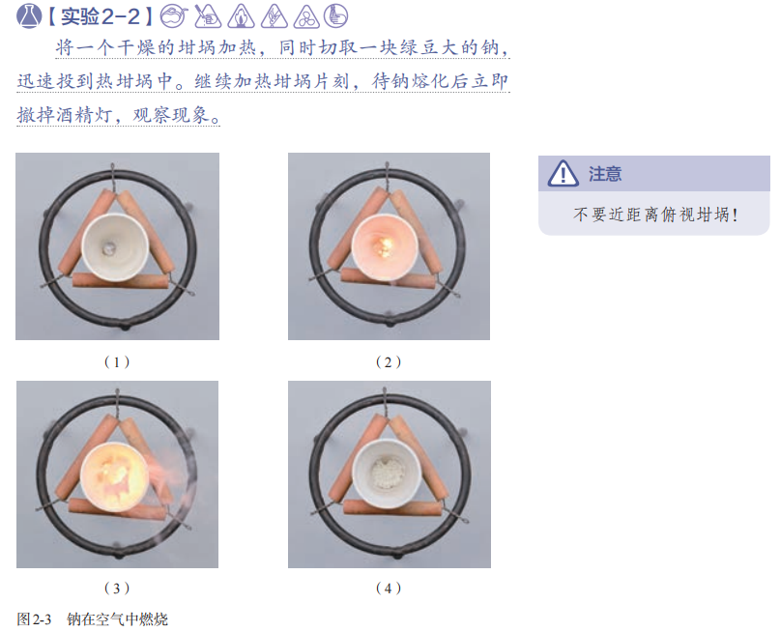
P37 把带火星的木条伸入试管中，并用pH试纸检验溶液酸碱性
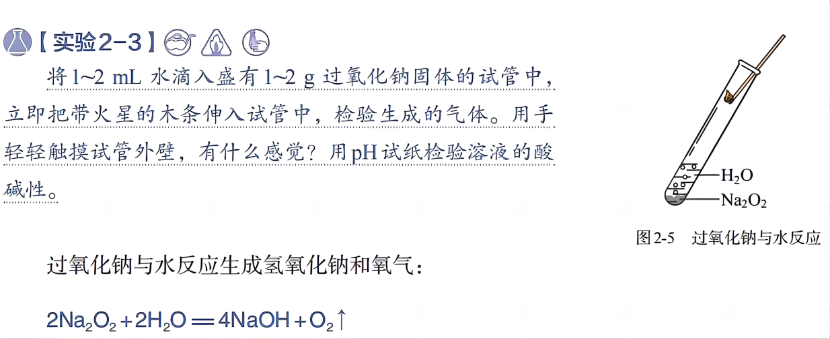
P38 过氧化钠可在呼吸面具或潜水艇中作为氧气的来源。
真题链接(2023北京卷)离子化合物Na₂O₂和CaH₂与水的反应分别为①2Na₂O₂+2H₂O=4NaOH+O₂↑；②CaH₂+2H₂O==4NaOH+2H₂↑。下列说法正确的是
A.Na₂O₂、CaH₂中均有非极性共价键
B.①中水发生氧化反应，②中水发生还原反应
C.Na₂O₂中阴、阳离子个数比为1∶2，CaH₂中阴、阳离子个数比为2∶1
D.当反应①和②中转移的电子数相同时，产生的O₂和H₂的物质的量相同
【答案】C
解析：A.Na₂O₂中有离子键和非极性键，CaH₂中只有离子键面不含非极性键，A错误；
B.①中水的化合价不发生变化，不涉及氧化还原反应，②中水发生还原反应，B错误；
C.Na₂O₂由Na+和${\text{O}}_{2}^{\text{2−}}$组成。阴、阳离子个数之比为1∶2，CaH₂由Ca²⁺和H－组成，阴、阳离子个数之比为2∶1，C正确；
D.①中每生成1个氧气分子转移2个电子，②中每生成1个氢气分子转移1个电子，转移电子数相同时，生成氧气和氢气的物质的量之比为1∶2，D错误；
故选C。
P38 纯碱和小苏打的主要用途
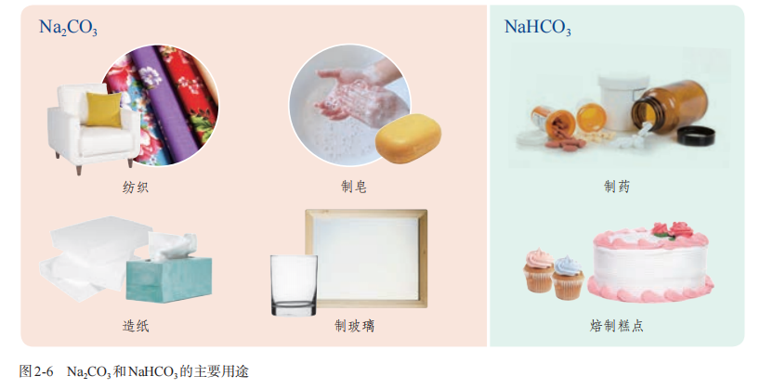
真题链接1.(2025山东卷)化学应用体现在生活的方方面面，下列用法不合理的是
A.用明矾净化黄河水 B.用漂白粉漂白蚕丝制品
C.用食醋去除水壶中水垢 D.用小苏打作烘焙糕点膨松剂
【答案】B
解析：A.明矾水解生成氢氧化铝胶体可吸附水中悬浮杂质，可用于净水，用法合理，A正确；
B.漂白粉含次氯酸钙，其强氧化性会破坏蚕丝(蛋白质)结构，导致丝制品损坏，用法不合理，B不正确；
C.食醋中的醋酸与水垢(碳酸钙、氢氧化镁)反应生成可溶物，可用于除水垢，用法合理，C正确；
D.小苏打(碳酸氢钠)受热分解产生CO₂使糕点疏松，可用于烘焙糕点，用法合理，D正确；
故选B。
2. (2024安徽卷)青少年帮厨既可培养劳动习惯，也能将化学知识应用于实践。下列有关解释合理的是
A. 清洗铁锅后及时擦干，能减缓铁锅因发生吸氧腐蚀而生锈
B. 烹煮食物的后期加入食盐，能避免NaCl长时间受热而分解
C. 将白糖熬制成焦糖汁，利用蔗糖高温下充分炭化为食物增色
D. 制作面点时加入食用纯碱，利用NaHCO₃中和发酵过程产生的酸
【答案】A
解析：A.铁发生吸氧腐蚀时，正极上O₂得电子结合水生成氢氧根离子，清洗铁锅后及时擦干，除去了铁锅表面的水分，没有了电解质溶液，能减缓铁锅因发生吸氧腐蚀而生锈，A正确；
B.食盐中含有碘酸钾，碘酸钾受热不稳定易分解，因此烹煮食物时后期加入食盐，与NaCl无关，B错误；
C.焦糖的主要成分仍是糖类，同时还含有一些醛类、酮类等物质，蔗糖在高温下并未炭化，C错误；
D.食用纯碱主要成分为Na₂CO₃，制作面点时加入食用纯碱，利用了Na₂CO₃中和发酵过程产生的酸，D错误；
故选A。
P39 纯碱和小苏打的性质
碳酸钠是白色粉末，碳酸氢钠是细小的白色晶体。实验表明，向碳酸钠中加入少量水后，碳酸钠结块变成晶体，并伴随着放热现象。向碳酸氢钠中加入少量水后，碳酸氢钠能溶解，并伴随着吸热现象。碳酸钠和碳酸氢钠的溶液均显碱性，可用作食用碱或工业用碱。
P40 科学史话：侯德榜对原有的制碱法——氨碱法(以食盐、氨、二氧化碳为原料制取碳酸钠，又称索尔维法)进行改进，将氨碱法制取碳酸钠和合成氨联合起来，这就是联合制碱法，也称侯氏制碱法。侯氏制碱法提高了食盐的转化率，缩短了生产流程，减少了对环境的污染，将制碱技术发展到一个新的水平，赢得了国际化工界的高度评价。侯德榜热爱祖国、自强不息和艰苦创业的精神，始终是后人学习的典范！
观察钾的焰色需透过蓝色钴玻璃，为了滤去黄色的光，避免钾盐中所含微量钠盐造成的干扰。
P41 一些金属元素的焰色
金属元素 | 锂 | 钠 | 钾 | 铷 | 钙 | 锶 | 钡 | 铜
焰色 | 紫红色 | 黄色 | 紫色 | 紫色 | 砖红色 | 洋红色 | 黄绿色 | 绿色
真题链接(2022全国乙卷)生活中处处有化学，下列叙述正确的是
A.HB铅笔芯的成分为二氧化铅 B.碳酸氢钠可做食品膨松剂
C.青铜和黄铜是不同结构的单质铜 D.焰火中红色来源于钠盐灼烧
【答案】B
解析：A.铅笔芯的主要成分为石墨，不含二氧化铅，A错误；
B.碳酸氢钠不稳定，受热易分解产生二氧化碳，能使面团松软，可做食品膨松剂，B正确 ；
C.青铜是在纯铜(紫铜)中加入锡或铅的合金，黄铜为是由铜和锌所组成的合金，两者均属于混合物，不是铜单质，C错误；
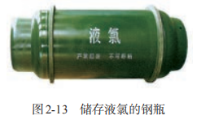
D.钠元素灼烧显黄色，D错误；
故选B。
P44 强调氯气的用途，体现化学的价值
氯是一种重要的“成盐元素”，氯的单质氯气是一种重要的化工原料，大量用于制造盐酸、有机溶剂、农药、染料和药品等。
P45 氯气用于自来水杀菌、消毒
目前，很多自来水厂用氯气来杀菌、消毒，我们偶尔闻到的自来水散发出来的刺激性气味就是余氯的气味。
在25℃时，1体积的水可溶解约2体积的氯气，氯气的水溶液称为氯水。
P46 近年来有科学家提出，使用氯气对自来水消毒时，氯气会与水中的有机物发生反应，生成的有机氯化物可能对人体有害。所以，国家规定了饮用水中余氯含量的标准；而且已开始使用新的自来水消毒剂，如二氧化氯(ClO₂)、臭氧等。
真题链接(2025浙江卷)化学与生产生活密切相关，下列说法不正确的是
A.${\text{ClO}}_{\text{2}}$具有强氧化性，可用于杀菌消毒
B.聚丙烯是高分子材料，可用作吸水剂
C.${\text{Na}}_{\text{2}}{\text{CO}}_{\text{3}}$溶液呈碱性，可用于除油污
D.硬铝密度小、强度高，抗腐蚀能力强，可用作飞机材料
【答案】B
解析：A.${\text{ClO}}_{\text{2}}$具有强氧化性，能使蛋白质变性，可用于杀菌消毒，A正确；
B.聚丙烯属于有机合成高分子材料，不含有亲水基团，不能用作吸水剂，B错误；
C.油污可以在碱性环境下水解，${\text{Na}}_{\text{2}}{\text{CO}}_{\text{3}}$溶液由于碳酸根离子的水解，使溶液呈碱性，因此可用于除油污，C正确；
D.硬铝合金具有密度小、强度高的优良特性，其表面会形成致密的氧化膜，抗腐蚀性强，因此可用作航空材料，D正确；
故选B。
氯气是一种有毒气体，需控制氯气的用量，使水中余氯的含量达到国家饮用水标准，氯气可用于自来水的杀菌、消毒。使用氯气对自来水消毒时可能产生一些负面影响，因此，人们已开始使用一些新型自来水消毒剂(如O₃、ClO₂等)。
真题链接(2025重庆卷)下列化学科普实验所涉及物质的性质或应用描述正确的是
选项 | 科普试验 | 性质或应用
A | 焰色试验 | Na和K的焰色均为紫色
B | 漂白实验 | ${\text{Cl}}_{\text{2}}$和${\text{SO}}_{\text{2}}$均可使品红溶液永久褪色
C | 蛋清变性 | 醋酸铅溶液和甲醛溶液均可使蛋白质变性
D | 铜板刻蚀 | 氯化铁溶液和浓硫酸均可在常温下刻蚀铜板
A.A B.B C.C D.D
【答案】C
解析：A.钠的焰色反应为黄色，钾需透过蓝色钴玻璃观察呈紫色，现象描述错误，A错误；
B.${\text{SO}}_{\text{2}}$的漂白是暂时性，${\text{Cl}}_{\text{2}}$需生成HClO才有漂白性且为永久性，但${\text{Cl}}_{\text{2}}$本身不直接漂白，B错误；
C.醋酸铅(重金属盐)和甲醛均能使蛋白质不可逆变性，性质与现象正确，C正确；
D.铜在常温浓硫酸中表现出惰性，加热才能反应，故浓硫酸无法腐蚀铜电路板，而${\text{FeCl}}_{\text{3}}$溶液可以，D错误；
故选C。
P47 漂白液、漂白粉和漂粉精
在常温下，将Cl₂通入NaOH溶液中，可以得到以NaCIO为有效成分的漂白液，反应的化学方程式如下：Cl₂ + 2NaOH == NaCl + NaClO + H₂O
NaClO虽然也会分解，但它的水溶液在低温下存放三年才分解一半左右，比HClO稳定得多。
和Cl₂与NaOH的反应类似，将Cl₂通入冷的石灰乳[Ca(OH)₂]中，即制得以Ca(ClO)₂为有效成分的漂白粉：2Cl₂+2Ca(OH)₂ ═ Ca(ClO)₂+CaCl₂+2H₂O
真题链接 (2024浙江卷)工业上将Cl₂通入冷的NaOH溶液中制得漂白液，下列说法不正确的是
A. 漂白液的有效成分是NaClO B. ClO⁻水解生成HClO使漂白液呈酸性
C. 通入CO₂后的漂白液消毒能力增强 D. NaClO溶液比HClO溶液稳定
【答案】B
解析：A.漂白液的主要成分是次氯酸钠(NaClO)和氯化钠(NaCl)，有效成分是次氯酸钠，A正确；
B.ClO⁻水解生成HClO，水解方程式为ClO⁻+H₂O$⇌$ HClO+OH⁻，使漂白液呈碱性，B错误；
C.通入CO₂后，发生反应NaClO+CO₂+H₂O=NaHCO₃+HClO，漂白液消毒能力增强，C正确；
D.次氯酸不稳定，次氯酸盐稳定，所以热稳定性NaClO＞HClO，D正确；
故选B。
如果Cl₂与Ca(OH)₂反应充分，并使Ca(ClO)₂成为主要成分，则得到漂粉精。
漂白液、漂白粉和漂粉精既可作漂白棉、麻、纸张的漂白剂，又可用作游泳池等场所的消毒剂。
真题链接1.(2022全国甲卷)化学与生活密切相关。下列叙述正确的是
A.漂白粉与盐酸可混合使用以提高消毒效果
B.温室气体是形成酸雨的主要物质
C.棉花、麻和蚕丝均为碳水化合物
D.干冰可用在舞台上制造“云雾”
【答案】D
解析：A.漂白粉的有效成分次氯酸钙与盐酸混合，会发生氧化还原反应生成有毒的氯气，两者不能混合使用，A错误；
B.温室气体主要是指二氧化碳，二氧化碳不是形成酸雨的主要物质，形成酸雨的主要物质是硫氧化物、氮氧化物等，B错误；
C.棉花、麻来源于植物，主要成分均是纤维素，为碳水化合物，但蚕丝来源于动物，主要成分是蛋白质，蛋白质不是碳水化合物，C错误；
D.干冰是固态的二氧化碳，干冰升华时，吸收大量的热，使周围温度降低，大量的水蒸气凝结成了小液滴，形成 “云雾”效果，D正确；
故选D。
2. (2024甘肃卷)化学与生活息息相关，下列对应关系错误的是
 | 物质 | 性质 | 用途
A | 次氯酸钠 | 氧化性 | 衣物漂白
B | 氢气 | 可燃性 | 制作燃料电池
C | 聚乳酸 | 生物可降解性 | 制作一次性餐具
D | 活性炭 | 吸附性 | 分解室内甲醛
【答案】D
解析：A.次氯酸钠有强氧化性，从而可以做漂白剂，用于衣物漂白，A正确；
B.氢气是可燃气体，具有可燃性，能被氧气氧化，可以制作燃料电池，B正确；
C.聚乳酸具有生物可降解性，无毒，是高分子化合物，可以制作一次性餐具，C正确；
D.活性炭有吸附性，能够有效吸附空气中的有害气体、去除异味，但无法分解甲醛，D错误；
故选D。
P48 新增验证次氯酸光照分解产物的数字化实验
数字化实验将传感器、数据采集器和计算机依次相连，采集实验过程中各种物理量(如pH、温度、压强、电导率等)变化的数据并记录和呈现，通过软件对数据进行分析，获得实验结论。也就是说，数字化实验是利用传感器和信息处理终端进行实验数据的采集与分析。
验证次氯酸光照分解的产物可以设计成数字化实验。实验步骤如下：(1)将pH传感器、氯离子传感器、氧气传感器分别与数据采集器、计算机连接；(2)将三种传感器分别插入盛有氯水的广口瓶中；(3)用强光照射氯水，同时开始采集数据。此实验可以测定光照过程中氯水的pH、氯水中氯离子的浓度、广口瓶中氧气的体积分数这三者的变化，并通过计算机的数据处理功能将这些变化显示在计算机屏幕上(如图2-16)。通过对数据进行分析，最终可验证次氯酸光照分解的产物。
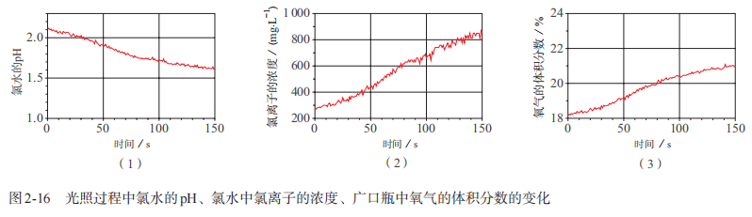
P48 实验室制氯气装置示意图——典型的固液加热制气装置图
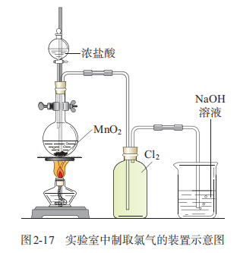
P49 实验室制取气体装置的设计思路
实验室中制取气体装置的设计
实验室中制取气体的装置包括发生装置和收集装置，根据实际需要，还可增加除杂装置和尾气处理装置等。
选择各部分装置时，应注意：依据反应物的状态和反应条件，选择气体的发生装置；依据气体及其所含杂质的性质，选择除杂装置；依据气体的密度、气体在水中的溶解性，以及是否与水反应，选择收集装置；依据气体的性质，选择尾气处理装置。
装置的连接顺序一般为：发生装置→除杂装置(如需要)→收集装置→尾气处理装置(如需要)。
P52 练习与应用：
6.(1)氯气可用于自来水的杀菌、消毒。请用化学方程式和简要的文字说明理由。
(2)漂白粉或漂粉精中的Ca(ClO)₂能与空气中的CO₂和水蒸气发生如下反应：
Ca(ClO)₂+CO₂+ H₂O=CaCO₃↓+2HClO
根据以上反应，你认为购买和存放漂白粉或漂粉精时应注意哪些问题。
- 氯气用途广泛，是一种重要的化工原料，因此氯气的发现具有重要的意义。但是，在第一次世界大战期间氯气被用来制作毒气弹，使受害者的身体遭受严重伤害。科学家是否应进行类似氯气这类有可能被错误利用的物质的研究？请谈谈你的看法。
P53 删去了0.012 kg ¹²C，注意阿伏伽德罗常数有单位
物质的量是一个物理量，它表示含有一定数目粒子的集合体，符号为n。物质的量的单位为摩尔，简称摩，符号为mol。国际上规定，1 mol粒子集合体所含的粒子数约为6.02×10²³。1 mol任何粒子的粒子数叫做阿伏加德罗常数，符号为N_{A}，通常用6.02×10²³ mol ⁻¹表示。
P54 图2-20 宏观物质与微观粒子之间存在着一定的联系
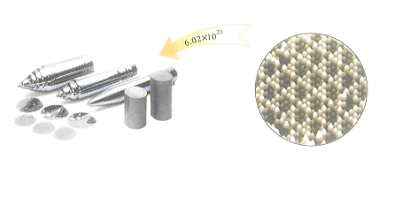
单晶硅(宏观物质) 硅原子(微观粒子)
回归教材感悟：阿伏伽德罗常数的常见问题和注意事项：
(1)物质的状态是否为气体；
(2)对于气体注意条件是否为标况；
(3)注意同位素原子的差异；
(4)注意可逆反应或易水解盐中离子数目的判断；
(5)注意物质的结构：如Na₂O₂是由Na⁺和${\text{O}}_{\text{2}}^{\text{2−}}$构成，而不是由Na⁺和O^{2﹣}构成；SiO₂、SiC都是共价晶体，其结构中只有原子没有分子，SiO₂是正四面体结构，1mol SiO₂中含有的共价键为4 N_{A}，1mol P₄含有的共价键为6${\text{N}}_{\text{A}}$等。
真题链接1.(2025云南卷)${\text{N}}_{\text{A}}$为阿伏加德罗常数的值。下列说法正确的是
A.$\text{22.4}{\text{L} \text{CH}}_{\text{4}}$中原子的数目为$\text{5}{\text{N}}_{\text{A}}$
B.${\text{1mol}}^{\text{18}}\text{O}$所含中子的数目为$\text{10}{\text{N}}_{\text{A}}$
C.$\text{28gFe}$粉和足量S完全反应，转移电子的数目为$\text{1.5}{\text{N}}_{\text{A}}$
D.$\text{0.1L12} \text{mol}\text{∙}{\text{L}}^{\text{−1}}$盐酸与足量${\text{MnO}}_{\text{2}}$反应，生成${\text{Cl}}_{\text{2}}$的数目为$\text{0.3}{\text{N}}_{\text{A}}$
【答案】B
解析：A.未指明气体是否处于标准状况，22.4 L CH₄的物质的量无法确定为1mol，因此原子数目无法确定为5N_{A}，A错误；
B.¹⁸O的中子数为18-8=10，1 mol¹⁸O含10 mol中子，数目为10 N_{A}，B正确；
C.28g Fe(0.5mol)与S反应生成FeS，Fe的氧化态为+2，转移电子数为0.5×2=1mol=1N_{A}，而非1.5N_{A}，C错误；
D.浓盐酸与MnO₂反应时，随反应进行浓度降低，反应停止，实际生成Cl₂的物质的量小于理论值0.3mol，D错误；
故选B。
2.(2025河北卷)设${\text{N}}_{\text{A}}$是阿伏加德罗常数的值，下列说法错误的是
A.$\text{18} {\text{g} \text{H}}_{\text{2}}\text{O}$晶体内氢键的数目为$\text{2} {\text{N}}_{\text{A}}$
B.$\text{1L1} \text{mol}\text{∙}{\text{L}}^{\text{−1}}$的NaF溶液中阳离子总数为${\text{N}}_{\text{A}}$
C.28 g环己烷和戊烯的混合物中碳原子的数目为$\text{2}{ \text{N}}_{\text{A}}$
D.铅酸蓄电池负极增重96 g，理论上转移电子数为$\text{2}{ \text{N}}_{\text{A}}$
【答案】B
解析：A.每个水分子在冰中形成4个氢键，但每个氢键被两个分子共享，故每个分子贡献2个氢键。$\text{18}{\text{gH}}_{\text{2}}\text{O为1mol}$，氢键数目为$\text{2}{\text{N}}_{\text{A}}$，A正确；
B.$\text{NaF}$溶液中阳离子包括${\text{Na}}^{\text{+}}{\text{和H}}^{\text{+}}$。${\text{Na}}^{\text{+}}\text{为1mol}$，根据电荷守恒：$\text{c}\left({\text{Na}}^{\text{+}}\right)\text{+}\text{c}\left({\text{H}}^{\text{+}}\right)\text{=}\text{c}\left({\text{F}}^{\text{−}}\right)\text{+}\text{c}\left({\text{OH}}^{\text{−}}\right)$，钠离子不会水解，并且水电离出少量氢离子，则有$\text{n}\left({\text{Na}}^{\text{+}}\right)\text{+}\text{n}\left({\text{H}}^{\text{+}}\right)\text{>1mol}$，所以阳离子总数大于${\text{N}}_{\text{A}}$，B错误；
C.环己烷和戊烯的最简式均为${\text{CH}}_{\text{2}}$，$\text{28g}$混合物含$\text{2}{\text{molCH}}_{\text{2}}$单元，对应$\text{2mol}$碳原子，碳原子数目为$\text{2}{\text{N}}_{\text{A}}$，C正确；
D.铅酸蓄电池负极反应为$\text{Pb+}{\text{SO}}_{\text{4}}^{\text{2−}}\text{−2e⁻} \text{=} {\text{PbSO}}_{\text{4}}\text{↓}$。增重$\text{96g}$对应生成$\text{1}{\text{molPbSO}}_{\text{4}}$，转移$\text{2mol}$电子，数目为$\text{2}{\text{N}}_{\text{A}}$，D正确；
故选B。
3.(2025湖南卷)加热时，浓硫酸与木炭发生反应：$\text{2}{\text{H}}_{\text{2}}{\text{SO}}_{\text{4}}$(浓)$\text{+C}\begin{aligned} \underline{\underline{ \text{Δ} }} \\ \end{aligned}{ \text{CO}}_{\text{2}}\text{↑+2}{\text{SO}}_{\text{2}}\text{↑+2}{\text{H}}_{\text{2}}\text{O}$。设${\text{N}}_{\text{A}}$为阿伏加德罗常数的值。下列说法正确的是
A.$\text{12}{ \text{g} }^{\text{12}}\text{C}$含质子数为$\text{6}{\text{N}}_{\text{A}}$
B.常温常压下，$\text{6.72}{\text{L} \text{CO}}_{\text{2}}$含σ键数目为$\text{0.6}{ \text{N}}_{\text{A}}$
C.$\text{1.0} \text{L} \text{pH=1}$的稀硫酸中含${\text{H}}^{\text{+}}$数目为$\text{0.2}{ \text{N}}_{\text{A}}$
D.$\text{64} {\text{g} \text{SO}}_{\text{2}}$与$\text{16} {\text{g} \text{O}}_{\text{2}}$充分反应得到${\text{SO}}_{\text{3}}$的分子数为${\text{N}}_{\text{A}}$
【答案】A
解析：A.12g的¹²C的物质的量为1mol，每个¹²C原子含有6个质子，因此总质子数为6N_{A}，A正确；
B.常温常压下，6.72L CO₂的物质的量小于0.3mol，每个CO₂分子含2个σ键，总σ键数小于0.6N_{A}，B错误；
C.pH=1的稀硫酸中，${\text{H}}^{\text{+}}$浓度为0.1mol/L，1L溶液中${\text{H}}^{\text{+}}$数目为0.1N_{A}，而非0.2N_{A}，C错误；
D.SO₂与O₂生成SO₃的反应为可逆反应，无法完全转化，实际生成的SO₃分子数小于N_{A}，D错误；
故选A。
4.(2025广东卷)设${\text{N}}_{\text{A}}$为阿伏加德罗常数的值。下列说法正确的是
A.$\text{1}{\text{mol}}^{\text{18}}{\text{O}}_{\text{2}}$的中子数，比$\text{1}{\text{mol}}^{\text{16}}{\text{O}}_{\text{2}}$的多$\text{2}{\text{N}}_{\text{A}}$
B.$\text{1molFe}$与水蒸气完全反应，生成${\text{H}}_{\text{2}}$的数目为$\text{2}{\text{N}}_{\text{A}}$
C.在$\text{1L0.1mol/L}$的${\text{NH}}_{\text{4}}\text{Cl}$溶液中，${\text{NH}}_{\text{4}}^{\text{+}}$的数目为$\text{0.1}{\text{N}}_{\text{A}}$
D.标准状况下的$\text{22.4}{\text{LCl}}_{\text{2}}$与足量${\text{H}}_{\text{2}}$反应，形成的共价键数目为$\text{2}{\text{N}}_{\text{A}}$
【答案】D
解析：A.${}_{\text{8}}^{\text{18}}{\text{O}}$的中子数为10，${}_{\text{8}}^{\text{16}}{\text{O}}$的中子数为8，每个O₂分子含2个O原子，1mol${}_{\text{8}}^{\text{18}}{{\text{O}}_{\text{2}}}$比1mol${}_{\text{8}}^{\text{16}}{{\text{O}}_{\text{2}}}$多4N_{A}个中子，A错误；
B.Fe与水蒸气反应生成Fe₃O₄和H₂，1mol Fe生成 $\frac{\text{4}}{\text{3}}$ mol H₂，数目为 $\frac{\text{4}}{\text{3}}$ N_{A}，B错误；
C.${\text{NH}}_{\text{4}}^{\text{+}}$在水中会水解，溶液中${\text{NH}}_{\text{4}}^{\text{+}}$的数目小于0.1N_{A}，C错误；
D.1mol Cl₂与H₂反应生成2mol HCl，形成2mol H-Cl键，共价键数目为2N_{A}，D正确；
故选D。
5.(2025黑吉辽蒙卷)钠及其化合物的部分转化关系如图。设${\text{N}}_{\text{A}}$为阿伏加德罗常数的值，下列说法正确的是
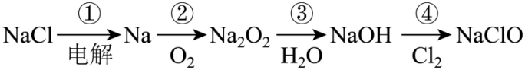
A.反应①生成的气体，每11.2L(标准状况)含原子的数目为${\text{N}}_{\text{A}}$
B.反应②中2.3gNa完全反应生成的产物中含非极性键的数目为$\text{0.1}{\text{N}}_{\text{A}}$
C.反应③中$\text{1}{\text{molNa}}_{\text{2}}{\text{O}}_{\text{2}}$与足量${\text{H}}_{\text{2}}\text{O}$反应转移电子的数目为$\text{2}{\text{N}}_{\text{A}}$
D.$\text{100mL1mol}\text{·}{\text{L}}^{\text{−1}}\text{NaClO}$溶液中，${\text{ClO}}^{\text{−}}$的数目为$\text{0.1}{\text{N}}_{\text{A}}$
【答案】A
解析：A.反应①电解熔融NaCl生成${\text{Cl}}_{\text{2}}$，标准状况下11.2L${\text{Cl}}_{\text{2}}$为0.5mol，含0.5×2=1mol原子，即${\text{N}}_{\text{A}}$，A正确；
B.2.3g Na(0.1mol)与氧气加热反应生成0.05mol${\text{Na}}_{\text{2}}{\text{O}}_{\text{2}}$，每个${\text{Na}}_{\text{2}}{\text{O}}_{\text{2}}$含1个O-O非极性键，所以非极性键数目为$\text{0}{\text{.05N}}_{\text{A}}$，B错误；
C.${\text{Na}}_{\text{2}}{\text{O}}_{\text{2}}$与水反应生成氢氧化钠和氧气，化学方程式为${\text{2Na}}_{\text{2}}{\text{O}}_{\text{2}}{\text{+2H}}_{\text{2}}{\text{O=4NaOH+O}}_{\text{2}}\text{↑}$，1mol${\text{Na}}_{\text{2}}{\text{O}}_{\text{2}}$与水反应转移1mol电子，数目为${\text{N}}_{\text{A}}$，C错误；
D.ClO⁻在水中会水解，故${\text{ClO}}^{\text{−}}$数目小于$\text{0}{\text{.1N}}_{\text{A}}$，D错误；
故选A。
6. (2024浙江卷)汽车尾气中的NO和CO在催化剂作用下发生反应：$\text{2NO+2CO}\begin{aligned}\underline{\underline{\text{催化剂}}} \\ \end{aligned}\text{2}$CO+${\text{N}}_{\text{2}}$，下列说法不正确的是(N_{A}为阿伏加德罗常数的值)
A. 生成1molCO₂转移电子的数目为2N_{A}
B. 催化剂降低NO与CO反应的活化能
C. NO是氧化剂，CO是还原剂
D. N₂既是氧化产物又是还原产物
【答案】D
分析：NO中N的化合价为+2价，降低为0价的N₂，1个NO得2个电子，作氧化剂，发生还原反应，CO中C为+2价，化合价升高为+4价的CO₂，失去2个电子，作还原剂发生氧化反应；
解析：A.根据分析，1molCO₂转移2N_{A}的电子，A正确；
B.催化剂通过降低活化能，提高反应速率，B正确；
C.根据分析，NO是氧化剂，CO是还原剂，C正确；
D.根据分析，N₂为还原产物，CO₂为氧化产物，D错误；
故选D。
7. (2024安徽卷)地球上的生物氮循环涉及多种含氮物质，转化关系之一如下图所示(X、Y均为氮氧化物)，羟胺(NH₂OH)以中间产物的形式参与循环。常温常压下，羟胺易潮解，水溶液呈碱性，与盐酸反应的产物盐酸羟胺([NH₃OH]Cl)广泛用于药品、香料等的合成。
已知25℃时，Ka(HNO₂)=7.2×10⁻⁴，K_{b}(NH₃•H₂O)=1.8×10⁻⁵，K_{b}(NH₂OH)=8.7×10⁻⁹。
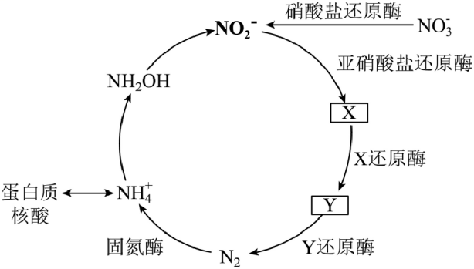
N_{A}是阿伏加德罗常数的值。下列说法正确的是
A. 标准状况下，2.24L X和Y混合气体中氧原子数为0.1N_{A}
B. 1L 0.1$\text{mol}\text{·}{\text{L}}^{\text{−1}}$ NaNO₂溶液中Na⁺和N${\text{O}}_{2}^{\text{−}}$数均为0.1N_{A}
C. 3.3g NH₂OH完全转化为N${\text{O}}_{2}^{\text{−}}$时，转移的电子数为0.6N_{A}
D. 2.8g N₂中含有的价电子总数为0.6N_{A}
【答案】A
解析：N${\text{O}}_{2}^{\text{−}}$在亚硝酸盐还原酶的作用下转化为X，X在X还原酶的作用下转化为Y，X、Y均为氮氧化物，即X为NO，Y为N₂O。A.标准状况下，2.24LNO和N₂O混合气体物质的量为0.1mol，氧原子数为0.1N_{A}，故A正确；
B.HNO₂为弱酸，因此N${\text{O}}_{2}^{\text{−}}$能够水解为HNO₂，1L 0.1$\text{mol}\text{·}{\text{L}}^{\text{−1}}$ NaNO₂溶液中N${\text{O}}_{2}^{\text{−}}$数目小于0.1N_{A}，故B错误；
C.NH₂OH完全转化为N${\text{O}}_{2}^{\text{−}}$时，N的化合价由-1上升到+3，3.3g NH₂OH物质的量为0.1mol，转移的电子数为0.4N_{A}，故C错误；
D.2.8gN₂物质的量为0.1mol，N的价电子数等于最外层电子数为5，2.8gN₂含有的价电子总数为N_{A}，故D错误；
故选A。
8. (2024黑吉辽卷)硫及其化合物部分转化关系如图。设N_{A}为阿伏加德罗常数的值，下列说法正确的是
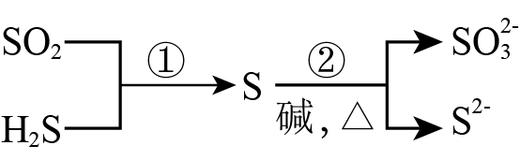
A. 标准状况下，11.2LSO₂中原子总数为0.5N_{A}
B. 100mL 0.1mol L⁻¹ Na₂SO₃溶液中，S${\text{O}}_{3}^{\text{2−}}$数目0.01N_{A}
C. 反应①每消耗3.4gH₂S，生成物中硫原子数目为0.1N_{A}
D. 反应②每生成1mol还原产物，转移电子数目为2N_{A}
【答案】D
解析：A.标况下SO₂为气体，11.2L SO₂为0.5mol，其含有1.5mol原子，原子数为1.5N_{A}，A错误；
B.S${\text{O}}_{3}^{\text{2−}}$为弱酸阴离子，其在水中易发生水解，因此，100mL 0.1mol L⁻¹ Na₂SO₃溶液中S${\text{O}}_{3}^{\text{2−}}$数目小于0.01N_{A}，B错误；
C.反应①的方程式为SO₂+2H₂S=3S↓+2H₂O，反应中每生成3mol S消耗2mol H₂S，3.4g H₂S为0.1mol，故可以生成0.15mol S，生成的原子数目为0.15N_{A}，C错误；
D.反应②的离子方程式为3S + 6OH⁻ =S${\text{O}}_{3}^{\text{2−}}$+ 2S²⁻ + 3H₂O，反应的还原产物为S²⁻，每生成2mol S²⁻共转移4mol电子，因此，每生成1mol S²⁻，转移2mol电子，数目为2N_{A}，D正确；
故选D
9. (2024河北卷)超氧化钾(KO₂)可用作潜水或宇航装置的CO₂吸收剂和供氧剂，反应为4KO₂ + 2CO₂ = 2K₂CO₃ + 3O₂，N_{A}为阿伏加德罗常数的值。下列说法正确的是
A. 44gCO₂中σ键的数目为2N_{A}
B. 1molKO₂晶体中离子的数目为3N_{A}
C. 1L 1mol·L⁻¹ K₂CO₃溶液中C${\text{O}}_{3}^{\text{2}\text{−}}$的数目为N_{A}
D. 该反应中每转移1mol电子生成O₂的数目为1.5N_{A}
【答案】A
解析：A.44g(即1mol)CO₂中σ键的数目为2N_{A}，A正确；
B.KO₂由K⁺和${\text{O}}_{\text{2}}^{\text{−}}$构成，1molKO₂晶体中离子的数目为2N_{A}，B错误；
C.C${\text{O}}_{3}^{\text{2}\text{−}}$在水溶液中会发生水解：C${\text{O}}_{3}^{\text{2}\text{−}}$+H₂O$⇌$HC${\text{O}}_{3}^{\text{−}}$+OH﹣，故1 L 1mol L⁻¹ K₂CO₃溶液中C${\text{O}}_{3}^{\text{2}\text{−}}$的数目为N_{A}，C错误；
D.该反应中部分氧元素化合价由-0.5价升至0价，部分氧元素化合价由-0.5价降至-2价，则每4mol KO₂参加反应转移3 mol电子，每转移1 mol电子生成O₂的数目为N_{A}，D错误；
故选A。
10.(2023全国甲卷)N_{A}为阿伏加德罗常数的值。下列叙述正确的是
A.0.5mol异丁烷分子中共价键的数目为6.5N_{A}
B.标准状况下，2.24LSO₃中电子的数目为4.00N_{A}
C.1.0 L pH=2的H₂SO₄溶液中H⁺的数目为0.02N_{A}
D.1.0L1.0mol·L⁻¹的Na₂CO₃溶液中C${\text{O}}_{3}^{\text{2}\text{−}}$的数目为1.0N_{A}
【答案】A
解析：A.异丁烷的结构式为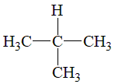，1mol异丁烷分子含有13N_{A}共价键，所以0.50mol异丁烷分子中共价键的数目为6.5N_{A}，A正确；
B.在标准状况下，SO₃状态为固态，不能计算出2.24L SO₃物质的量，故无法求出其电子数目，B错误；
C.pH=2的硫酸溶液中氢离子浓度为c(H⁺)=0.01mol·L⁻¹，则1.0L pH=2的硫酸溶液中氢离子数目为0.01N_{A}，C错误；
D.Na₂CO₃属于强碱弱酸盐，在水溶液中C${\text{O}}_{3}^{\text{2}\text{−}}$会发生水解，所以1.0L1.0mol·L⁻¹的Na₂CO₃溶液中C${\text{O}}_{3}^{\text{2}\text{−}}$的数目小于1.0N_{A}，D错误；
故选A。
11.(2023辽宁卷)我国古代四大发明之一黑火药的爆炸反应为：S+2KNO₃+3C=K₂S+N₂↑+3CO₂↑。设N_{A}为阿伏加德罗常数的值，下列说法正确的是
A.11.2LCO₂含π键数目为N_{A}
B.每生成2.8gN₂转移电子数目为N_{A}
C.0.1molKNO₃晶体中含离子数目为0.2N_{A}
D.1mol·L⁻¹K₂S溶液中含S²⁻数目为0.1N_{A}
【答案】C
解析：A.CO₂分子含有2个π键，题中没有说是标况条件下，气体摩尔体积未知，无法计算π键个数，A项错误；
B.2.8gN₂的物质的量n= $\frac{\text{m}}{\text{M}}$= $\frac{2.8}{\text{28}}$ mol = 0.1mol，1molN₂生成转移的电子数为12N_{A}，则0.1molN₂转移的电子数为1.2N₂，B项错误；
C.0.1molKNO₃晶体含有离子为K⁺、N$O_{3}^{−}$，含有离子数目为0.2N_{A}，C项正确；
D.因为S²⁻水解使溶液中S²⁻的数目小于0.1N_{A}，D项错误；
故选C。
12.(2023浙江卷)N_{A}为阿伏加德罗常数的值，下列说法正确的是
A.4.4gC₂H₄O中含有σ键数目最多为0.7N_{A}
B.1.7gH₂O₂中含有氧原子数为0.2N_{A}
C.向1L0.1mol/LCH₃COOH溶液通氨气至中性，铵根离子数为0.1N_{A}
D.标准状况下，11.2LCl₂通入水中，溶液中氯离子数为0.5N_{A}
【答案】A
解析：A.1个C₂H₄O中含有6个σ键和1个π键(乙醛)或7个σ键(环氧乙烷)，4.4gC₂H₄O的物质的量为0.1mol，则含有σ键数目最多为0.7N_{A}，A正确；
B.1.7gH₂O₂的物质的量为$\frac{1.7g}{34g/mol}$=0.05mol，则含有氧原子数为0.1N_{A}，B不正确；
C.向1L0.1mol/LCH₃COOH溶液通氨气至中性，溶液中存在电荷守恒关系：c(CH₃COO⁻)+c(OH⁻)=c(N$H_{4}^{+}$)+c(H⁺)，中性溶液c(OH⁻)=c(H⁺)，则c(CH₃COO⁻)=c(N$H_{4}^{+}$)，再根据物料守恒：n(CH₃COO⁻)+n(CH₃COOH)=0.1mol，得出铵根离子数小于0.1N_{A}，C不正确；
D.标准状况下，11.2LCl₂的物质的量为0.5mol，通入水中后只有一部分Cl₂与水反应生成H⁺、Cl⁻和HClO，所以溶液中氯离子数小于0.5N_{A}，D不正确；
故选A。
P58 图2-23 体检的一些指标常用物质的量浓度表示
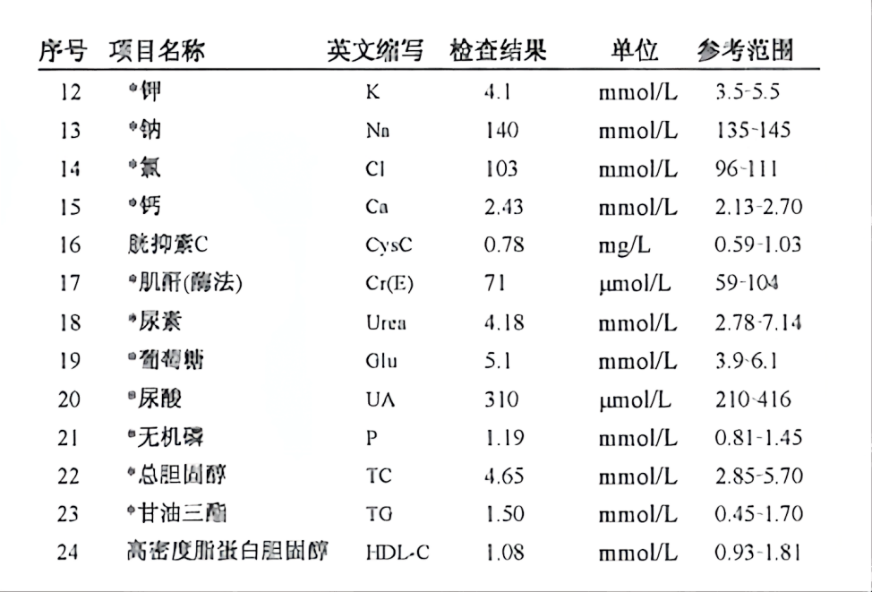
P59资料卡片：容量瓶的使用
容量瓶是细颈、梨形的平底玻璃瓶，瓶口配有磨口玻璃塞或塑料塞。容量瓶常用于配制一定体积、一定浓度的溶液。容量瓶上标有温度(一般为20 ℃)和容积，表示在所指温度下，液体的凹液面与容量瓶颈部的刻度线相切时，溶液体积恰好与瓶上标注的容积相等。
使用容量瓶时要注意以下几点：
（1）容量瓶瓶塞须用结实的细绳系在瓶颈上，以防止损坏或丢失。
（2）在使用前，首先要检查容量瓶是否完好，瓶口处是否漏水。经检查不漏水的容量瓶才能使用。
（3）容量瓶使用完毕，应洗净、晾干。(玻璃磨口瓶塞应在瓶塞与瓶口处垫一张纸条，以免瓶塞与瓶口粘连。)
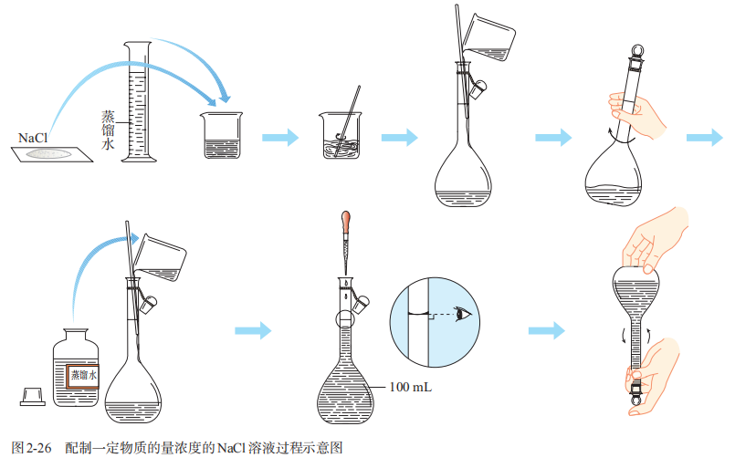
真题链接1.(2025江苏卷)用0.05000mol·L⁻¹草酸(H₂C₂O₄)溶液滴定未知浓度的NaOH溶液。下列实验操作规范的是
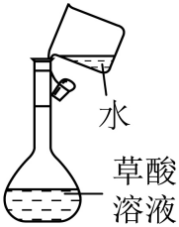 | 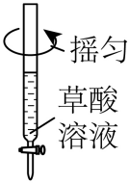 | 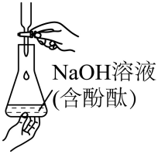 | 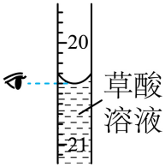
A.配制草酸溶液 | B.润洗滴定管 | C.滴定 | D.读数
【答案】D
解析：A.定容时需要用玻璃棒引流，A错误；
B.润洗滴定管时应取少量标准液于滴定管中，倾斜着转动滴定管进行润洗，B错误；
C.滴定时，应手持锥形瓶上端轻微地摇动锥形瓶，不能手持锥形瓶底端摇动，C错误；
D.读数时，眼睛平视滴定管凹液面最低点，D正确；
故选D。
2.(2025山东卷)称取1.6g固体NaOH配制400mL浓度约为0.1mol· L⁻¹的NaOH溶液，下列仪器中不需要使用的是
A.100mL烧杯 B.500mL容量瓶 C.500mL量筒 D.500mL细口试剂瓶(具橡胶塞)
【答案】B
解析：A.溶解1.6g NaOH需要在烧杯中进行，故A需要；
B.1.6gNaOH的物质的量为$\frac{1.6g}{40g/mol}=0.04mol$，$\frac{0.04mol}{0.4L}=$0.1mol·L⁻¹，即只需要溶解在400 mL蒸馏水中即可配制400 mL浓度约为0.1mol·L⁻¹的NaOH溶液，无400 mL容量瓶，准确配制500 mL浓度为0.1 mol L⁻¹的NaOH溶液，需要0.1mol·L⁻¹×0.5×40g·mol⁻¹=2.0g NaOH，即不需要500 mL容量瓶，故B不需要；
C.据B项分析可知，配制时需500 mL量筒量取约400 mL蒸馏水，故C需要；
D.NaOH溶液配制好后需要转移到试剂瓶中储存，氢氧化钠溶液呈碱性，能与玻璃中的二氧化硅反应，不能选择玻璃塞，所以需要500 mL细口试剂瓶(具橡胶塞)，故D需要；
故选B。
3.(2025云南卷)下列装置(省略部分夹持装置)或操作正确的是
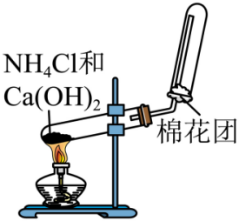 | 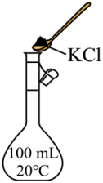
A.制备NH₃ | B.配制100mL1.00mol·L⁻¹KCl溶液
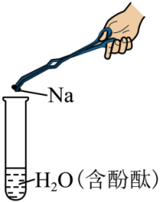 | 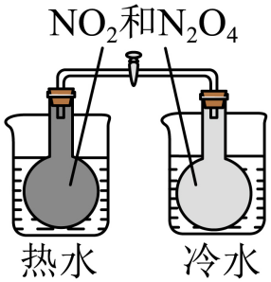
C.探究Na与H₂O反应 | D.探究温度对化学平衡的影响
【答案】D
解析：A.NH₄Cl和Ca(OH)₂固体混合物加热制取氨气，试管口要略向下倾斜，A错误；
B.配制100mL1.00mol·L⁻¹KCl溶液，应在烧杯中溶解KCl固体，B错误；
C.金属钠与水反应剧烈，不能在试管中进行，应在烧杯中进行，且烧杯不能盛满水，C错误；
D.两个烧杯中分别盛有热水和冰水，可以通过观察气体的颜色深浅来探究温度对2NO₂(红棕色)$⇌$N₂O₄(无色)平衡的影响，D正确；
故选D。
4.(2024广西卷)将NaCl固体与浓硫酸加热生成的HCl气体通至饱和NaCl溶液，可析出用于配制标准溶液的高纯度NaCl，下列相关实验操作规范的是
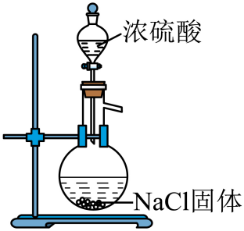 | 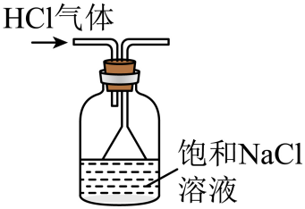 | 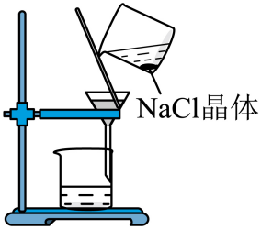 | 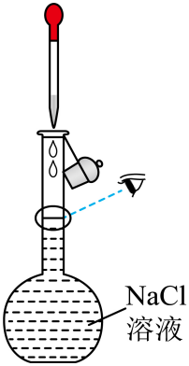
A.制备HCl | B.析出NaCl | C.过滤 | D.定容
【答案】C
解析：A.NaCl固体与浓硫酸加热生成的HCl气体，缺少加热装置，故A错误；
B.氯化氢易溶于水，为充分吸收氯化氢并防止倒吸，氯化氢气体应从连接倒置漏斗的导管通入，故B错误；
C.用过滤法分离出氯化钠晶体，故C正确；
D.配制氯化钠溶液，定容时眼睛平视刻度线，故D错误；
故选C。
5.(2024甘肃卷)下列实验操作对应的装置不正确的是
A | B | C | D
灼烧海带制海带灰 | 准确量取15.00mL稀盐酸 | 配制一定浓度的NaCl溶液 | 使用电石和饱和食盐水制备C₂H₄
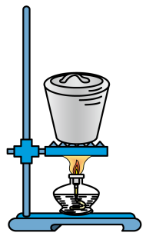 | 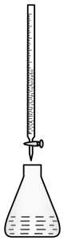 | 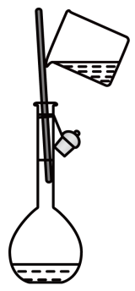 | 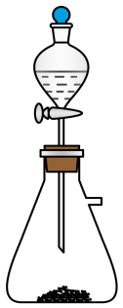
【答案】A
解析：A.灼烧海带制海带灰应在坩埚中进行，并用玻璃棒搅拌，给坩埚加热时不需要使用石棉网或陶土网，需在泥三角上加热，A项错误；
B.稀盐酸呈酸性，可用酸式滴定管量取15.00mL稀盐酸，B项正确；
C.配制一定浓度的NaCl溶液时，需要将在烧杯中溶解得到的NaCl溶液通过玻璃棒引流转移到选定规格的容量瓶中，C项正确；
D.电石的主要成分CaC₂与水发生反应CaC₂+2H₂O→Ca(OH)₂+CH≡CH↑制取C₂H₂，该制气反应属于固体与液体常温制气反应，分液漏斗中盛放饱和食盐水，具支锥形瓶中盛放电石，D项正确；
故选A。
6.(2023全国甲卷)实验室将粗盐提纯并配制0.01mol·L⁻¹的NaCl溶液。下列仪器中，本实验必须用到的有
①天平 ②温度计 ③坩埚 ④分液漏斗 ⑤容量瓶 ⑥烧杯 ⑦滴定管 ⑧酒精灯
A.①②④⑥ B.①④⑤⑥ C.②③⑦⑧ D.①⑤⑥⑧
【答案】D
解析：实验室将粗盐提纯时，需要将其溶于一定量的水中，然后将其中的硫酸根离子、钙离子、镁离子依次用稍过量的氯化钡溶液、碳酸钠溶液和氢氧化钠溶液除去，该过程中有过滤操作，需要用到烧杯、漏斗和玻璃棒；将所得滤液加适量盐酸酸化后蒸发结晶得到较纯的食盐，该过程要用到蒸发皿和酒精灯；用提纯后得到的精盐配制溶液的基本步骤有称量、溶解、转移、洗涤、定容、摇匀等操作，需要用到天平、容量瓶、烧杯、玻璃棒、胶头滴管等。综上所述，本实验必须用到的有①天平、⑤容量瓶、⑥烧杯、⑧酒精灯。
故选D。
7.(2024全国甲卷)CO(NH₂)₂·H₂O₂(俗称过氧化脲)是一种消毒剂，实验室中可用尿素与过氧化氢制取，反应方程式如下：CO(NH₂)₂ + H₂O₂ = CO(NH₂)₂•H₂O₂
(一)过氧化脲的合成
烧杯中分别加入25mL30%H₂O₂(ρ=1.11g·cm⁻³)、40mL蒸馏水和12.0g尿素，搅拌溶解。30℃下反应40min，冷却结晶、过滤、干燥，得白色针状晶体9.4g。
(二)过氧化脲性质检测
I.过氧化脲溶液用稀H₂SO₄酸化后，滴加KMnO₄溶液，紫红色消失。
Ⅱ.过氧化脲溶液用稀H₂SO₄酸化后，加入KI溶液和四氯化碳，振荡，静置。
(三)产品纯度测定
溶液配制：称取一定量产品，用蒸馏水溶解后配制成100mL溶液。
滴定分析：量取25.00mL过氧化脲溶液至锥形瓶中，加入一定量稀H₂SO₄，用准确浓度的KMnO₄溶液滴定至微红色，记录滴定体积，计算纯度。
回答下列问题：
(1)过滤中使用到的玻璃仪器有 (写出两种即可)。
(2)过氧化脲的产率为 。
(3)性质检测Ⅱ中的现象为 。性质检测I和Ⅱ分别说明过氧化脲具有的性质是 。
(4)下图为“溶液配制”的部分过程，操作a应重复3次，目的是 ，定容后还需要的操作为 。
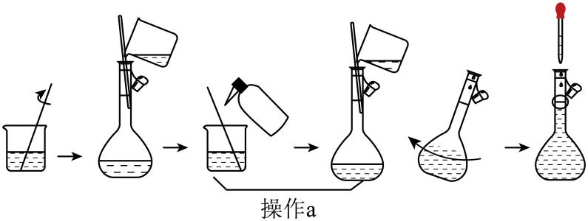
(5)“滴定分析”步骤中，下列操作错误的是_____(填标号)。
A.KMnO₄溶液置于酸式滴定管中
B.用量筒量取25.00mL过氧化脲溶液
C.滴定近终点时，用洗瓶冲洗锥形瓶内壁
D.锥形瓶内溶液变色后，立即记录滴定管液面刻度
(6)以下操作导致过氧化脲纯度测定结果偏低的是_____(填标号)。
A.容量瓶中液面超过刻度线
B.滴定管水洗后未用KMnO₄溶液润洗
C.摇动锥形瓶时KMnO₄溶液滴到锥形瓶外
D.滴定前滴定管尖嘴处有气泡，滴定后气泡消失
【答案】(1)烧杯、漏斗、玻璃棒，可任选两种作答
(1)50%
(3)液体分层，上层为无色，下层为紫红色 还原性、氧化性
(4)避免溶质损失 盖好瓶塞，反复上下颠倒、摇匀
(5)BD
(6)A
解析：(1)过滤操作需要的玻璃仪器有烧杯、漏斗、玻璃棒，可任选两种作答。
(2)实验中加入尿素的质量为12.0g，物质的量为0.2mol，过氧化氢的质量为25mL×1.11g/cm³×30%=8.325g，物质的量约为0.245mol，过氧化氢过量，产率应按照尿素的质量计算，理论上可得到过氧化脲0.2mol，质量为0.2mol×94g/mol=18.8g，实验中实际得到过氧化脲9.4g，故过氧化脲的产率为$\frac{9.4g}{18.8g}×100\%=50\%$。
(3)在过氧化脲的性质检测中，检测Ⅰ用稀硫酸酸化，加入高锰酸钾溶液，紫红色消失，说明过氧化脲被酸性高锰酸钾氧化，体现了过氧化脲的还原性；检测Ⅱ用稀硫酸酸化，加入KI溶液和四氯化碳溶液，过氧化脲会将KI氧化为I₂单质，体现了过氧化脲的氧化性，生成的I₂在四氯化碳中溶解度大，会溶于四氯化碳溶液，且四氯化碳密度大于水，振荡，静置后出现的现象为：液体分层，上层为无色，下层为紫红色。
(4)操作a为洗涤烧杯和玻璃棒，并将洗涤液转移到容量瓶中，目的是避免溶质损失；定容后应盖好瓶塞，反复上下颠倒、摇匀。
(5)A.KMnO₄溶液是强氧化性溶液，应置于酸式滴定管中，A项正确；
B.量筒的精确度不能达到0.01mL，量取25.00mL的溶液应选用滴定管，B项错误；
C.滴定过程中，待测液有可能会溅到锥形瓶内壁，滴定近终点时，为了使结果更精确，可用洗瓶冲洗锥形瓶内壁，C项正确；
D.锥形瓶内溶液变色后，应等待30s，观察溶液不再恢复原来的颜色后，才能记录滴定管液面刻度，D项错误；
故选BD。
(6)A.在配制过氧化脲溶液时，容量瓶中液面超过刻度线，会使溶液体积偏大，配制溶液的浓度偏低，会使滴定过程中消耗的KMnO₄溶液体积偏低，导致测定结果偏低，A项符合题意；
B.滴定管水洗后未用KMnO₄溶液润洗，会导致KMnO₄溶液浓度偏低，会使滴定过程中消耗的KMnO₄溶液体积偏高，导致测定结果偏高，B项不符合题意；
C.摇动锥形瓶时KMnO₄溶液滴到锥形瓶外，会使滴定过程中消耗的KMnO₄溶液体积偏高，导致测定结果偏高，C项不符合题意；
D.滴定前滴定管尖嘴处有气泡，滴定后气泡消失，会使滴定过程中消耗的KMnO₄溶液体积偏高，导致测定结果偏高，D项不符合题意；
故选A。
P64 复习与提高：生活中的化学
8.在日常生活中常常会使用消毒剂、清洁剂等。
(1)曾有报道，在清洗卫生间时，因混合使用“洁厕灵”(主要成分是稀盐酸)与“84”消毒液(主要成分是NaClO)而发生氯气中毒事件。请从氧化还原反应的角度分析原因：
。
9.碳酸钠在外观上与氯化钠相似，可做家用洗涤剂，如清洗厨房用具的油污等。请设计实验区分氯化钠和碳酸钠，说出实验操作和现象。
真题链接(2024湖北卷)家务劳动中蕴含着丰富的化学知识。下列相关解释错误的是
A. 用过氧碳酸钠漂白衣物：Na₂CO₄具有较强氧化性
B. 酿米酒需晾凉米饭后加酒曲：乙醇受热易挥发
C. 用柠檬酸去除水垢：柠檬酸酸性强于碳酸
D. 用碱液清洗厨房油污：油脂可碱性水解
【答案】B
解析：A.过碳酸钠中过碳酸根中有两个O原子为-1价，易得到电子变成-2价O，因此过碳酸钠具有强氧化性，可以漂白衣物，A正确；
B.酒曲上大量微生物，微生物可以分泌多种酶将谷物中的淀粉、蛋白质等转变成糖、氨基酸。糖分在酵母菌的酶的作用下，分解成乙醇，即酒精。因此，米饭需晾凉，米饭过热会使微生物失活，B错误；
C.柠檬酸的酸性强于碳酸，可以将水垢中的碳酸钙分解为可溶性的钙离子，用于除水垢，C正确；
D.油脂可以在碱性条件下水解成可用于水的甘油和脂肪酸盐，用于清洗油污，D正确；
故选B。
10.某种胃药的有效成分为碳酸钙。

第三章 铁 金属材料
P68 突出情境创设，体现中国元素
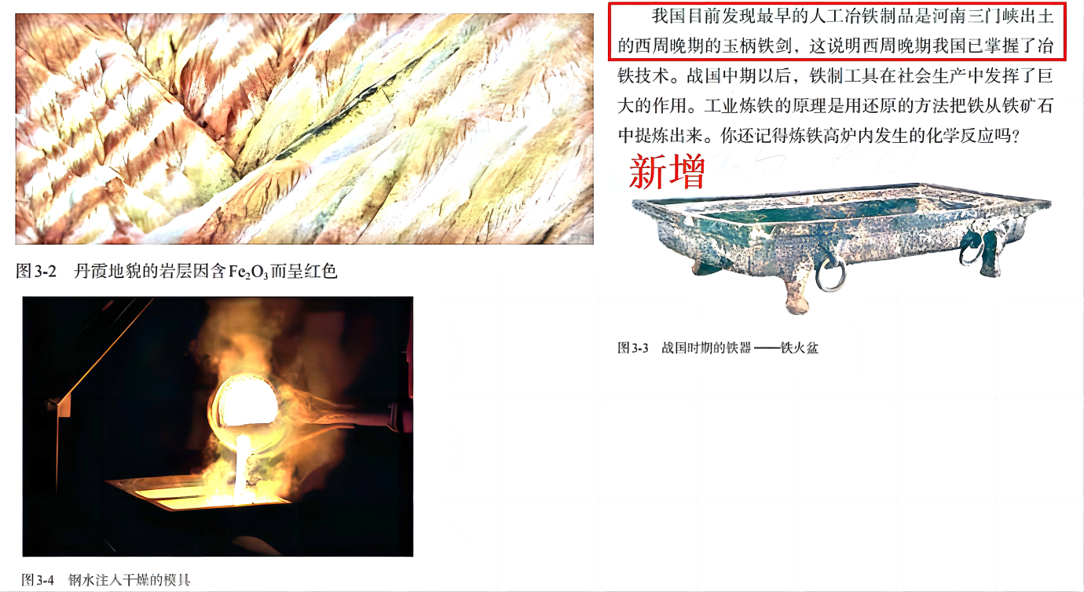
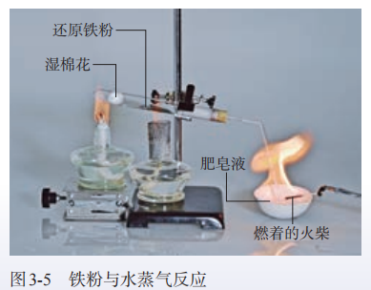
P70 铁粉与水蒸气反应——注意湿棉花的位置和肥皂液的作用
真题链接(2024山东卷)化学品在食品工业中也有重要应用，下列说法错误的是
A. 活性炭可用作食品脱色剂 B. 铁粉可用作食品脱氧剂
C. 谷氨酸钠可用作食品增味剂 D. 五氧化二磷可用作食品干燥剂
【答案】D
解析：A.活性炭结构疏松多孔，具有吸附性，能够吸附一些食品中的色素，故A正确；
B.铁粉具有还原性，能与O₂反应，可延长食品的保质期，作食品脱氧剂，故B正确；
C.谷氨酸钠是味精的主要成分，能增加食物的鲜味，是一种常用的食品增味剂，故C正确；
D.P₂O₅吸水后的产物有毒，不能用作食品干燥剂，故D错误；
故选D。
P70资料卡片：人体中的铁元素
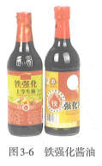
铁在成人体中的含量为4~5 g，是人体必需微量元素中含量最多的一种。人体内的含铁化合物主要分为两类，即功能性铁和储存铁。功能性铁参与氧的运输，其余的铁与一些酶结合，分布于身体各器官。体内缺铁将会导致人的记忆能力、免疫能力和对温度的适应能力等生理功能下降。如果体内的铁不足以供给生命活动的需要，就会发生贫血。
为了满足生理需要，成人每天铁的适宜摄入量为15~20 mg。动物内脏、肉类、鱼类、蛋类等动物性食物中的铁容易被吸收。一般蔬菜中铁的含量较少，吸收率也低，但我国膳食中一般食用蔬菜量很大，仍为铁的重要来源。我国已经实施在某些酱油中加入铁强化剂的措施，以减少缺铁性贫血问题的发生(如图3-6)。
P71 氧化铁是一种黑色粉末，不稳定，在空气里受热，能迅速被氧化成四氧化三铁。四氧化三铁是一种复杂的化合物，是具有磁性的黑色晶体，俗称磁性氧化铁。三氧化二铁是一种红棕色粉末，俗称铁红，常用作油漆、涂料、油墨和橡胶的红色颜料。
真题链接1.(2025广东卷)声波封印，材料是音乐存储技术的基础。下列说法错误的是
A.制作黑胶唱片使用的聚氯乙烯，其单体是${\text{CH}}_{\text{3}}{\text{CH}}_{\text{2}}\text{Cl}$
B.磁带可由四氧化三铁涂覆在胶带上制成，${\text{Fe}}_{\text{3}}{\text{O}}_{\text{4}}$具有磁性
C.光碟擦写过程中材料在晶态和非晶态间的可逆转换，涉及物理变化
D.固态硬盘芯片常使用单晶硅作为基础材料，单晶硅是一种共价晶体
【答案】A
解析：A.聚氯乙烯的单体应为氯乙烯(CH₂=CHCl)，而选项中的CH₃CH₂Cl是氯乙烷，单体错误，A错误；
B.四氧化三铁(Fe₃O₄)具有磁性，常用于磁带制作，B正确；
C.光碟擦写时晶态与非晶态转换属于物理变化(无新物质生成)，C正确；
D.单晶硅为共价晶体(原子晶体)，固态硬盘芯片使用单晶硅，D正确；
故选A。
2.(2025云南卷)画中有“化”，多彩中华。下列叙述正确的是
A.岩彩壁画颜料所用贝壳粉，主要成分属于硅酸盐
B.油画颜料调和剂所用核桃油，属于有机高分子
C.竹胎漆画颜料赭石的主要成分氧化铁，耐酸、碱
D.水墨画墨汁的主要成分碳，常温不易被氧化
【答案】D
解析：A.贝壳粉的主要成分是碳酸钙，属于碳酸盐，A错误；
B.核桃油属于油脂，分子量较小，不属于有机高分子，B错误；
C.氧化铁(Fe₂O₃)能与酸反应，不耐酸，C错误；
D.碳在常温下化学性质稳定，不易被氧化，D正确；
故选D。
回归教材感悟：对比法学习铁的氧化物
名称 | 氧化亚铁 | 氧化铁 | 四氧化三铁
化学式 | FeO | Fe₂O₃ | Fe₃O₄
俗名 | ﹣ | 铁红 | 磁性氧化铁
颜色状态 | 黑色粉末 | 红棕色粉末 | 黑色晶体(有磁性)
溶解性 | 均难溶于水，不与水反应
铁的化合价 | +2 | +3 | +2,+3
稳定性 | 不稳定 | 稳定 | 稳定
与酸反应 | 均能与酸反应
P73 含有Fe³⁺的盐溶液，遇到KSCN溶液时变成红色，我们可以利用这一反应检验Fe³⁺的存在。
P73 铁盐遇到较强的还原剂会被还原成亚铁盐，亚铁盐在较强的氧化剂的作用下会被氧化成铁盐。
P74 认识元素及其化合物性质的视角：物质类别和元素价态，是学习元素及其化合物性质的重要认识视角。基于物质类别和元素价态，可以预测物质的性质，还可以设计物质间转化的途径。
P74 利用覆铜板制作图案
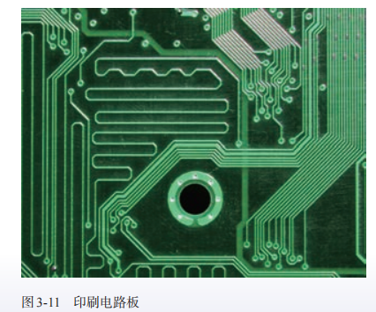
电子工业中常用覆铜板(以绝缘板为基材，一面或两面覆以铜箔，经热压而成的一种板状材料)为基础材料制作印刷电路板(如图3-11)，印刷电路板广泛用于电视机、计算机、手机等电子产品中。
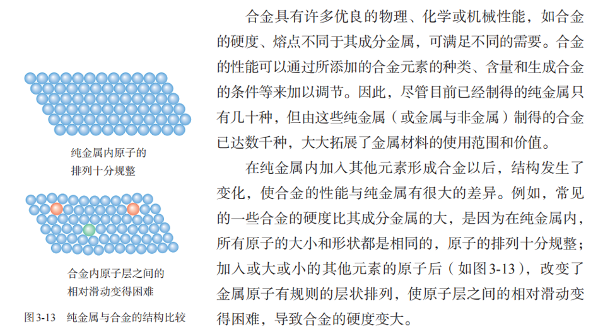
用覆铜板制作印刷电路板的原理是，利用FeCl₃溶液作为“腐蚀液”，将覆铜板上不需要的铜腐蚀。即把预先设计好的电路在覆铜板上用蜡或不透水的物料覆盖，以保护不被腐蚀；然后，把覆铜板放到FeCl₃溶液中。
P78 新增合金材料的微观结构，体现结构决定性质
合金具有许多优良的物理、化学或机械性能，如合金的硬度、熔点不同于其成分金属，可满足不同的需要。合金的性能可以通过所添加的合金元素的种类、含量和生成合金的条件等来加以调节。因此，尽管目前已经制得的纯金属只有几十种，但由这些纯金属(或金属与非金属)制得的合金已达数千种，大大拓展了金属材料的使用范围和价值。
在纯金属内加入其他元素形成合金以后，结构发生了变化，使合金的性能与纯金属有很大的差异。例如，常见的一些合金的硬度比其成分金属的大，是因为在纯金属内，所有原子的大小和形状都是相同的，原子的排列十分规整；加入或大或小的其他元素的原子后(如图3-13)，改变了金属原子有规则的层状排列，使原子层之间的相对滑动变得困难，导致合金的硬度变大。
回归教材感悟：合金的特性
合金与各成分金属相比，具有许多优良的物理、化学和机械性能。
(1)合金的硬度一般比它的成分金属的大。(2)合金的熔点一般比它的成分金属的低。原因：在纯金属内，所有的原子大小相同，排列十分规整。而合金内原子的大小不一，排列没有纯金属那样整齐，使得原子之间的相互作用力减小。所以，多数合金的熔点一般比各组分金属的低。
真题链接(2023湖南卷)中华文化源远流长，化学与文化传承密不可分。下列说法错误的是
A.青铜器“四羊方尊”的主要材质为合金
B.长沙走马楼出土的竹木简牍主要成分是纤维素
C.蔡伦采用碱液蒸煮制浆法造纸，该过程不涉及化学变化
D.铜官窑彩瓷是以黏土为主要原料，经高温烧结而成
【答案】C
解析：A.四羊方尊由青铜制成，在当时铜的冶炼方法还不成熟，铜中常含有一些杂质，因此青铜属合金范畴，A正确；
B.竹木简牍由竹子、木头等原料制成，竹子、木头的主要成分为纤维素，B正确；
C.蔡伦用碱液制浆法造纸，将原料放在碱液中蒸煮，原料在碱性环境下发生反应使原有的粗浆纤维变成细浆，该过程涉及化学变化，C错误；
D.陶瓷是利用黏土在高温下烧结定型生成硅酸铝，D正确；
故选C。
生铁和钢是含碳量不同的两种铁碳合金。生铁的含碳量为2%～4.3%，钢的含碳量为0.03%～2%。由于含碳量不同，钢和生铁在性能上有很大差异。例如，生铁硬度大、抗压，性脆、可以铸造成型，是制造机座、管道的重要材料；钢有良好的延展性，机械性能好，可以锻轧和铸造，广泛用于制造机械和交通工具等。
钢是用量最大、用途最广的合金，根据其化学成分，可分为两大类：碳素钢和合金钢。
真题链接(2024甘肃卷)下列成语涉及金属材料的是
A. 洛阳纸贵 B. 聚沙成塔 C. 金戈铁马 D. 甘之若饴
【答案】C
解析：A.纸的主要成分是纤维素，不是金属材料，A错误；
B.沙的主要成分是硅酸盐，不是金属材料，B错误；
C.金和铁都是金属，C正确；
D.甘之若饴意思是把它看成像糖那样甜，糖类是有机物，不是金属材料，D错误；
故选C。
P80 钢中合金元素的主要作用
合金元素 | 主 要 作 用
铬(Cr) | 增强抗氧化性和高温强度；提高高碳钢的耐磨性等
锰(Mn) | 防止硫引起的脆性；增强钢的强度和韧性等
钼(Mo) | 降低脆性；增强高温强度；提高红热时的硬度和耐磨性等
钨(W) | 提高高温时的强度和硬度；增强工具钢的耐磨性等
钴(Co) | 提高红热时的硬度和耐磨性；用于制造磁性合金等
镍(Ni) | 增强低温时的韧性；改变高铬钢的内部结构等
硅(Si) | 提高低合金钢的强度和硬度；增强高温时的抗氧化性等
P81 超级钢的开发与应用已成为国际上钢铁领域的研究热点，是钢铁领域的一次重大革命。2017年8月24日，我国宣布已经成功完成某种性能优异的超级钢的研制，这一突破性的科技成果随即登上了全球著名学术期刊《科学》杂志，在世界上引起了不小的轰动，这标志着我国的超级钢研究居于世界领先地位。
我国研制的这种超级钢具有优异的强度和延展性的结合。这种超级钢中含Mn 10%、C 0.47%、Al 2%、V 0.7%，这种合金配方价格低廉，可以降低生产成本。此外，这种超级钢强度很大，在应用时能够实现钢板的轻薄化。这对于汽车、航空和航天等领域的轻量化发展具有重要意义，不仅可以节约材料，还可以降低能源消耗和减少环境污染等。
回归教材感悟：钢
(1)钢和生铁同属于铁的合金。将铁矿石冶炼成生铁，生铁进一步冶炼可成为钢。
(2)钢是用量最大、用途最广的合金，按其化学成分可分为两大类：碳素钢和合金钢。
(3)碳素钢俗称普通钢。根据含碳量的多少，碳素钢又可以分为三类，见下表：
合金名称 | 含碳 | 主要性质
低碳钢 | <0.3% | 韧性、焊接性好，但强度低
中碳钢 | 0.3%～0.6% | 强度高，韧性及加工性好
高碳钢 | >0.6% | 硬而脆，热处理后弹性好
(4)合金钢是在碳素钢中适量地加入一种或几种其他元素而形成的具有特殊性能的钢。下表是几种常见合金钢的主要特性和用途。
名称 | 其他主要合金元素 | 主要特性 | 主要用途
锰钢 | 锰 | 韧性好，硬度大 | 钢轨、轴承、钢磨、挖掘机铲斗、坦克装甲
不锈钢 | 铬、镍 | 抗腐蚀性好 | 医疗器械、容器、炊具等
硅钢 | 硅 | 导磁性好 | 变压器、发电机和电动机的铁芯
钨钢 | 钨 | 耐高温，硬度大 | 刀具
真题链接(2025陕晋青宁卷)“国之重器”是我国科技综合实力的结晶。下述材料属于金属材料的是
A.“C919”大飞机用的氮化硅涂层 B.“梦想”号钻探船钻头用的合金
C.“望宇”登月服用的聚酰亚胺隔热层 D.“雪龙2”号破冰船制淡水用的反渗透膜
【答案】B
解析：A.氮化硅涂层属于新型陶瓷材料，属于无机非金属材料，A不符合题意；
B.合金是金属与其他元素熔合而成的材料，属于金属材料，B符合题意；
C.聚酰亚胺是高分子有机材料，不属于金属材料，C不符合题意；
D.反渗透膜通常由高分子聚合物制成，属于有机材料，D不符合题意；
故选B。
P81铝制品的表面处理
在空气中，铝的表面自然形成的氧化膜很薄，耐磨性和抗蚀性还不够强。为了使铝制品适应于不同的用途，常采用化学方法对铝的表面进行处理，如增加膜的厚度，对氧化膜进行着色等。例如，化学氧化(用铬酸作氧化剂)可以使氧化膜产生美丽的颜色等。市场上有不少铝制品是经过这种方法处理的。
真题链接1.(2023浙江卷)物质的性质决定用途，下列两者对应关系不正确的是
A.铝有强还原性，可用于制作门窗框架
B.氧化钙易吸水，可用作干燥剂
C.维生素C具有还原性，可用作食品抗氧化剂
D.过氧化钠能与二氧化碳反应生成氧气，可作潜水艇中的供氧剂
【答案】A
解析：A.铝用于制作门窗框架，利用了铝的硬度大、密度小、抗腐蚀等性质，而不是利用它的还原性，A不正确；
B.氧化钙易吸水，并与水反应生成氢氧化钙，可吸收气体中或密闭环境中的水分，所以可用作干燥剂，B正确；
C.食品中含有的Fe²⁺等易被空气中的氧气氧化，维生素C具有还原性，且对人体无害，可用作食品抗氧化剂，C正确；
D.过氧化钠能与二氧化碳反应生成氧气，同时可吸收人体呼出的二氧化碳和水蒸气，可作潜水艇中的供氧剂，D正确；
故选A。
2.(2025陕晋青宁卷)下列有关物质性质与用途对应关系错误的是
A.单晶硅熔点高，可用于制造芯片 B.金属铝具有还原性，可用于冶炼金属
C.浓硫酸具有吸水性，可用作干燥剂 D.乙炔燃烧火焰温度高，可用于切割金属
【答案】A
解析：A.单晶硅用于制造芯片主要因其半导体性质，而非熔点高，A错误；
B.金属铝还原性强，可通过铝热反应冶炼金属(如Fe、Mn等)，B正确；
C.浓硫酸吸水性使其可干燥中性/酸性气体(如H₂、CO₂)，C正确；
D.乙炔燃烧产生高温氧炔焰(约3000℃)，可熔化金属进行切割，D正确；
故选A。
P82氧化铝是两性氧化物，既能与酸反应，又能与碱反应。
由于铝和氧化铝均能与酸、碱反应，因此铝制餐具不宜用来蒸煮或长时间存放酸性或碱性食物。
真题链接1.(2023天津卷)近年来我国航天事业发展迅速，下列对所涉及化学知识的叙述错误的是
A.“嫦娥五号”取回的月壤样品中含有天然玻璃物质，玻璃是晶体
B.“天舟六号”壳体使用了铝合金，合金是金属材料
C.“长征七号”采用了液氧煤油发动机，煤油是混合物
D.“天宫”空间站新补充了一批氙推进剂，氙是稀有气体
【答案】A
解析：A.玻璃是非晶体，A错误；
B.合金和金属单质是金属材料，B正确；
C.煤油为碳原子数C11-C17的高沸点烃类混合物，主要成分是饱和烃类，还含有不饱和烃和芳香烃，煤油为混合物，C正确；
D.氙是第5周期0族元素，属于稀有气体，D正确；
故选A。
2. (2024浙江卷6月)下列说法不正确的是
A. Al(OH)₃呈两性，不能用于治疗胃酸过多
B. Na₂O₂能与CO₂反应产生O₂，可作供氧剂
C. FeO有还原性，能被氧化成Fe₃O₄
D. HNO₃见光易分解，应保存在棕色试剂瓶中
【答案】A
解析：A.Al(OH)₃呈两性，不溶于水，但可以与胃酸反应生成无毒物质，因此其能用于治疗胃酸过多，A不正确；
B.Na₂O₂能与CO₂反应产生O₂，该反应能安全发生且不生成有毒气体，故 Na₂O₂能与CO₂反应产生O₂可作供氧剂，B正确；
C.FeO有还原性，其中Fe元素的化合价为+2，用适当的氧化剂可以将其氧化成更高价态的Fe₃O₄，C正确；
D.见光易分解的物质应保存在棕色试剂瓶中； HNO₃见光易分解，故其应保存在棕色试剂瓶中，D正确；
故选A。
P83储氢材料
近年来，为满足某些尖端技术发展的需要，人们又设计和合成了许多新型合金。例如，氢能是人类未来的理想能源之一，氢能利用存在两大难题：制取和储存。H₂是一种易燃易爆的气体，要利用H₂，关键要解决H₂的安全储存和运输问题。一般情况下，H₂采用气态或液态储存，如在高压下把H₂压入钢瓶，但运送笨重的钢瓶既不方便也不安全。储氢合金是一类能够大量吸收H₂，并与H₂结合成金属氢化物的材料。具有实用价值的储氢合金要求储氢量大，金属氢化物既容易形成，稍稍加热又容易分解，室温下吸、放氢的速率快，如Ti-Fe合金和La-Ni合金等。新型储氢合金材料的研究和开发将为氢气作为能源的实际应用起到重要的推动作用。此外，钛合金、耐热合金和形状记忆合金等新型合金广泛应用于航空航天、生物工程和电子工业等领域。
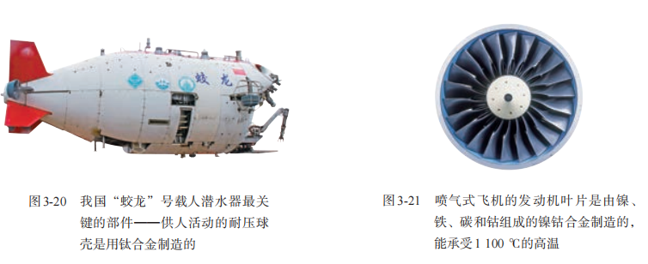
P84用途广泛的稀土金属
在金属元素中，有一类性质相似，并在自然界共生在一起的稀土元素，它们是元素周期表中原子序数从57~71(从镧至镥，称为镧系元素)的15种元素以及钪和钇，共17种元素。稀土金属在科技、生产中有广泛的用途，被誉为新材料的宝库。
稀土金属既可单独使用，也可用于生产合金。在合金中加入适量稀土金属，能大大改善合金的性能。因而，稀土元素又被称为“冶金工业的维生素”。例如，在钢中加入稀土元素，可以增加钢的塑性、脆性、耐磨性、耐热性、耐腐蚀性和抗氧化性等。因此，稀土金属广泛应用在冶金、石油化工、材料工业(电子材料、荧光材料、发光材料、永磁材料、超导材料、染色材料、纳米材料、引火合金和催化剂等)、医药及农业等领域。
我国是稀土资源大国。到目前为止，我国的稀土储量、稀土产量、稀土用量和稀土出口量均居世界第一位。我国化学家徐光宪院士与其研究团队在稀土元素的分离及应用中作出了重要贡献。
随着稀土资源的不断开采，如何合理利用和保护我国的稀土资源，实现可持续发展战略，已经引起社会各界的高度重视。
P86 练习与应用：
7. 在生产和生活中，钢铁和铝合金已经成为大量使用的金属材料，根据你掌握的知识分析其中的原因。
8. 家庭的厨卫管道内常因留有油脂、毛发、菜渣、纸棉纤维等而造成堵塞，此时可以用一种固体管道疏通剂疏通。这种固体管道疏通剂的主要成分有NaOH和铝粉。
9. 我国1999年发行的第五套人民币中，1元、5角和1角硬币的材质分别为钢芯镀镍(1元)、钢芯镀铜(5角)和铝合金(1角)。请查阅资料，讨论选择铸造硬币的金属材料时应考虑哪些因素。
P88复习与提高：
1. 人体血液中如果缺乏亚铁离子，就会造成缺铁性贫血。市场出售的某种麦片中含有微量、颗粒细小的还原铁粉，这些铁粉在人体胃酸(胃酸的主要成分是HCl)作用下转化成亚铁盐。
9.铁粉常作食品包装袋脱氧剂。
10.氯化铁的用途之一是五金蚀刻，蚀刻产品有眼镜架、钟表、电子元件和标牌等。例如，日常生活中不锈钢广告牌上的图形或文字就是用氯化铁溶液蚀刻而成的。
真题链接1.(2025广东卷)中华传统技艺，凸显人民智慧。下列选项所涉及材料的主要成分属于合金的是
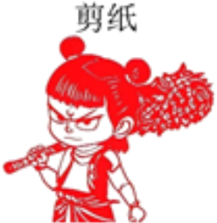 | 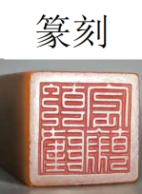 | 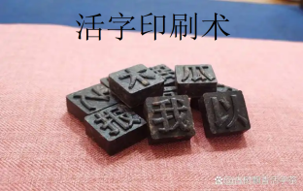 | 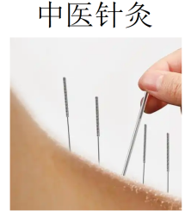
A.纸哪吒 | B.石印章 | C.木活字 | D.不锈钢针
A.A B.B C.C D.D
【答案】D
解析：A.纸的主要成分是纤维素(有机化合物)，不属于合金，A不符合题意；
B.石印章的材料通常是天然矿物(如大理石、寿山石等)，主要成分为硅酸盐或碳酸盐，不属于合金，B不符合题意；
C.木活字的材料是木材，主要成分为纤维素和木质素(有机化合物)，不属于合金，C不符合题意；
D.不锈钢是铁(Fe)与铬(Cr)、镍(Ni)等金属形成的合金，D符合题意；
故选D。
2.(2025湖南卷)材料是人类赖以生存和发展的物质基础。下列材料属于金属材料的是
A.高强韧无磁不锈钢——聚变能实验装置中的低温结构部件
B.金刚石薄膜——“梦想”号大洋钻探船使用的钻头表面涂层
C.超细玄武岩纤维——嫦娥六号携带的月面国旗的纺织材料
D.超细玻璃纤维——国产大飞机中隔音隔热的“飞机棉”
【答案】A
解析：A.金属材料包括纯金属及其合金，选项中的不锈钢是铁基合金，属于金属材料，A正确；
B.金刚石是碳的非金属形态，是无机非金属材料，B错误；
C.玄武岩纤维是由火山岩(主要成分为硅酸盐矿物)熔融制成的无机非金属材料，类似于玻璃纤维，不属于金属材料，C错误；
D.玻璃纤维的主要成分是二氧化硅等非金属氧化物，属于无机非金属材料，因此不属于金属材料，D错误；
故选A。
3.(2024浙江卷1月)根据材料的组成和结构变化可推测其性能变化，下列推测不合理的是
 | 材料 | 组成和结构变化 | 性能变化
A | 生铁 | 减少含碳量 | 延展性增强
B | 晶体硅 | 用碳原子取代部分硅原子 | 导电性增强
C | 纤维素 | 接入带有强亲水基团的支链 | 吸水能力提高
D | 顺丁橡胶 | 硫化使其结构由线型转变为网状 | 强度提高
【答案】B
解析：A.较低的碳含量赋予材料更好的延展性和可塑性，A正确；
B.晶体硅和金刚石、碳化硅均为共价晶体，且硅为半导体材料，金刚石态的碳不具有导电性，故碳的导电性比硅差，导电能力会下降，B错误；
C.淀粉、纤维素的主链上再接上带有强亲水基团的支链(如丙烯酸钠)，在交联剂作用下形成网状结构可以提高吸水能力，C正确；
D.在橡胶中加入硫化剂和促进剂等交联助剂，在一定的温度、压力条件下，使线型大分子转变为三维网状结构，网状结构相对线性结构具有更大的强度，D正确；
故选B。
4.(2023重庆卷)重庆市战略性新兴产业发展“十四五”规划(2021—2025年)涉及的下列物质中，属于金属材料的是
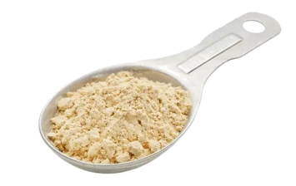 | 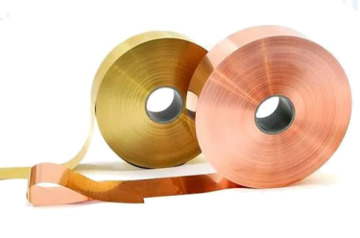 | 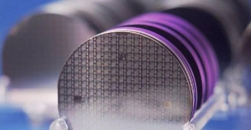 | 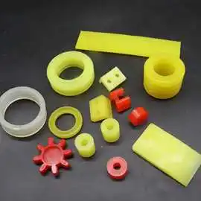
A.重组蛋白 | B.高性能铜箔 | C.氮化镓半导体 | D.聚氨酯树脂
【答案】B
解析：A.重组蛋白为有机物，A不符合题意；
B.合金、纯金属均为金属材料，铜为金属材料，B符合题意；
C.氮化镓半导体为新型无机非金属材料，C不符合题意；
D.聚氨酯树脂为有机合成材料，D不符合题意；
故选B。

第四章 物质结构 元素周期律
P95 主副族
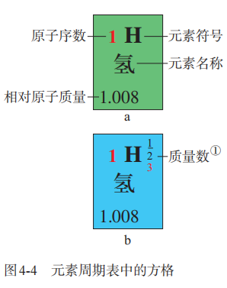
元素周期表中，主族元素的族序数后标A，由短周期元素和长周期元素共同构成；副族元素的族序数后标B(除了第VⅢ族)，完全由长周期元素构成。
P96 新定义0族
稀有气体元素的原子最外层电子数为8(第一周期的氦最外层电子数为2)，元素的化学性质不活泼，通常很难与其他物质发生化学反应，把它们的化合价定为0，因而叫做0族。周期表中有些族的元素有特别的名称，如第IA族(除了氢)叫做碱金属元素，第VIA族叫做卤族元素等。
真题链接(2023广东卷)科教兴国，“可上九天揽月，可下五洋捉鳖”。下列说法正确的是
A.“天舟六号”为中国空间站送去推进剂Xe气，Xe是第ⅠA族元素
B.火星全球影像彩图显示了火星表土颜色，表土中赤铁矿主要成分为FeO
C.创造了可控核聚变运行纪录的“人造太阳”，其原料中的²H与³H互为同位素
D.“深地一号”为进军万米深度提供核心装备，制造钻头用的金刚石为金属晶体
【答案】C
解析：A.化学符号Xe，原子序数54，在元素周期表中处于第5周期0族，故A错误；
B.赤铁矿的主要成分是Fe₂O₃，不是FeO，故B错误；
C.²H与³H具有相同的质子数，不同的中子数，互为同位素，故C正确；
D.金刚石是共价晶体，故D错误；
故选C。
元素周期表的每个方格中，一般都标有元素的基本信息，如原子序数、元素符号、元素名称和相对原子质量等(如图4-4a)。根据需要，有的周期表方格中还标有质量数等信息(如图4-4b)。
把具有一定数目质子和一定数目中子的一种原子叫做核素。质子数相同而中子数不同的同一元素的不同原子互称同位素(即同一元素的不同核素互称为同位素)。
回归教材感悟：核素是指具有一定数目质子和一定数目中子的一种原子。很多元素有质子数相同而中子数不同的几种原子。例如，氢有$_{\text{1}}^{\text{1}}\text{H}$、$_{\text{1}}^{\text{2}}\text{H}$、$_{\text{1}}^{\text{3}}\text{H}$ 3种原子，就是3种核素，它们的原子核中分别有0、1、2个中子。这3种核素互称为同位素。例如，原子核里有6个质子和6个中子的碳原子，质量数是12，称为C﹣12核素，或写成¹²C核素。原子核里有6个质子和7个中子的碳原子，质量数为13，称¹³C核素。氧元素有¹⁶O，¹⁷O，¹⁸O三种核素。具有多种核素的元素称多核素元素。核素常用$_{\text{Z}}^{\text{A}}\text{X}$表示，X是元素符号，Z是原子序数，A是质量数，A﹣Z＝N，N是该核素中的中子数。
真题链接(2025江苏卷)科学家通过核反应${}_{\text{0}}^{\text{1}}\text{n}{\text{+}}_{\text{3}}^{\text{6}}\text{Li}{\text{→}}_{\text{1}}^{\text{3}}\text{H}{\text{+}}_{\text{2}}^{\text{4}}\text{He}$发现氚$\left({}_{\text{1}}^{\text{3}}\text{H}\right)$。下列说法正确的是
A.$_{0}^{\text{1}}n$表示一个质子
B.$_{3}^{6}Li$的基态原子核外电子排布式为$\text{1}{\text{s}}^{\text{1}}\text{2}{\text{s}}^{\text{2}}$
C.$_{\text{1}}^{\text{3}}\text{H}\text{与} _{\text{1}}^{\text{2}}\text{H}$、互为同位素
D.$_{2}^{\text{4}}\text{He}$的原子结构示意图为
【答案】C
解析：A.$_{0}^{\text{1}}n$质量数为1，质子数为0，中子数为1，因此其表示一个中子，A错误；
B.$_{3}^{6}Li$的基态原子核外电子排布式为$\text{1}{\text{s}}^{\text{2}}\text{2}{\text{s}}^{\text{1}}$，B错误；
C.质子数相同而中子数不同的同一元素的不同原子互称为同位素，$_{\text{1}}^{\text{3}}\text{H}\text{与} _{\text{1}}^{\text{2}}\text{H}$质子数相同、中子数不同，二者互为同位素，C正确；
D.$_{2}^{\text{4}}\text{He}$原子核外只有2个电子，原子结构示意图为，D错误。
故选C。
天然存在的同位素，相互间保持一定的比率。元素的相对原子质量，就是按照该元素各种核素所占的一定百分比计算出来的平均值。许多元素都有同位素。
同位素中，有些具有放射性，称放射性同位素。同位素在生活、生产和科学研究中有着重要的用途。例如，考古时利用¹⁴C测定一些文物的年代，D和T用于制造氢弹，利用放射性同位素释放的射线育种、给金属探伤、诊断和治疗疾病等。
真题链接(2025安徽卷)以下研究文物的方法达不到目的的是
A.用¹⁴C断代法测定竹简的年代
B.用X射线衍射法分析玉器的晶体结构
C.用原子光谱法鉴定漆器表层的元素种类
D.用红外光谱法测定古酒中有机分子的相对分子质量
【答案】D
解析：A.¹⁴C断代法通过测定有机物中¹⁴C的残留量确定年代，竹简为植物制品，适用此方法，A正确；
B.X射线衍射法通过衍射图谱分析物质晶体结构，玉器为晶体矿物，适用此方法，B正确；
C.原子光谱法通过特征谱线鉴定元素种类，可用于分析漆器表层元素，C正确；
D.红外光谱法用于分析分子官能团和结构，无法直接测定相对分子质量(需质谱法)，D达不到目的；
故选D。
回归教材感悟：元素、核素和同位素的关系如下图所示：
 | 元素 | 核素 | 同位素
“量”和”“种类” | 可以只可以论种类不可仪论个数，如O、H、C 表示三种元素，没有两个O元素之类的说法 | 核素既可以论种类也可以论个数，如氕、氘、氚是不同的三种核素，2D、2T 也可分别表示两个氕核素（2个重氢原子）和两个氚核素（2个超重氢原子） | 同位素也只有种类可论，如${}_{1}^{1}{\text{H}}$、${}_{1}^{2}{\text{H}}$、${}_{1}^{3}{\text{H}}$ 三种核素均是氢的同位素，三者之间互称为同位素。
决定因素 | 质子数 | 质子数和中子数 | 中子数
举例 | H、D、T、H⁺、H⁻等都称为氢元素 | H、D、T各为一种核素 | H、D、T互称为氢的同位素
联系 | 一种元素可能有几种核素，如果有多种核素，核素之间互称同位素，并且核素均是该元素的同位素。在任何核素中存在六种量-一质子、中子、核电荷数、核外电子数、原子序数、质量数，它们之间有下列关系：  质子数＝核电荷数＝原子序数＝核外电子数；质量数＝质子数＋中子数
真题链接1.(2025云南卷)钙霞石是一种生产玻璃陶瓷的原料，所含M、Q、R、T、X、Y、Z为原子序数依次增大的前20号主族元素，M是原子半径最小的元素，Q是形成物质种类最多的元素，R是地壳中含量最高的元素，T、X、Y同周期，Q、X均与Y相邻，Z的原子序数等于M、R和T的原子序数之和。下列说法正确的是
A.M与Z可形成离子化合物 B.原子半径：$\text{R<T<X}$
C.${\text{QR}}_{\text{2}}$是极性分子 D.电负性：$\text{Y<R<Q}$
【答案】A
【分析】M是原子半径最小的为H，Q是形成物质种类最多，则为C， R是地壳中含量最高，为O， T、X、Y同周期且原子序数递增。Q(C)和X均与Y相邻，结合Z的原子序数Z = M + R + T = 1 + 8 + T，Z ≤ 20，得T = 11(Na)，Z = 20(Ca)。又因为T、X、Y同周期，Q、X均与Y相邻，可推出 Q(C)与Y(Si)同主族相邻，X(Al)与Y(Si)相邻且T(Na)、X(Al)、Y(Si)同属第三周期， 故推出M为H、Q为C、R为O、T为Na、X为Al、Y为Si、Z为Ca，据此解答。
解析：A.H与Ca形成CaH₂，为活泼金属形成的氢化物，为离子化合物，A正确；
B.同周期原子半径从左到右逐渐减小，同主族原子半径从上到下逐渐增大，R为O、T为Na、X为Al，则它们的原子半径大小为O＜Al＜Na，即R＜X＜T，B错误；
C.${\text{QR}}_{\text{2}}$为CO₂，为直线型的非极性分子，C错误；
D.同周期电负性从左到右逐渐增大，同主族电负性从下到上逐渐增大，Q为C、R为O、Y为Si，则电负性Si＜C＜O，正确顺序为Y＜Q＜R，D错误；
故选A。
2.(2025河北卷)W、X、Y、Z为四种短周期非金属元素，W原子中电子排布已充满的能级数与最高能级中的电子数相等，X与W同族，Y与X相邻且Y原子比X原子多一个未成对电子，Z位于W的对角线位置。下列说法错误的是
A.第二电离能：$\text{X<Y}$ B.原子半径：$\text{Z<W}$
C.单质沸点：$\text{Y<Z}$ D.电负性：$\text{W<X}$
【答案】A
【解析】W、X、Y、Z为四种短周期非金属元素，W原子中电子排布已充满的能级数与最高能级中的电子数相等，则W价电子排布式可能是：1s²2s²2p²或1s²2s²2p⁶3s²3p⁴，若W是C，X与W同族，则X是Si，Y与X相邻且Y原子比X原子多一个未成对电子，则Y是P，Z位于W的对角线位置，则满足条件的Z是P，与Y重复；故W是S；X与W同族，则X是O；Y与X相邻且Y原子比X原子多一个未成对电子，则Y是N；Z位于W的对角线位置，则Z是F。
A.O的第二电离能高于N，因为O⁺的电子构型为2p³(半充满)，失去电子需要更高能量，而N⁺的电子构型为2p²，失去电子相对容易，因此X(O)的第二电离能大于Y(N)，A错误；
B.同主族从上到下，原子半径变大，同周期，从左到右原子半径变小，F(Z)位于第二周期，S(W)位于第三周期，原子半径S＞O＞F，即：$\text{Z<W}$，B正确；
C.N₂与F₂都是分子晶体，F₂范德华力大，沸点高，C正确；
D.同主族从上到下，电负性逐渐减小，O的电负性大于S，D正确；
故选A。
3.(2025甘肃卷)我国科学家制备了具有优良双折射性能的${\text{C}}_{\text{3}}{\text{H}}_{\text{8}}{\text{N}}_{\text{6}}{\text{I}}_{\text{6}}\text{⋅3}{\text{H}}_{\text{2}}\text{O}$材料。下列说法正确的是
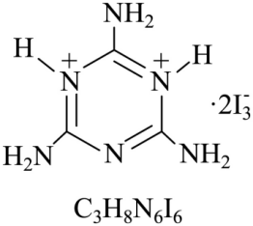
A.电负性$\text{N<C<O}$ B.原子半径$\text{C<N<O}$
C.${\text{I}}_{\text{3}}^{\text{−}}$中所有I的孤电子对数相同 D.${\text{C}}_{\text{3}}{\text{H}}_{\text{8}}{\text{N}}_{\text{6}}^{\text{2+}}$中所有N—H极性相同
【答案】C
解析：A.非金属性越强，电负性越大，故电负性：C＜N＜O，A错误；
B.同周期从左到右，原子半径递减，故原子半径：C＞N＞O，B错误；
C.碘的价电子数为7，${\text{I}}_{\text{3}}^{\text{−}}$中心原子I与两个碘通过共用电子对形成共价键，则两边的碘存在3对孤对电子，中心原子I的孤对电子是$\frac{\text{7+1−2×1}}{\text{2}}\text{=3}$，C正确；
D.六元环内存在大π键，大π键具有吸电子效应，$\overset{\text{+}}{\text{N}}\text{−H}$离大π键比较近，N-H键极性更大，D错误；
故选C。
4.(2025安徽卷)某化合物的结构如图所示。W、X、Y、Z是原子序数依次增大的短周期元素，其中X、Z位于同一主族。下列说法错误的是
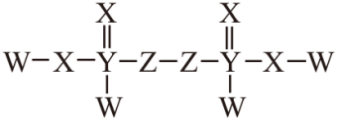
A.元素电负性：$\text{X>Z>Y}$ B.该物质中Y和Z均采取${\text{sp}}^{\text{3}}$杂化
C.基态原子未成对电子数：$\text{W<X<Y}$ D.基态原子的第一电离能：$\text{X>Z>Y}$
【答案】D
【分析】W、X、Y、Z是原子序数依次增大的短周期元素，其中X、Z位于同一主族，且X、Z均形成2个共价键，则X为O，Z为S；Y形成5个共价键且原子序数位于O、S之间，则Y为P；W形成1个共价键，原子序数最小，则W为H；
解析：A.同周期从左向右电负性逐渐增大，同主族从上向下电负性逐渐减小，故元素电负性O>S>P，即X>Z>Y，A项正确；
B.由该物质结构可知，P形成4个σ键，P上没有孤电子对，P原子的价层电子对数为4，为sp³杂化，S形成2个σ键，S上有2对孤电子对，S原子的价层电子对数为4，为sp³杂化，B项正确；
C.基态H原子未成对电子数为1，基态O原子的价电子排布式为2s²2p⁴，未成对电子数为2，基态P原子的价电子排布式为3s²3p³，未成对电子数为3，则基态原子未成对电子数$\text{H<O<P}$，即$\text{W<X<Y}$，C项正确；
D.基态原子的第一电离能同周期从左向右逐渐增大，由于VA族原子的p轨道处于半充满状态，第一电离能大于同周期相邻主族元素，即P>S，D项错误；
故选D。
5.(2025浙江卷)根据元素周期律，下列说法不正确的是
A.第一电离能：N＞O＞S B.化合物中键的极性：SiCl₄＞PCl₃
C.碱性：LiOH＞KOH D.化合物中离子键百分数：MgO＞Al₂O₃
【答案】C
解析：A.根据同一周期从左往右元素的第一电离能呈增大趋势，ⅡA与ⅢA，ⅤA与ⅥA反常，故第一电离能：N＞O＞S，A正确；
B.已知同一周期从左往右元素的电负性依次增大，电负性Si＜P＜Cl，电负性差值越大，键的极性越大，故化合物中键的极性：SiCl₄＞PCl₃，B正确；
C.同一主族从上往下元素的金属性依次增大，金属性Li＜K，故碱性：LiOH＜KOH，C错误；
D.已知同一周期从左往右元素的电负性依次增大，即电负性Mg＜Al，故Mg与O的电负性差值＞Al与O的电负性差值，电负性差值越大离子键百分数越大，故化合物中离子键百分数：MgO＞Al₂O₃，D正确；
故选C。
P98元素周期表的发展
1789年，拉瓦锡在《化学概要》一书中提出了第一个元素分类表。1829年，德国化学家德贝赖纳提出了“三素组”的概念，对于探寻元素性质的规律具有启发性。
1869年俄国化学家门捷列夫编制了第一张元素周期表(如图4-7)。
其实早在1864年，德国化学家迈尔在他的《现代化学理论》一书中已明确指出元素的相对原子质量的数值存在一种规律性，并画出了一张与门捷列夫第一张周期表十分相似的元素表。1870年，他又发表了一张比1869年门捷列夫发表的周期表更完整的元素周期表。
门捷列夫编制的第一张元素周期表并不完整，如其中没有稀有气体元素。后来的化学发现终于使门捷列夫元素周期表变得完整。1905年，瑞士化学家维尔纳制成了现代形式的元素周期表。1913年，英国物理学家莫塞发现并证明了周期表中元素的原子序数等于原子的核电荷数，使人们对于元素周期表和元素周期律的认识更趋于完善。
P101 金属性强弱的判断：一般情况下，元素的金属性强弱可以从其单质与水(或酸)反应置换出氢的难易程度，以及它们的最高价氧化物的水化物——氢氧化物的碱性强弱来判断。
P102 预测是在已有信息的基础上，依据一定规律和方法对未知事物所进行的一种推测。在化学研究中，可以根据物质的组成、结构和反应规律等，预测元素及其化合物的性质、可能发生的化学反应，并评估所作预测的合理性。
我们可以通过认识元素“位置”“结构”“性质”之间的内在联系，根据元素的“位置”“结构”特点预测和解释元素的性质。例如，钠与钾是 IA族元素，它们都能与水反应；铷与钠、钾属于同族元素，所以，可预测出铷也能与水反应。
回归教材感悟：“位、构、性”关系的应用：
（1）元素原子的核外电子排布，决定元素在周期表中的位置，也决定了元素的性质；
（2）元素在周期表中的位置，以及元素的性质，可以反映原子的核外电子排布；
（3）根据元素周期律中元素的性质递变规律，可以从元素的性质推断元素的位置；
（4）根据元素在周期表中的位置，根据元素周期律，可以推测元素的性质。
P103 非金属性强弱的判断：一般情况下，元素的非金属性强弱可以从其最高价氧化物的水化物的酸性强弱，或与氢气生成气态氢化物的难易程度及氢化物的稳定性来判断。
P111 元素在周期表中的位置，反映了元素的原子结构和性质。在认识了元素周期律以后，可以根据元素在周期表中的位置推测其原子结构和性质，并研究元素性质的变化规律；也可以根据元素的原子结构推测其在周期表中的位置和性质。
真题链接(2023湖北卷)下列化学事实不符合“事物的双方既相互对立又相互统一”的哲学观点的是
A.石灰乳中存在沉淀溶解平衡
B.氯气与强碱反应时既是氧化剂又是还原剂
C.铜锌原电池工作时，正极和负极同时发生反应
D.Li、Na、K的金属性随其核外电子层数增多而增强
【答案】D
解析：A.电解质的沉淀和溶解是对立的，当电解质的沉淀速率和溶解速率相等时，电解质建立了沉淀溶解平衡，因此，沉淀和溶解又互相统一在这个平衡体系中；石灰乳中存在着未溶解的氢氧化钙和溶解的氢氧化钙，因此，石灰乳中存在沉淀溶解平衡，这个化学事实符合“事物的双方既相互对立又相互统一”的哲学观点，A不符合题意；
B.氧化剂和还原剂是对立的，但是，氯气与强碱反应时，有部分氯气发生氧化反应，同时也有部分氯气发生还原反应，因此，氯气既是氧化剂又是还原剂，氯气的这两种作用统一在同一反应中，这个化学事实符合“事物的双方既相互对立又相互统一”的哲学观点，B不符合题意；
C.铜锌原电池工作时，正极和负极同时发生反应，正极上发生还原反应，负极上发生氧化反应，氧化反应和还原反应是对立的，但是这两个反应又同时发生，统一在原电池反应中，因此，这个化学事实符合“事物的双方既相互对立又相互统一”的哲学观点，C不符合题意；
D.Li、Na、K均为第ⅠA的金属元素，其核外电子层数依次增多，原子核对最外层电子的吸引力逐渐减小，其失电子能力依次增强，因此，其金属性随其核外电子层数增多而增强，这个化学事实不符合“事物的双方既相互对立又相互统一”的哲学观点，D符合题意；
故选D。
P111由于周期表中位置靠近的元素性质相近，在一定区域内寻找元素、发现物质的新用途被视为一种相当有效的方法。例如，在周期表中金属与非金属的分界处可以找到半导体材料，如硅、锗、镓等。半导体器件的研制正是开始于锗，后来发展到研制与它同族的硅。又如，通常农药所含有的氟、氯、硫、磷、砷等元素在周期表中位置靠近，对这个区域内的元素进行研究，有助于制造出新品种的农药，如由含砷的有机物发展成对人畜毒性较低的含磷有机物等。人们还在过渡元素中寻找制造催化剂和耐高温、耐腐蚀合金的元素。
新增耐高温、耐腐蚀合金，体现了现代社会对新型材料的需求，也体现了化学材料在实际应用中的重要性，培养了学生化学学科核心素养中的科学态度与社会责任。
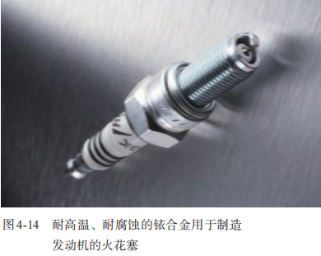
元素的化合价与原子的最外层电子数有密切的关系，所以，元素原子的最外电子层中的电子也叫价电子。有些元素的化合价与原子的次外层或倒数第三层的部分电子有关，这部分电子也叫价电子。
P113 为方便起见，我们在元素符号周围用“•”或“×”来表示原子的最外层电子(价电子)，这种式子叫做电子式。
回归教材感悟： 电子式、分子式、实验式、结构式、结构简式的区别
 | 电子式 | 分子式 | 实验式 | 结构式 | 结构简式
定义 | 化学中常在元素符号周围用小黑点“•”或小叉“×”来表示元素原子的最外层电子。这种表示的物质的式子叫做电子式。 | 分子式是用元素符号表示纯净物(单质、化合物)的分子的组成及相对分子质量的化学式。 | 实验式又称最简式或经验式，是化学式中的一种。用元素符号表示化合物分子中各元素的原子个数比的最简关系式。 | 结构式是表示用元素符号和短线表示化合物(或单质)分子中原子的排列和结合方式的式子。 | 结构简式就是结构式的简单表达式(通常只适用于以分子形式存在的纯净物，如有机分子)，应表现该物质中的官能团，只要把碳氢单键省略掉即可，碳碳单键、碳氯单键、碳和羟基的单键等大多数单键可以省略也可不省略，如，丙烷的结构简式为CH₃CH₂CH₃，乙烯为CH₂＝CH₂，四氯甲烷CCl₄，乙醇CH₃CH₂OH等。
附注 | 电子式只能用于表示由主族元素形成的物质，不能表示由过渡元素形成的物质。 | 而化学式是用元素符号表示物质组成的式子。化学式是实验式、分子式、结构式、结构简式、电子式的统称。 | 有机化合物中往往有不同的化合物具有相同的实验式。例如乙炔、苯的实验式均为CH，但乙炔的分子式是C₂H₂，苯的分子式是C₆H₆. | 表示有机化合物一般用结构简式，通常省去碳氢键，有时也省去碳碳单键，用折线表示。 | 碳碳双键、三键、大多数环一定不能省略。碳氧双键可省略，比如甲醛HCHO.
真题链接1.(2025云南卷)下列化学用语或图示表示正确的是
A.${\text{NH}}_{\text{3}}$的VSEPR模型：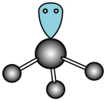
B.${\text{Na}}_{\text{2}}\text{S}$的电子式：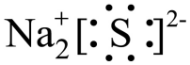
C.Cl的原子结构示意图：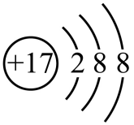
D.${\text{Al}}_{\text{2}}{\left({\text{SO}}_{\text{4}}\right)}_{\text{3}}$溶于水的电离方程式：${\text{Al}}_{\text{2}}{\left({\text{SO}}_{\text{4}}\right)}_{\text{3}}\text{⇌2}{\text{Al}}^{\text{3+}}\text{+3}{\text{SO}}_{\text{4}}^{\text{2−}}$
【答案】A
解析：A.${\text{NH}}_{\text{3}}$的中心原子价层电子对数为3+$\frac{\text{1}}{\text{2}}\left(\text{5−3×1}\right)$=4，且含有1个孤电子对，VSEPR模型为四面体形，A正确；
B.硫化钠是离子化合物，电子式：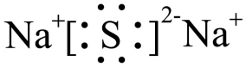，B错误；
C.氯是第17号元素，Cl原子结构示意图为：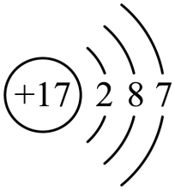，C错误；
D.${\text{Al}}_{\text{2}}{\left({\text{SO}}_{\text{4}}\right)}_{\text{3}}$是强电解质，溶于水完全电离，电离方程式：${\text{Al}}_{\text{2}}{\left({\text{SO}}_{\text{4}}\right)}_{\text{3}}\text{=2}{\text{Al}}^{\text{3+}}\text{+3}{\text{SO}}_{\text{4}}^{\text{2−}}$，D错误；
故选A。
2.(2025北京卷)下列化学用语或图示表达不正确的是
A.乙醇的分子模型：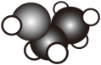 B.${\text{BF}}_{\text{3}}$的$\text{VSEPR}$模型：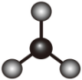
C.S的原子结构示意图：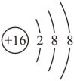 D.基态${}_{\text{30}}\text{Zn}$原子的价层电子排布式：${\text{3d}}^{\text{10}}{\text{4s}}^{\text{2}}$
【答案】C
解析：A.乙醇的结构简式为${\text{CH}}_{\text{3}}{\text{CH}}_{\text{2}}\text{OH}$，分子模型为：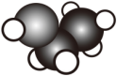，A正确；
B.BF₃分子中B原子的价层电子对数为3+$\frac{\text{1}}{\text{2}}$(3-1×3)=3，无孤电子对，其空间构型和VSEPR模型均为平面三角形，B正确；
C.S的原子有16个电子，结构示意图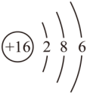，C错误；
D.锌是30号元素，基态原子的电子排布式为[Ar] 3d¹⁰4s²，价电子排布式为3d¹⁰4s²，D正确；
故选C。
回归教材感悟：用电子式可以表示原子、离子、单质分子，也可表示共价化合物、离子化合物及其形成过程。电子式书写的注意事项：①组成各种微粒的各个原子的电子式，力求均匀、对称，稳定的8电子结构通常表示为四对电子(一般为元素符号的上、下、左、右各一对电子)②电子式一般用于表示由主族元素形成的物质，不表示由过渡元素形成的物质③电子式局限性较大，只能表述一小部分物质的结构。
（1）原子：依据元素的原子最外层电子个数的多少，先用小黑点“•”(或“×”)等符号在元素符号上、下、左、右各表示出1个电子，多余的电子配对。例如：
（2）离子
①阳离子：简单阳离子由于在形成过程中已失去最外层电子，所以其电子式就是其离子符号本身。例如：Na⁺ 、 Al³⁺，复杂的阳离子(例如NH₄⁺、H₃O⁺等。) 除应标出电子对外，还应加中括号，并在括号的右上方标出离子所带的电荷。
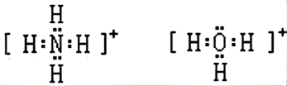
②阴离子：无论是简单阴离子，还是复杂的阴离子，都应标出电子对，加中括号，并在括号的右上方标出离子所带的电荷。例如：
原子失去电子变成阳离子，原子得到电子变成阴离子。原子中，质子数＝核电荷数＝核外电子数
（3）共价型单质分子表示电子对数，满足每个原子的稳定结构。例如：
（4）共价化合物基本与共价型单质分子相同，一般为正价者在前。对于不同价态的元素的原子，一般将化合价绝对值大的写在中间，绝对值小的写在周边。例如：
（5）离子化合物电子式的书写，是将阴阳离子(阳离子在前，阴离子在后)拼在一起。对于不同价态的离子，也按其绝对值，遵照“大值在中间、小值在周边”的原则书写。例如：
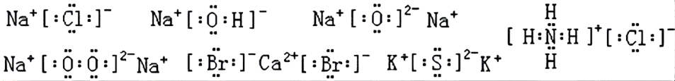
（6）用电子式表示化合物的形成过程
①共价化合物的形成过程示例：
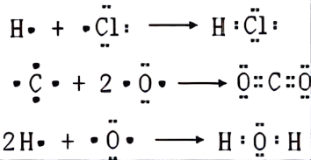
②离子化合物的形成过程示例：
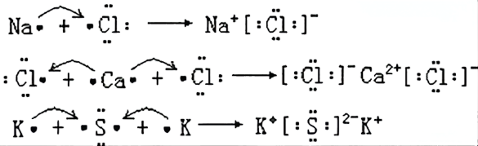
P114 新增分子结构模型，可以更加直观、具体地观察共价分子的空间结构
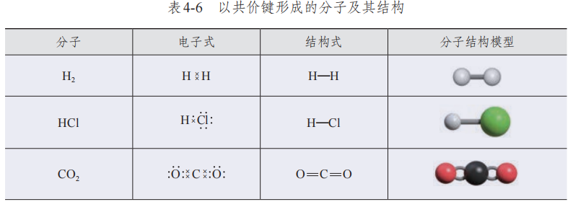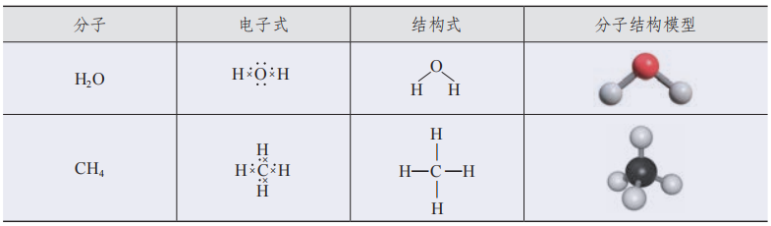

真题链接1.(2025黑吉辽蒙卷)侯氏制碱法突破西方技术垄断，推动了世界制碱技术的发展，其主要反应为NaCl+${\text{CO}}_{\text{2}}\text{+}{\text{NH}}_{\text{3}}\text{+}{\text{H}}_{\text{2}}\text{O=}{\text{NaHCO}}_{\text{3}}\text{↓+}{\text{NH}}_{\text{4}}\text{Cl}$。下列有关化学用语或说法正确的是
A.${\text{CO}}_{\text{2}}$的电子式：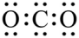 B.${\text{H}}_{\text{2}}\text{O}$的空间结构：直线形
C.${\text{NH}}_{\text{4}}\text{Cl}$的晶体类型：离子晶体 D.溶解度：${\text{NaHCO}}_{\text{3}}\text{>}{\text{NH}}_{\text{4}}{\text{HCO}}_{\text{3}}$
【答案】C
解析：A.CO₂中C和O之间有两对共用电子，其结构为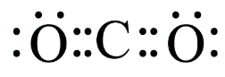，A错误；
B.H₂O的中心原子为O，根据价层电子对互斥理论，其外层电子对数为4，VSEPR模型为四面体形，O原子与H原子形成共价键，剩余两对孤电子对，因此，H₂O为V形分子，B错误；
C.NH₄Cl由N$H_{\text{4}}^{\text{+}}$和Cl⁻组成为离子化合物，晶体类型为离子晶体，C正确；
D.NH₄HCO₃溶液中含有N$H_{\text{4}}^{\text{+}}$和HC${\text{O}}_{3}^{\text{−}}$，N$H_{\text{4}}^{\text{+}}$可以与水分子形成氢键，增大了N$H_{\text{4}}^{\text{+}}$在水中的溶解度，D错误；
故选C。
2.(2025湖北卷)下列化学用语表达错误的是
A.甲醛HCHO的分子空间结构模型：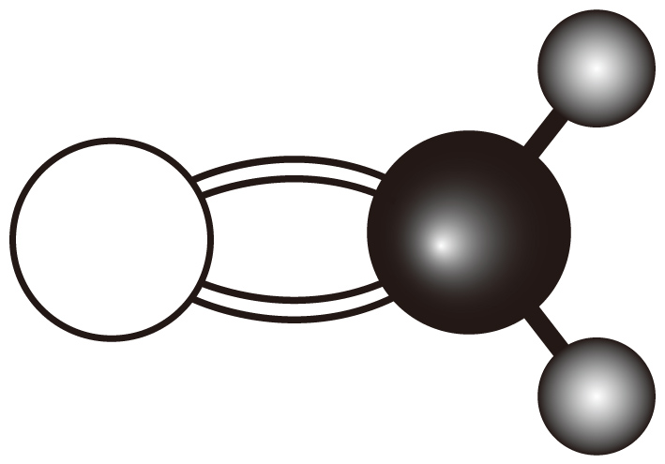
B.制备聚乙炔：$\text{nH−C≡C−H}\overset{\text{催化剂}}{\text{→}}$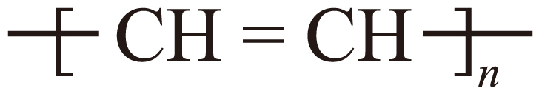
C.碳酸银溶于硝酸的离子方程式：${\text{CO}}_{\text{3}}^{\text{2−}}\text{+2}{\text{H}}^{\text{+}}\text{=}{\text{H}}_{\text{2}}\text{O+}{\text{CO}}_{\text{2}}\text{↑}$
D.$\text{1}{\text{mol} \text{SO}}_{\text{4}}^{\text{2−}}$含有${\text{4N}}_{\text{A}}$个$\text{σ}$键电子对
【答案】C
解析：A.HCHO是平面结构的分子，含有C=O键和C—H键，且原子半径：C＞O＞H，其空间结构模型为，A正确；
B.乙炔$\text{CH≡CH}$发生加聚反应生成聚乙炔，化学方程式为：$\text{nH−C≡C−H}\overset{\text{催化剂}}{\text{→}}$，B正确；
C.碳酸银难溶于水，不能拆成离子，正确的离子方程式为：${\text{Ag}}_{\text{2}}{\text{CO}}_{\text{3}}\text{+2}{\text{H}}^{\text{+}}\text{=2}{\text{Ag}}^{\text{+}}\text{+}{\text{H}}_{\text{2}}\text{O+}{\text{CO}}_{\text{2}}\text{↑}$，C错误；
D.${\text{SO}}_{\text{4}}^{\text{2−}}$的价层电子对数是$\text{4+}\frac{\text{6+2−4×2}}{\text{2}}\text{=4}$，无孤对电子，则$\text{1}{\text{molSO}}_{\text{4}}^{\text{2−}}$含有${\text{4N}}_{\text{A}}$个$\text{σ}$键电子对，D正确；
故选C。
3.(2025河南卷)下列化学用语或图示正确的是
A.反$\text{−1，2−}$二氟乙烯的结构式：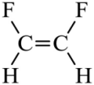
B.二氯甲烷分子的球棍模型：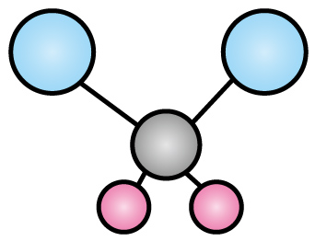
C.基态S原子的价电子轨道表示式：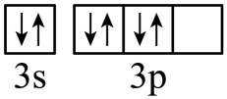
D.用电子式表示$\text{CsCl}$的形成过程：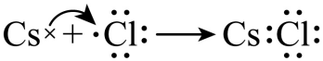
【答案】B
解析：A.顺式结构中，两个相同的原子或基团位于双键的同一侧；而反式结构中，两个相同的原子或基团分别位于双键的两侧，所以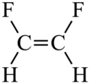为顺$\text{−1，2−}$二氟乙烯，A错误；
B.二氯甲烷中含有两根碳氢键和两根碳氯键，键长不一样，球棍模型为，B正确；
C.基态S原子的价电子排布式为3s23p4，轨道表示式：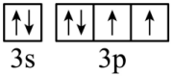，C错误；
D.氯化铯为离子化合物，用电子式表示$\text{CsCl}$的形成过程：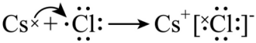，D错误；
故选B。
4.(2025甘肃卷)马家窑文化遗址出土了大量新石器时代陶制文物，陶制文物的主要成分为硅酸盐，下列有关表述错误的是
A.基态Si原子的价层电子排布图：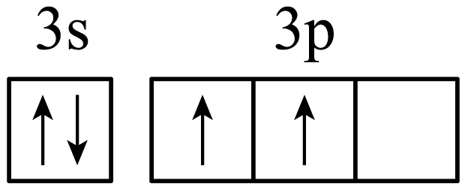
B.${}_{\text{8}}^{\text{16}}\text{O}$的同位素${}_{\text{8}}^{\text{18}}\text{O}$可作为有机反应示踪原子
C.${\text{SiCl}}_{\text{4}}$的电子式为：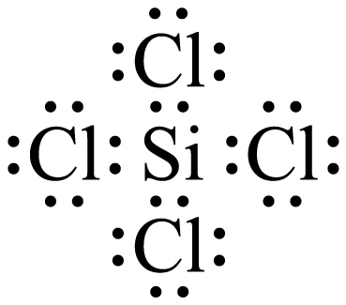
D.${\text{SiO}}_{\text{2}}$的球棍模型为：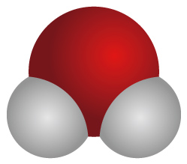
【答案】D
解析：A.Si为14号元素，其基态价电子排布式为3s²3p²，故其基态价电子排布图为，A项正确；
B.¹⁶O和¹⁸O为氧元素的两种同位素，¹⁸O常用作同位素标记，可作为有机反应的示踪原子，B项正确；
C.SiCl₄为分子晶体，Si与Cl形成一对共用电子对，故SiCl₄的电子式为，C项正确；
D.SiO₂为共价晶体，其球棍模型应为立体网状结构，不能表示SiO₂，D项错误；
故选D。
5.(2025河北卷)下列化学用语表述正确的是
A.中子数为12的氖核素：${}_{\text{12}}^{\text{22}}\text{Ne}$ B.氯化镁的电子式：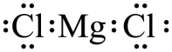
C.甲醛分子的球棍模型：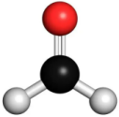 D.${\text{CO}}_{\text{3}}^{\text{2−}}$的价层电子对互斥模型：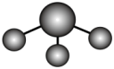
【答案】C
解析：A.氖原子的质子数为10，中子数为12，故氖核素${}_{\text{10}}^{\text{22}}\text{Ne}$，A错误；
B.氯化镁为离子化合物，电子式为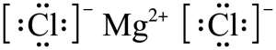，B错误；
C.甲醛(HCHO)分子为平面三角形结构，球棍模型中原子大小、连接方式应与实际结构相符。甲醛中C原子连接2个H原子和1个O原子，且为平面结构，题中模型符合甲醛分子结构特点，C正确；
D.对于${\text{CO}}_{\text{3}}^{\text{2−}}$，中心C原子的价层电子对数$\text{=3+}\frac{\text{4+2−3×2}}{\text{2}}\text{=3}$，孤电子对数为0，价层电子对互斥模型应为平面三角形 ，D错误；
故选C。
6.(2025陕晋青宁卷)下列化学用语或图示表达正确的是
A.${\text{CS}}_{\text{2}}$的电子式为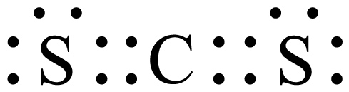 B.基态$\text{Be}$原子的价电子排布式为${\text{2s}}^{\text{2}}{\text{2p}}^{\text{2}}$
C.${\text{C}}_{\text{2}}{\text{H}}_{\text{2}}$的球棍模型为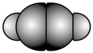 D.反-2-丁烯的结构简式为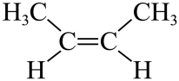
【答案】A
解析：A.${\text{CS}}_{\text{2}}$与${\text{CO}}_{\text{2}}$结构类似，电子式为，A正确；
B.Be是4号元素，基态$\text{Be}$原子的价电子排布式为${\text{2s}}^{\text{2}}$，B错误；
C.乙炔的球棍模型为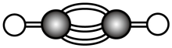，图中表示乙炔的空间填充模型，C错误；
D.反-2-丁烯的分子中，两个甲基位于双键的不同侧，结构简式是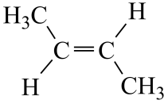，D错误；
故选A。
7.(2025云南卷)下列化学用语或图示表示正确的是
A.${\text{NH}}_{\text{3}}$的VSEPR模型：
B.${\text{Na}}_{\text{2}}\text{S}$的电子式：
C.Cl的原子结构示意图：
D.${\text{Al}}_{\text{2}}{\left({\text{SO}}_{\text{4}}\right)}_{\text{3}}$溶于水的电离方程式：${\text{Al}}_{\text{2}}{\left({\text{SO}}_{\text{4}}\right)}_{\text{3}}\text{⇌2}{\text{Al}}^{\text{3+}}\text{+3}{\text{SO}}_{\text{4}}^{\text{2−}}$
【答案】A
解析：A.${\text{NH}}_{\text{3}}$的中心原子价层电子对数为3+$\frac{\text{1}}{\text{2}}\left(\text{5−3×1}\right)$=4，且含有1个孤电子对，VSEPR模型为四面体形，A正确；
B.硫化钠是离子化合物，电子式：，B错误；
C.氯是第17号元素，Cl原子结构示意图为：，C错误；
D.${\text{Al}}_{\text{2}}{\left({\text{SO}}_{\text{4}}\right)}_{\text{3}}$是强电解质，溶于水完全电离，电离方程式：${\text{Al}}_{\text{2}}{\left({\text{SO}}_{\text{4}}\right)}_{\text{3}}\text{=2}{\text{Al}}^{\text{3+}}\text{+3}{\text{SO}}_{\text{4}}^{\text{2−}}$，D错误；
故选A。
8.(2025浙江卷)下列化学用语表示不正确的是
A.基态S原子的电子排布式：$\text{2}{\text{s}}^{\text{2}}\text{2}{\text{p}}^{\text{4}}$ B.质量数为14的碳原子：${}_{\text{6}}^{\text{14}}\text{C}$
C.乙烯的结构简式：${\text{CH}}_{\text{2}}\text{=}{\text{CH}}_{\text{2}}$ D.${\text{H}}_{\text{2}}\text{O}$的电子式：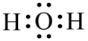
【答案】A
解析：A.硫原子质子数为16，位于第三周期ⅥA族，基态S原子的电子排布式：$\text{1}{\text{s}}^{\text{2}}\text{2}{\text{s}}^{\text{2}}\text{2}{\text{p}}^{\text{6}}{\text{3s}}^{\text{2}}{\text{3p}}^{\text{4}}$，A错误；
B.碳原子质子数为6，质量数为14的碳原子表示为：${}_{\text{6}}^{\text{14}}\text{C}$，B正确；
C.乙烯的官能团是碳碳双键，结构简式为：${\text{CH}}_{\text{2}}\text{=}{\text{CH}}_{\text{2}}$，C正确；
D.水是共价化合物，水分子中O原子是中心原子，电子式为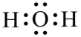，D正确；
故选A。
9.(2024浙江卷1月)下列表示不正确的是
A. 中子数为10的氧原子：${}_{8}^{\text{1}\text{8}}O$
B. SO₂的价层电子对互斥(VSEPR)模型：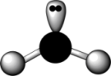
C. 用电子式表示KCl的形成过程：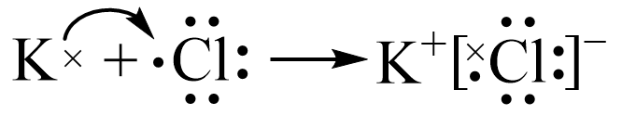
D. 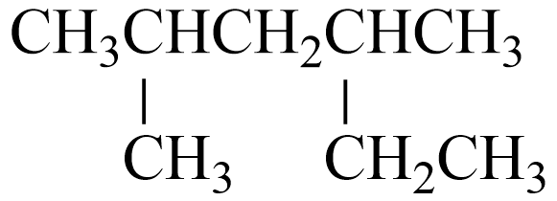的名称：2-甲基-4-乙基戊烷
【答案】D
解析：A.${}_{8}^{\text{1}\text{8}}O$质子数为8，质量数为18，根据质量数=质子数+中子数，可算得中子数为10，A说法正确；
B.SO₂中心原子S价层电子对数：2+$\frac{1}{2}$(6-2×2)=3，其价层电子对互斥(VSEPR)模型为平面三角形，B说法正确；
C.KCl为离子化合物，其电子式表示形成过程：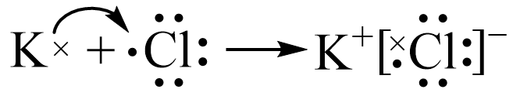，C说法正确；
D.有机物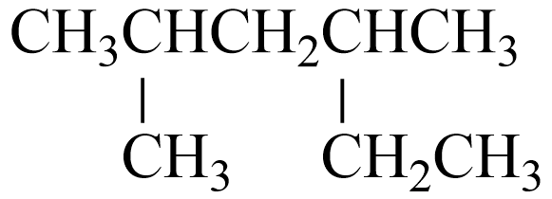主链上有6个碳原子，第2、4号碳原子上连有甲基，命名为：2，4-二甲基己烷，D说法错误；
故选D。
10. (2024 浙江卷6月)下列表示不正确的是
A. CO₂的电子式：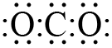 B. Cl₂中共价键的电子云图：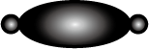
C. NH₃的空间填充模型：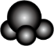 D. 3，3－二甲基戊烷的键线式：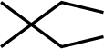
【答案】A
解析：A.CO₂的电子式：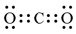，故A错误；
B.Cl₂中的共价键是由2个氯原子各提供1个未成对电子的3p原子轨道重叠形成的，共价键电子云图为：，故B正确；
C.NH₃的中心原子N形成3个σ键和1个孤电子对，为sp³杂化，NH₃为三角锥形，空间填充模型：，故C正确；
D.3，3－二甲基戊烷的主链上有5个C，3号碳上连接有2个甲基，键线式为：，故D正确；
故选A。
11.(2024 湖北卷)化学用语可以表达化学过程，下列化学用语表达错误的是
A. 用电子式表示Cl₂的形成：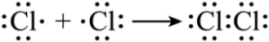
B. 亚铜氨溶液除去合成氨原料气中的：
C. 用电子云轮廓图示意P-Pπ键的形成：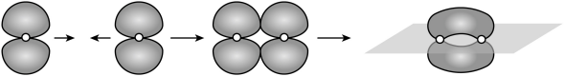

D. 制备芳纶纤维凯芙拉：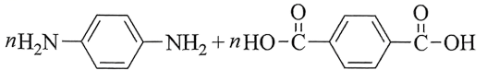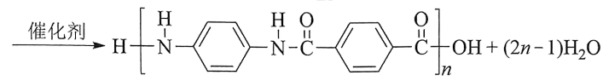
【答案】B
解析：A.氯元素为VIIA族元素，最外层电子数为7，Cl原子与Cl原子共用1对电子形成Cl₂，电子式表示Cl₂的形成过程为：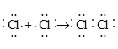，故A正确；
B.亚铜氨中铜元素的化合价为+1价，而[Cu(NH₃)₂]²⁺中铜元素为+2价，亚铜氨溶液除去合成氨原料气中的CO的原理为：而[Cu(NH₃)₂]⁺+CO+NH₃$⇌$[Cu(NH₃)₃CO]⁺，故B错误；
C.π键是由两个原子的p轨道“肩并肩”重叠形成的，用电子云轮廓图表示p-pπ键的形成为：
，故C正确；
D. 制备芳纶纤维凯芙拉的反应中要生成(2n-1)的H₂O，化学反应方程式为：，故D正确；
故选：B
12.(2023湖北卷)化学用语可以表达化学过程，下列化学用语的表达错误的是
A.用电子式表示K₂S的形成：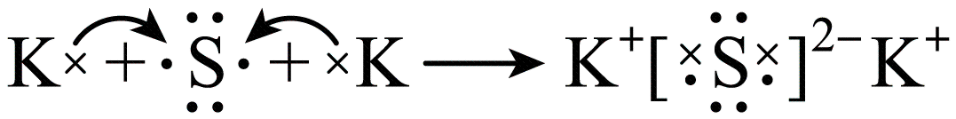
B.用离子方程式表示Al(OH)₃溶于烧碱溶液：Al(OH)₃ + OH⁻ = [Al(OH)₄]⁻
C.用电子云轮廓图表示H-H的s-sσ键形成的示意图：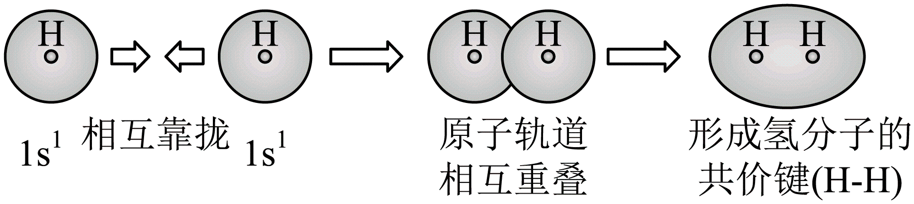
D.用化学方程式表示尿素与甲醛制备线型脲醛树脂：
【答案】D
解析：A.钾原子失去电子，硫原子得到电子形成硫化钾，硫化钾为离子化合物，用电子式表示K₂S的形成：，A正确；
B.氢氧化铝为两性氢氧化物，可以和强碱反应生成四羟基合铝酸根离子，离子方程式为：Al(OH)₃ + OH⁻ = [Al(OH)₄]⁻，B正确；
C.H的s能级为球形，两个氢原子形成氢气的时候，是两个s能级的原子轨道相互靠近，形成新的轨道，则用电子云轮廓图表示H-H的s-sσ键形成的示意图：
，C正确；
D.用化学方程式表示尿素与甲醛制备线型脲醛树脂为，D错误；
故选D。
回归教材感悟：共价键的形成及共价键的主要类型
1.共价键、离子键和金属键的比较：
化学键类型 | 离子键 | 共价键 | 金属键
概念 | 阴、阳离子间通过静电作用所形成的化学键 | 原子间通过共用电子对所形成的化学键 | 金属离子和价电子  之间的强烈相互作用
成键微粒 | 阴、阳离子 | 原子 | 金属阳离子和自由电子
成键性质 | 静电作用(包括静电吸引和静电排斥) | 共用电子对 | 无方向性
形成条件 | 活泼金属与活泼非金属  a.IA、ⅡA族的金属元素与ⅥA、ⅦA族的非金属元素  b.金属阳离子与某些带电的原子团之间(如Na⁺与OH﹣、SO₄^{2﹣}等) | 非金属元素的原子之间  某些不活泼金属与非金属之间 | 金属阳离子和自由电子之间
表示方法 | ①电子式，如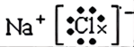  ②离子键的形成过程：  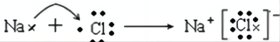 | ①电子式，如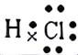  ②共价键的形成过程：  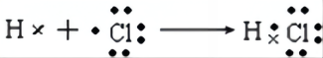
存在 | 离子化合物中 | 非金属单质、共价化合物和部分离子化合物中 | 金属单质和合金中
作用力大小 | 一般阴、阳离子电荷数越多，离子半径越小作用力越强 | 原子半径越小，作用力越强 | 价电子数目越多，  金属键越强；  原子半径越小，  金属键越强
与性质的关系 | 离子间越强离子化合物的熔沸点越高。  如：MgO＞NaCl | 共价键越强(键能越大)，所形成的共价分子越稳定，所形成的原子晶体的熔沸点越高。如稳定性：H₂O＞H₂S，熔沸点：金刚石＞晶体硅 | 金属键越强，相应熔点  越高，硬度也越大  如K＜Na＜Mg＜Al
实例 | NaCl、MgO | Cl_{2.}HCl、NaOH(O、H之间) | 金属
2.共价键的分类方法很多，可以从不同的角度分类：
(1)从共用电子对是否偏移，分成极性共价键和非极性共价键；
(2)从形成的共用电子对的数目，分成单键、双键和叁键；
(3)从共用电子对的形成方式，分成一般共价键(电子对来自成键原子双方，即两个原子都拿出相等的电子，形成共用电子对)和配位键(电子对来自一方，即一方提供孤对电子，一方提供空轨道)；
(4)从电子对形成时的重叠方式，分成σ键和π键。
P115 相邻原子之间强烈的相互作用叫做化学键。
回归教材感悟：化学键与物质类别的关系：
(1)只含共价键的物质
①同种非金属元素构成的单质，如I₂、N₂、P₄、金刚石、晶体硅等；
②不同种非金属元素构成的共价化合物，如HCl、NH₃、SiO₂、CS₂等；
(2)只含有离子键的物质：活泼非金属元素与活泼金属元素形成的化合物，如Na₂S、K₂O等。
(3)既含有离子键又含有共价键的物质：如Na₂O₂、NH₄Cl、NaOH等。
(4)无化学键的物质：惰性气体等。
(5)碳碳双键中，存在一条σ键，一条π键，而碳碳三键中，存在一条σ键，两条π键。
知识积累：(1)只含有极性共价键的物质：一般是不同非金属元素构成的共价化合物。例如：HBr、H₂O、NH₃、SiO₂等。
(2)只含非极性共价键的物质：同种非金属元素构成的单质。例如Cl₂、I₂、N₂、P₄金刚石等。既有极性键又有非极性键的物质。例如H₂O_{2.}C₂H₂等。
(3)只含有离子键的物质：活泼非金属元素与活泼金属元素形成的化合物。例如：NaCl、Na₂S、K₂O等。
(4)既有离子键又有非极性键的物质。例如Na₂O₂、CaC₂等。
(5)既有离子键又有极性键的物质。例如NaOH、K₂SO₄、NaNO₃等。
(6)由离子键、共价键、配位键构成的物质。例如NH₄Cl等。
(7)只含有共价键而无范德华力的物质。例如：金刚石、晶体硅、SiO₂、SiC等原子晶体。
(8)由强极性键构成但又不是强电解质的物质。例如：HF。
(9)没有化学键的物质。例如：稀有气体。
P123实验室突发事件的应对措施
1.烫伤和烧伤
轻微烫伤或烧伤时，可先用洁净的冷水处理，降低局部温度，然后涂上烫伤药膏(若有水泡，尽量不要弄破)。严重时需及时就医。
2.创伤
用药棉把伤口清理干净(伤口处若有碎玻璃片，先要小心除去)，然后用双氧水或碘酒擦洗，最后用创可贴外敷。
3.酸或碱等腐蚀性试剂灼伤
如果不慎将酸沾到皮肤上，应立即用大量水冲洗，然后用3%～5%的NaHCO₃溶液冲洗；如果不慎将碱沾到皮肤上，应立即用大量水冲洗，然后涂上1%的硼酸。如果有少量酸(或碱)滴到实验桌上，应立即用湿抹布擦净，然后用水冲洗抹布。
4.着火
一旦发生火情，应立即切断室内电源，移走可燃物。如果火势不大，可用湿布或灭火毯覆盖火源以灭火；火势较猛时，应根据具体情况，选用合适的灭火器进行灭火，并立即与消防部门联系，请求救援。如果身上的衣物着火，不可慌张乱跑，应立即用湿布灭火；如果燃烧面积较大，应躺在地上翻滚以达到灭火的目的。
P116 常见废弃物的处理方法
1.废液的处理
(1)对于酸、碱、氧化剂或还原剂的废液，应分别收集。在确定酸与碱混合、氧化剂与还原剂混合无危险时，可用中和法或氧化还原法，每次各取少量分次混合后再排放。
(2)对于含重金属(如铅、汞或镉等)离子的废液，可利用沉淀法进行处理。将沉淀物(如硫化物或氢氧化物等)从溶液中分离，并作为废渣处理；在确定溶液中不含重金属离子后，将溶液排放。
(3)对于有机废液，具有回收利用价值的，可以用溶剂萃取，分液后回收利用，或直接蒸馏，回收特定馏分。不需要回收利用的，可用焚烧法处理(注意：含卤素的有机废液焚烧后的尾气处理具有特殊性，应单独处理)。
2.废渣的处理
(1)易燃物如钠、钾、白磷等若随便丢弃易引起火灾，中学实验室中可以将未用完的钠、钾、白磷等放回原试剂瓶。
(2)强氧化剂如KMnO₄、KClO₃、Na₂O₂等固体不能随便丢弃，可配成溶液或通过化学反应将其转化为一般化学品后，再进行常规处理。
(3)对于实验转化后的难溶物或含有重金属的固体废渣，应当集中送至环保单位进一步处理。
真题链接(2025浙江卷)关于实验室安全，下列说法不正确的是
A.若不慎盐酸沾到皮肤上，应立即用大量水冲洗，然后用溶液冲洗
B.实验室制备${\text{Cl}}_{\text{2}}$时，可用$\text{NaOH}$溶液吸收尾气
C.水银易挥发，若不慎有水银洒落，无需处理
D.$\text{PbS}$难溶于水，可用${\text{Na}}_{\text{2}}\text{S}$处理废水中的${\text{Pb}}^{\text{2+}}$，再将沉淀物集中送至环保单位进一步处理
【答案】C
解析：A.不慎将强酸沾到皮肤上，应立即用大量水冲洗，将其稀释，然后用弱碱性物质如3%～5%的NaHCO₃溶液进行中和，A正确；
B.Cl₂是有毒气体，可根据其能够与碱反应的性质，利用NaOH溶液进行尾气处理，B正确；
C.水银是重金属，有毒，硫能与汞反应生成硫化汞，若不慎有水银洒落，可撒上硫粉进行处理，C错误；
D.PbS难溶于水，Na₂S可与Pb²⁺反应生成硫化物沉淀，因此处理废水中Pb²⁺等重金属离子常用沉淀法，D正确；
故选C。
P117 一些化学品安全使用标识
